**力诺瑞特平板集热器MES系统**

**需求分析**

**1.2**

文档控制/Document Control

修改记录

|  |  |  |  |
| --- | --- | --- | --- |
| 修改日期 | 修改人员 | 修改版本 | 备注说明 |
| 2017/3/10 | 陈杰 | 1.0 | 新建文档。 |
| 2017/3/16 | 陈杰 | 1.1 | 添加报表需求分析；添加产线信息管理维护项，以便报表生成；添加每日出勤管理功能；添加物料拉动是否超时的判定需求； |
| 2016/3/30 | 陈杰 | 1.2 | 添加MES系统用例说明；因PLC设备调整为维护两套参数，对应修改PLC设备参数派发需求；将5.5.6人工工位一体机看板需求改为平板集热器智能化产品质量发布平台；应甲方要求，创建下线补单时，提供所需物料库存数量显示； |
|  |  |  |  |
|  |  |  |  |

修改说明

|  |  |
| --- | --- |
| 修改版本 | 修改项 |
| 1.1 | (1) 5.2.1 产线信息管理页面添加每日工时、设计产能及产线配员维护项；  (2)添加3.4.7产线每日出勤维护用例说明及相应5.5.12每日出勤管理页面；  (3) 5.7.2物料拉动管理添加是否超时判定需求；  (4) 5.4.7设备保养管理修改筛选条件；  (5)添加5.8报表查询需求。 |
| 1.2 | (1)添加3.10.MES系统用例说明；  因PLC设备调整为维护两套参数，修改2至4项：  (2)修改3.6.3产前PLC参数派发用例说明及5.5.5PLC参数派发页面功能说明；  (3)修改3.3.1产线生产主流程图及3.3.3参数派发子流程图；  (4)添加附件1：柔性参数派发实现过程  (5)将5.5.6人工工位一体机看板需求改为平板集热器智能化产品质量发布平台；  (6)修改3.7.3 下线补单维护及5.6.4下线补单确认，添加所需物料库存数量显示； |
|  |  |
|  |  |
|  |  |

记录

|  |  |  |  |
| --- | --- | --- | --- |
| 审阅日期 | 审阅人员 | 审阅版本 | 备注说明 |
| 2017/3/11 | 王天辰、王海亮 | V1.0 |  |
| 2017/3/17 | 王天辰、王海亮 | V1.1 |  |
| 2016/3/31 | 王天辰、王海亮 | V1.2 |  |
|  |  |  |  |

评审意见

|  |  |
| --- | --- |
| 开发项目组负责人审核意见 | 年 月 日 |
| 需求提出方负责人确认签字 | 年 月 日 |

目 录

1.简介 9

1.1.背景 9

1.2.定义、缩略语 9

1.3.约束 9

1.3.1 产品下线点的约束 9

1.3.2 下线产品的后续操作约束 9

1.3.3 SAP系统调整当日订单的约束 10

1.4.参考资料 10

2.目标和范围 11

2.1.目标 11

2.2.范围 11

3.功能性需求 12

3.1.功能模块概览 12

3.2.总用例图 13

3.3.业务流程图 14

3.3.1 产线生产主流程 14

3.3.2 订单派发子流程 15

3.3.3 参数派发子流程 16

3.3.4 物料拉动子流程 17

3.3.4 产品下线子流程 18

3.4.产线管理人员用例说明 19

3.4.1 产线信息维护 19

3.4.2 工序信息维护 19

3.4.3 角色信息维护 19

3.4.4 人员信息维护 20

3.4.5 设备信息维护 20

3.4.6 物料拉动阈值维护 21

3.4.7 产线每日出勤维护 21

3.5.设备维修人员用例说明 22

3.5.1 设备保养规范维护 22

3.5.2 设备保养计划维护 22

3.5.3 设备保养信息维护 23

3.5.4 设备报警处理 24

3.6.柔性生产维护人员用例说明 24

3.6.1 产品物料编码信息维护 24

3.6.2 产品物料编码对应PLC参数值维护 25

3.6.3 产前PLC参数派发 25

3.7.生产排程人员用例说明 26

3.7.1 设备保养计划查询 26

3.7.2 生产排程维护 27

3.7.3 下线补单维护 28

3.7.4 订单完工过账 30

3.8.物料配送人员用例说明 30

3.8.1 物料拉动响应 30

3.9.产线生产人员用例说明 31

3.9.1 操作规范查询 31

3.9.2 物料拉动确认 32

3.9.3 产品下线维护 32

3.9.4 产品补修维护 33

3.10.MES系统用例说明 34

3.10.1 设备生产工艺参数记录 34

3.10.2 设备报警信号处理 35

3.10.3 物料拉动信号处理 35

3.10.4 人工工位按钮信号处理 36

4.非功能性需求 37

4.1.系统架构要求 37

4.2.开发语言 37

4.3.运行环境 37

4.4.接口 37

4.5.安全性 37

4.6.性能 37

4.7.界面 37

5.系统页面设计示意图 38

5.1.系统登陆及密码修改 38

5.1.1 系统登陆 38

5.1.2 密码修改 39

5.2.产线管理 40

5.2.1 产线信息管理 40

5.2.2 工序信息管理 41

5.2.3 工序信息维护 42

5.3.人员管理 44

5.3.1 角色信息管理 44

5.3.2 角色信息维护 45

5.3.3 人员信息管理 46

5.3.4 人员信息维护 47

5.4.设备管理 49

5.4.1 设备信息管理 49

5.4.2 设备信息维护 50

5.4.3 设备保养规范管理 52

5.4.4 设备保养规范信息维护 53

5.4.5 设备保养计划管理 55

5.4.6 设备保养计划信息维护 56

5.4.7 设备保养管理 58

5.4.8 计划内保养信息维护 60

5.4.9 计划外保养信息维护 61

5.4.10 设备报警管理 63

5.4.11 设备报警处理维护 64

5.5.生产管理 66

5.5.1 产品物料编码管理 66

5.5.2 PLC参数维护 67

5.5.3 产品物料编码信息维护 69

5.5.4 订单PLC参数派发管理 70

5.5.5 PLC参数派发 71

5.5.6 平板集热器智能化产品质量发布平台 74

5.5.7 产品下线管理 75

5.5.8 产品下线信息维护 78

5.5.9 下线产品计件物料维护 79

5.5.10 产品补修管理 80

5.5.11 产品补修信息维护 82

5.5.12 每日出勤管理 84

5.6.生产排程 86

5.6.1 生产排程管理 86

5.6.2 订单信息维护 90

5.6.3 创建下线补单 92

5.6.4 下线补单确认 93

5.6.5 计划外领料单 95

5.6.6 订单完工过账 96

5.7.物料管理 98

5.7.1 物料阈值管理 98

5.7.2 物料拉动管理 100

5.8.报表查询 103

5.8.1 设备保养报表 103

5.8.2 设备故障报警报表 104

5.8.3 关键设备OEE报表 106

5.8.4 设备生产工艺报表 108

5.8.5 能源统计报表 109

5.8.6 物料拉动报表 112

5.8.7 每月出勤报表 113

5.8.8 人员产能报表 115

5.8.9 每日生产完成率报表 117

5.8.10 月度生产完成率报表 118

5.8.11 年度产量对比报表 120

5.8.12 生产统计报表 121

5.8.13 产品直通率报表 122

5.8.14 生产溯源报表 124

6.附件 126

6.1.附件1：柔性参数派发实现过程 126

1.简介

1.1.背景

配合力诺瑞特平板集热器产线的搭建，提供完善的MES管理系统，实现订单排程、设备报警监控、设备报警处理、设备保养管理、设备PLC参数配置、生产物料拉动、生产信息记录、生产相关报表查询等功能，协助实现智能制造。

1.2.定义、缩略语

|  |  |
| --- | --- |
| 术语 | 解释 |
| ERP系统 | 代指企业内部已上线使用的SAP系统。 |
| 生产订单 | 由SAP系统提前创建每日的生产订单，MES系统按天获取。 |
| 物料清单 | SAP系统创建生产订单的同时完成相应物料清单，MES系统获取生产订单的同时，获取物料清单，并对之进行物料拉动。 |
| 物料拉动 | 代指生产过程中MES系统捕获到物料需求信号时，发出相应工序的物料拉动请求，通知仓库人员及时配送所需物料，满足生产。 |
| 持续性物料拉动 | 代指物料拉动是可以跨订单的，即生成物料拉动请求时，系统判断当前订单是否还需物料，如需要，则对当前订单进行物料拉动；如不需要，则判断是否存在下一定单，如存在，则进行下一订单的物料拉动，如不存在，则仅记录该次物料请求信号，暂不发出物料拉动，等有新订单时，再进行物料拉动。 |
| 柔性生产 | 代指通过灵活机动的配置各PLC设备运行参数，实现各型号产品的快速切换生产。 |
| PLC参数派发 | 为满足柔性生产，在生产前需进行各设备PLC参数值的写入及计数归零，对以维护过相应产品物料编码对应PLC参数的订单，由MES系统写入并验证成功；未维护过的订单，由专员手动维护各PLC参数。详情可参考附件1：柔性参数派发实现过程。 |

1.3.约束

1.3.1 产品下线点的约束

仅可在指定的三个下线点进行半成品下线操作，每个下线点有对应的上线点进行再次上线；下线点位置及对应上线点位置明细如下：

|  |  |  |
| --- | --- | --- |
| 下线点位置 | 对应上线点位置 | 备注 |
| 火焰焊后的气密性检测后 | 火焰焊后的气密性检测前 |  |
| 激光焊接后的气密性检测后 | 板芯和组框组装前 |  |
| 质检后 | 板芯和组框组装前 | 仅存在未完工 |

1.3.2 下线产品的后续操作约束

下线产品分为补修、未完工及报废三种，对比明细表如下：

|  |  |  |  |  |  |  |  |
| --- | --- | --- | --- | --- | --- | --- | --- |
| 下线类别 | 是否检测合格 | 是否可补修 | 是否需要额外物料 | 是否随当前订单完成生产 | 是否需重新创建订单 | 再次生产时间 | 再次生产上线工序 |
| 补修 | 不合格 | 可以 | 不需要 | 是 | 不需要 | 不需再次生产 | 对应上线工序 |
| 未完工 | 不合格 | 可以 | 需要 | 不是 | 需创建下线补单 | 下线后三日内 | 对应上线工序 |
| 报废 | 不合格 | 不可以 | 需要 | 不是 | 需创建下线补单 | 下线后三日内 | 第一道工序 |

补修、未完工及报废三种下线后续操作对比明细表如下：

|  |  |  |  |
| --- | --- | --- | --- |
|  | 补修 | 未完工 | 报废 |
| 系统操作 | 下线时维护下线记录；  补修完成后维护补修记录 | 下线时维护下线记录；  补修完成后维护补修记录 | 下线时维护下线记录 |
| RFID标签处理 | 不回收RFID标签，保留RFID信息，持续使用在该产品 | 不回收RFID标签，保留RFID信息，持续使用在该产品 | 回收报废下线产品RFID标签，清空RFID信息，并重复使用在其他产品 |
| 剩余计件物料处理 | 随当前订单完成生产，不存在剩余计件物料 | 将未使用物料保留在产线，再次生产时使用 | 将未使用物料保留在产线，继续生产时使用 |
| 额外需要的计件物料 | 不需要额外的计件物料 | 下线时维护额外需要的计件物料，再次生产前通知仓库扣帐 | 下线时维护额外需要的计件物料，再次生产前通知仓库扣帐 |
| 半成品处理 | 随当前订单完成生产，不存在半成品 | 将修补后的半成品保留在相应上线工序，再次生产时使用 | 完全报废，不存在半成品 |

1.3.3 SAP系统调整当日订单的约束

当日生产中，如果SAP系统需调整当日订单(增加新订单、或删除订单，不允许订单数量的调整)，操作前需先与生产排程人员确认是否可进行操作(仅允许对“待生产”状态的订单进行删除)，产线排程人员确认后(系统禁止“待生产”状态订单的物料拉动及PLC参数派发)，SAP操作人员方可完成SAP端操作，完成后通知产线排程人员，再次获取SAP系统维护过的当日正常订单，同步增加或删除订单；对新增加的正常订单，将订单编号发送至SAP系统，进行正常订单产前计件物料扣除；对删除的正常订单，MES系统不予以处理，由SAP人员自行完成已扣计件物料的追回。

1.4.参考资料

|  |  |  |
| --- | --- | --- |
| 资料名称 | 版本/日期 | 说明 |
| 平板集热器技术分册 | 2017年1月19日 |  |
| 平板集热器控制柜布局图 | 2017年2月7日 |  |

2.目标和范围

2.1.目标

* 配合ERP系统实现每日生产订单的排程功能；
* 提供产线、工序、工位基础信息的维护功能；
* 提供系统角色、人员基础信息的维护功能
* 提供设备基础信息、保养规范的维护功能；
* 提供设备保养计划的制定功能，并提前提醒；
* 提供设备保养信息的记录功能；
* 监控并记录设备的报警信息，提供反馈及处理功能；
* 提供各工位物料拉动阈值的维护功能；
* 监控并记录物料拉动请求，提供反馈及处理功能；
* 配合柔性生产，提供各尺寸产品的基础信息及PLC参数维护功能；
* 配合柔性生产，提供PLC参数派发功能；
* 提供各工位生产信息的记录功能；
* 提供相关生产报表的查询功能；
* 提供各区域看板信息显示功能。

2.2.范围

仅用于该企业平板集热器生产车间内部使用，不涉及跨区域。

3.功能性需求

3.1.功能模块概览

3.2.总用例图

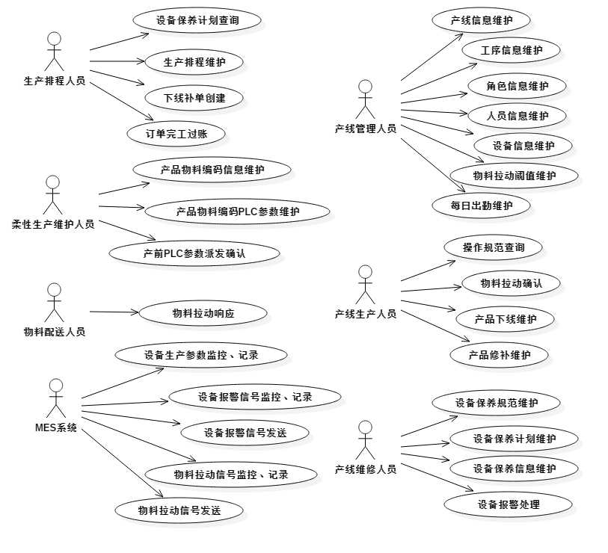

3.3.业务流程图

3.3.1 产线生产主流程

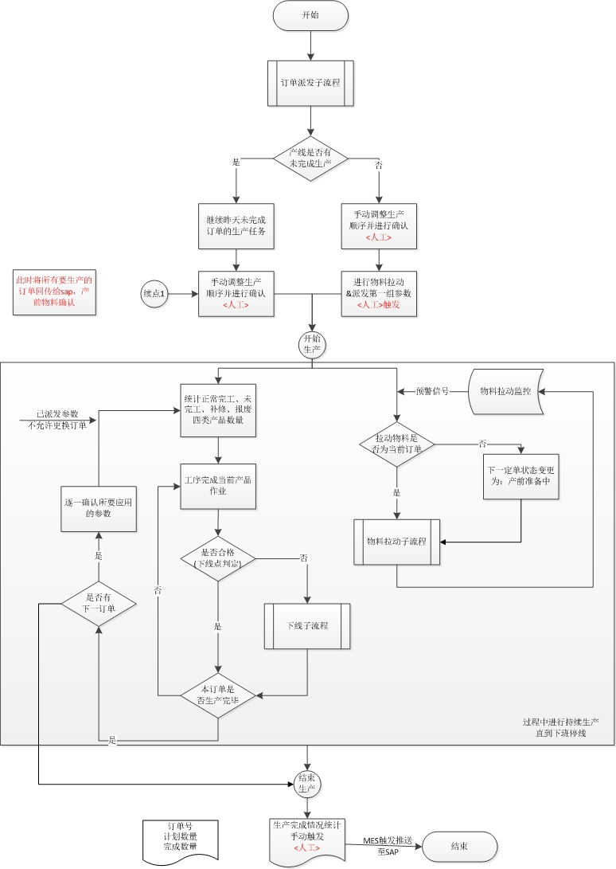

3.3.2 订单派发子流程

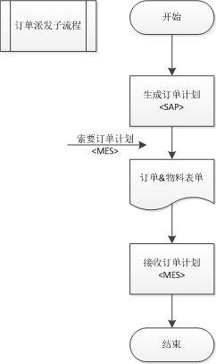

3.3.3 参数派发子流程

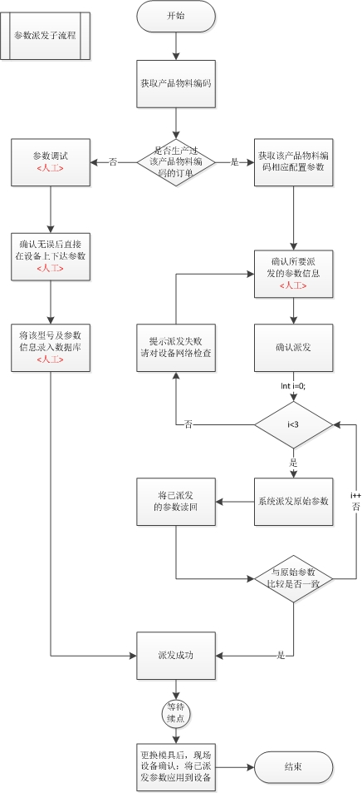

3.3.4 物料拉动子流程

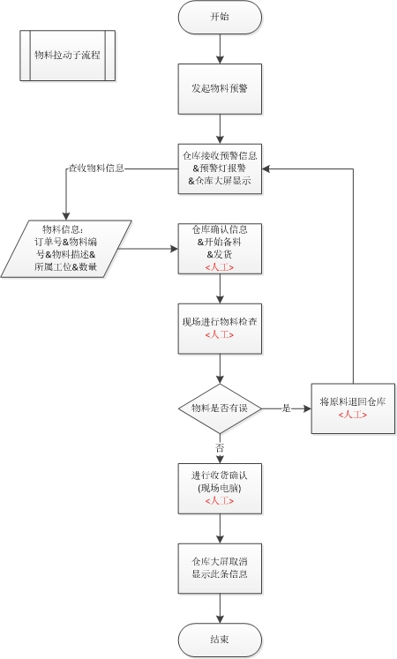

3.3.4 产品下线子流程

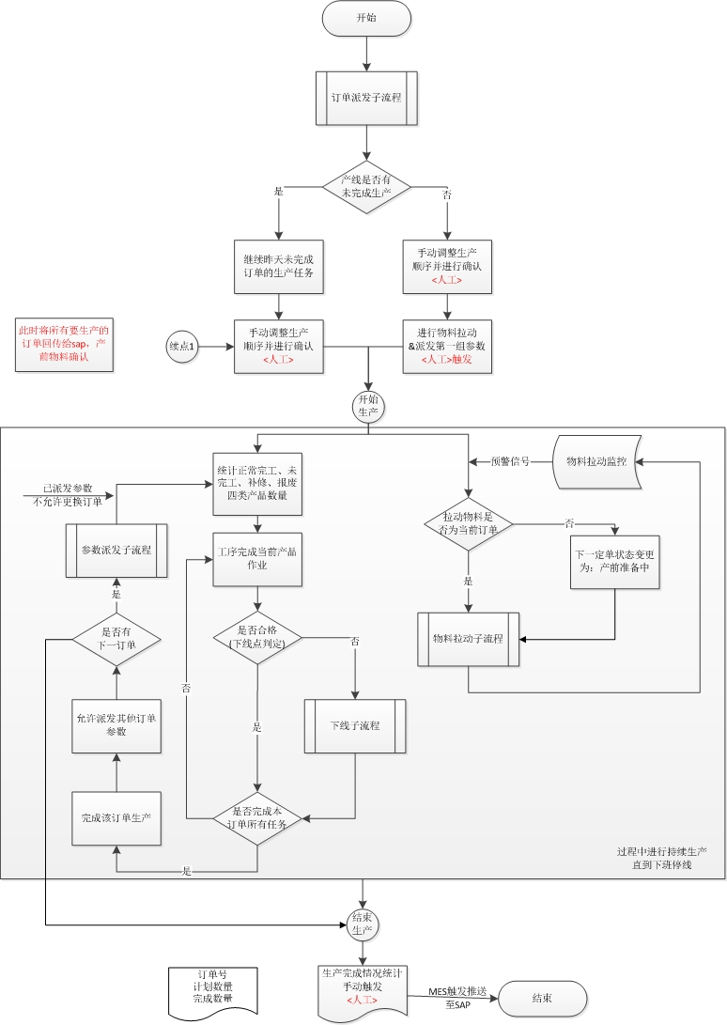

3.4.产线管理人员用例说明

3.4.1 产线信息维护

|  |  |
| --- | --- |
| 用例名称 | 产线信息维护 |
| 用例简述 | 产线管理人员登录系统后，可查询及修改产线信息 |
| 用例图 |  |
| 用例说明 | 提供平板集热器产线的信息查询、修改功能； |
| 数据项 | 产线信息包括：产线编号、产线名称、产线简介等 |

3.4.2 工序信息维护

|  |  |
| --- | --- |
| 用例名称 | 工序信息维护 |
| 用例简述 | 产线管理人员登录系统后，可查询、添加、修改及删除工序信息 |
| 用例图 |  |
| 用例说明 | 1.提供平板集热器产线工序信息的查询、添加、修改及删除功能；  2.每个工序提供操作规范文档的上传、查看及下载功能；  3.工序编号必须与SAP系统同步且一致； |
| 数据项 | 工序信息包括：工序编号、工序名称、工序简介及操作规范文档等 |

3.4.3 角色信息维护

|  |  |
| --- | --- |
| 用例名称 | 角色信息维护 |
| 用例简述 | 产线管理人员登录系统后，可查询、添加、修改及删除角色信息 |
| 用例图 |  |
| 用例说明 | 1.提供系统角色信息的查询、添加、修改及删除功能；  2.默认页面为最小分配单元，将各页面分配到相应角色；  3.角色默认拥有被分配页面上的所有操作权限； |
| 数据项 | 角色信息包括：角色名称、角色说明及分配页面等 |

3.4.4 人员信息维护

|  |  |
| --- | --- |
| 用例名称 | 人员信息维护 |
| 用例简述 | 产线管理人员登录系统后，可查询、添加、修改及删除人员信息 |
| 用例图 |  |
| 用例说明 | 1.提供系统人员信息的查询、添加、修改及删除功能；  2.提供人员对应角色的分配功能；  3.可设置人员的所属工序；对无法固定工序的人员可不设置；  4.提供密码初始化功能； |
| 数据项 | 人员信息包括：登录账号、员工姓名、所属角色、所属工序、人员说明及初始密码等 |

3.4.5 设备信息维护

|  |  |
| --- | --- |
| 用例名称 | 设备信息维护 |
| 用例简述 | 产线管理人员登录系统后，可查询、添加、修改及删除设备信息 |
| 用例图 |  |
| 用例说明 | 1.提供设备信息的查询、添加、修改及删除功能；  2.每个设备需绑定所属工序；  3.每个设备提供硬件组成明细表及设备操作说明书的上传、查看及下载功能； |
| 数据项 | 设备信息包括：设备编号、设备名称、所属工序、供应厂商、投产时间、设备说明、硬件组成明细表文档及设备操作说明书文档等 |

3.4.6 物料拉动阈值维护

|  |  |
| --- | --- |
| 用例名称 | 物料拉动阈值维护 |
| 用例简述 | 产线管理人员登录系统后，可查询、修改各工序物料拉动阈值信息 |
| 用例图 |  |
| 用例说明 | 1.物料拉动阈值按工序分别维护，发生物料拉动的工序，及可拉动物料名称，在系统上线前固定，不提供用户修改功能；  2.提供各工序物料拉动阈值信息的查询及修改功能； |
| 数据项 | 物料拉动阈值信息包括：工序名称、物料名称、最大拉动数量、到位时限及物料单位等 |

3.4.7 产线每日出勤维护

|  |  |
| --- | --- |
| 用例名称 | 产线每日出勤维护 |
| 用例简述 | 产线管理人员登录系统后，可查询、修改产线每日的人员出勤信息 |
| 用例图 |  |
| 用例说明 | 1.按月展示每日人员的出勤情况；  2.提供每日出勤信息的查询及修改功能；  3.需要产线管理人员手工维护每日的出勤人数、当日工作时间及有效生产时间； |
| 数据项 | 产线每日出勤信息包括：出勤人数、当日工作时间、出勤时间、有效生产时间等 |

3.5.设备维修人员用例说明

3.5.1 设备保养规范维护

|  |  |
| --- | --- |
| 用例名称 | 设备保养规范维护 |
| 用例简述 | 设备维修人员登录系统后，可查询、添加、修改及删除设备保养规范信息 |
| 用例图 |  |
| 用例说明 | 1.提供设备保养规范信息的查询、添加、修改及删除功能；  2.提供一级保养及二级保养两种类型的保养规范；  3.设备保养规范需绑定设备；提供保养规范文档的上传、查看及下载功能； |
| 数据项 | 设备保养规范信息包括：设备名称、保养规范编号、保养规范名称、保养类型、保养规范文档及保养规范说明等 |

3.5.2 设备保养计划维护

|  |  |
| --- | --- |
| 用例名称 | 设备保养计划维护 |
| 用例简述 | 设备维修人员登录系统后，可查询、添加、修改及删除设备保养计划信息 |
| 用例图 |  |
| 用例说明 | 1.提供设备保养计划信息的查询、添加、修改及删除功能；  2.制定保养计划时需绑定设备保养规范；  3.通过设置保养计划的首次执行日期、保养周期及持续次数，结合实际保养记录，实现保养计划的循环生成功能；  4.通过设置保养计划的提前提醒天数，提前发出保养提醒； |
| 数据项 | 设备保养计划信息包括：设备名称、保养规范名称、保养计划编号、保养计划名称、保养周期、保养耗时、首次保养日期、保养持续次数、提前提醒天数及及保养计划说明等 |

3.5.3 设备保养信息维护

|  |  |
| --- | --- |
| 用例名称 | 设备保养信息维护 |
| 用例简述 | 设备维修人员登录系统后，可查看设备保养信息、录入计划内保养信息、添加计划外保养信息、删除计划外保养信息及修改设备保养信息 |
| 用例图 |  |
| 用例说明 | 1.设备保养信息分为计划内保养及计划外保养两种；  2.计划内保养由系统已创建的设备保养计划自动提前生成，届时由设备维修人员录入保养情况即可，不提供删除及保养情况外的信息修改；  3.计划外保养由维修人员手工维护，提供保养信息的录入、修改及删除功能，满足突发保养情况。 |
| 数据项 | 计划内设备保养信息包括：设备名称、保养计划名称、实际开始时间、实际完成时间、保养人及保养说明等  计划外设备保养信息包括：设备名称、保养规范名称、实际开始时间、实际完成时间、保养人及保养说明等 |

3.5.4 设备报警处理

|  |  |
| --- | --- |
| 用例名称 | 设备报警处理 |
| 用例简述 | 设备维修人员登录系统后，可查询报警信息、处理报警并录入处理信息、修改处理信息及删除报警信息 |
| 用例图 |  |
| 用例说明 | 1.系统监控并记录设备报警信号，并发送到看板及报警管理页面；  2.提供报警信息的查看、录入处理信息、修改处理信息及删除功能；  3.设备报警信号相关的PLC地址、类型、参数及含义，由硬件实施人员提供，MES不提供单方面的维护界面。 |
| 数据项 | 设备报警处理信息包括：设备名称、报警项、报警时间、处理完成时间、处理人及处理说明等 |

3.6.柔性生产维护人员用例说明

3.6.1 产品物料编码信息维护

|  |  |
| --- | --- |
| 用例名称 | 产品物料编码信息维护 |
| 用例简述 | 柔性生产维护人员登录系统后，可查询、添加、修改及删除产品物料编码信息 |
| 用例图 |  |
| 用例说明 | 1.提供产品物料编码信息的查询、添加、修改及删除功能；  2.每个订单都会指定一个产品物料编码。  3.MES到一个生产订单后，检测系统中是否存在该订单产品物料编码，如不存在，则创建该产品物料编码，其余信息由具有产品物料编码管理权限的人员后期维护； |
| 数据项 | 产品物料编码信息包括：产品物料编码、长、宽、高、单位生产耗时及产品物料编码说明等 |

3.6.2 产品物料编码对应PLC参数值维护

|  |  |
| --- | --- |
| 用例名称 | 产品物料编码对应PLC参数值维护 |
| 用例简述 | 柔性生产维护人员登录系统后，可查询、修改各产品物料编码对应的PLC参数值信息 |
| 用例图 |  |
| 用例说明 | 1.所有产品物料编码共用一套各设备PLC参数项目列表，该列表在系统上线前由硬件实施人员提供，MES不提供单方面的维护界面；  2.每个产品物料编码各有一套相对应的各设备PLC参数值，用于生产；  3.提供产品物料编码对应PLC参数值的查询、修改功能； |
| 数据项 | 各PLC名称、各PLC参数项及各PLC参数值 |

3.6.3 产前PLC参数派发

|  |  |
| --- | --- |
| 用例名称 | 产前PLC参数派发 |
| 用例简述 | 柔性生产维护人员登录系统后，对已维护过产品物料编码相应PLC参数的订单，在生产前，可通过MES系统完成各设备PLC参数值的写入。 |
| 用例图 |  |
| 用例说明 | 1.每一订单需指定一个产品物料编码，每一个产品物料编码各有一组相适应的PLC参数值，在生产前，需根据订单的产品物料编码完成各PLC设备参数值的写入；  2.各PLC设备提供两套参数存储位置，一套标记为A寄存器，一套标记为B寄存器；MES系统负责将相应参数写到B寄存器，产线人员负责将B寄存器覆盖到A寄存器，同时清空B寄存器，并将对应工序操作计数置零；  3.对已维护过产品物料编码PLC参数的订单，可通过MES系统先写入B寄存器，再由产线人员手动确认覆盖到A寄存器；对未维护过的订单，需柔性生产维护人员在设备上手动写入；  4.订单是否可以派发遵守如下原则：“已完成”的订单不可进行PLC参数派发；“生产进行中”或“产前调整中”的订单可进行PLC参数的派发；如存在“产前调整中”的订单，则其之后各订单不可进行PLC参数派发；如不存在“产前调整中”的订单，则第一个“待生产”订单可进行PLC参数的派发；  5.各PLC设备参数是否可以派发遵守如下原则：MES系统获取各PLC设备B组参数值，对为空的PLC设备允许派发参数；对不为空的PLC设备不允许派发；  6.通过MES系统进行PLC参数派发前，允许修改参数值，如修改后进行派发，且派发成功，则系统保存修改后的参数值；  7.MES系统派发参数后，要进行成功与否的校验(即从设备读出参数，与需要派发的参数比较，判断是否一致)，如失败则重复派发，最多累计2次，如仍失败，使用醒目颜色标注派发失败参数，如成功，予以不同颜色标注；  8.某一PLC设备的B寄存器参数派发成功后，MES系统不提供再次派发，如需调整，需产线人员在PLC设备手工调整；  9.通过复选框，提供单一、批量或全部PLC设备参数的派发功能；  10.何时允许将B寄存器的参数覆盖到A寄存器，需MES计算之后将信号传至PLC端，再由产线人员在PLC设备上进行确认。第一个下线工序A寄存器是否可覆盖遵守如下原则：工序的操作计数等于当前订单数量减去第一个下线工序报废及未完成数量，再加上第一个下线工序随单生产(补修)数量时，发送可覆盖信号，允许覆盖；其余各工序A寄存器是否可覆盖遵守如下原则：工序的操作计数等于当前订单数量减去该工序之前所有下线工序报废及未完成数量时，发送可覆盖信号，允许覆盖。 |
| 数据项 | 各PLC名称、各PLC参数项及各PLC参数值 |

3.7.生产排程人员用例说明

3.7.1 设备保养计划查询

|  |  |
| --- | --- |
| 用例名称 | 设备保养计划查询 |
| 用例简述 | 生产排程人员登录系统后，可查询排程当天的设备保养计划信息 |
| 用例图 |  |
| 用例说明 | 1.提供排程当天的设备保养计划查询功能，以便调整排程； |
| 数据项 | 设备保养计划包括：工序名称、设备名称、保养计划名称、计划开始时间、计划完成时间及保养耗时等 |

3.7.2 生产排程维护

|  |  |
| --- | --- |
| 用例名称 | 生产排程维护 |
| 用例简述 | 生产排程人员登录系统后，可获取SAP系统维护的当日正常订单，也可创建下线补单；提供当日订单的生产顺序调整，及订单查询、修改、删除操作。 |
| 用例图 |  |
| 用例说明 | 1.订单类型分为正常订单及下线补单两种：正常订单是指SAP系统提前制定每日的生产订单，人工触发使MES从SAP系统获取的生产订单；下线补单是指在生产过程中发生下线报废或未完工的产品时，要求创建同订单号的下线补单，报废及未完工合并建单，订单数量为报废数量与未完工数量之和；  2.产前计件物料的扣除：当日生产排程确认后(订单编号、生产顺序)，MES系统将确认的所有正常订单的订单编号传递给SAP，由SAP进行相关订单的计件物料扣除；对于下线补单，在生产前，产线将打印出的计划外领料单提交至仓库，由仓库人员通过SAP自行完成相关计件物料扣除；  3.订单状态分为：待生产，产前调整中，生产进行中，已完成四种：新建订单为待生产状态；若一个订单某个工位已完成了物料拉动或PLC参数派发，则订单状态修改为产前调整中；一个订单的首个工序的操作计数等于1时(各PLC参数派发完成后，会调整操作计数为0)，则调整该订单状态为“生产进行中”一个订单最后一个工序的操作计数等于订单数量减去报废数量及未完工数量时，则调整该订单状态为“已完成”；  4.当日生产中，如果SAP系统需调整当日订单(增加新订单、或删除订单，不允许订单数量的调整)，操作前需先与生产排程人员确认是否可进行操作(仅允许对“待生产”状态的订单进行删除)，产线排程人员确认后(系统禁止“待生产”状态订单的物料拉动及PLC参数派发)，SAP操作人员方可完成SAP端操作，完成后通知产线排程人员，再次获取SAP系统维护过的当日正常订单，同步增加或删除订单；对新增加的正常订单，将订单编号发送至SAP系统，进行正常订单产前计件物料扣除；对删除的正常订单，MES系统不予以处理，由SAP人员自行完成已扣计件物料的追回；  5.跨天订单处理方式：某订单安排某天生产，但当日未生产完成或未开始生产，导致需要延续到第二天继续生产，此种订单称为为跨天订单；MES系统保留跨天订单，并默认生产顺序优先于第二天订单；  6.获取SAP系统维护的正常订单、创建下线补单及调整订单生产顺序前，系统必须先禁止“待生产”状态订单的物料拉动及PLC参数派发，避免因操作时间差造成“待生产”订单转为“产前调整中”状态；获取SAP系统维护的正常订单、创建下线补单及调整订单生产顺序后，系统恢复“待生产”状态订单的物料拉动及PLC参数派发；  7. MES系统获取到SAP系统维护的正常订单后，需检测系统中是否存在该订单产品物料编码，如不存在，则创建该产品物料编码，其余信息由柔性生产维护人员后期维护；  8.MES系统获取SAP系统维护的正常订单的同时，获取相应的物料清单，用于物料拉动；对于下线补单的物料清单，工序及物料编码同原物料清单，但数量根据下线时维护的数量显示；  9.订单排序调整规则：产前调整中，生产进行中及已完成的订单不能进行调整；仅提供待生产订单之间的排序调整；  10.仅对“待生产”状态的订单(正常订单或下线补单)提供修改操作，但订单编号、产品物料编码、订单类型及订单数量不可修改；仅对“待生产”状态的下线补单提供删除操作，但删除后额外申请的计件物料追回，需人员在SAP系统手工完成；  11.新创建的下线补单默认置于排程最后；  12.提供物料清单的查询功能； |
| 数据项 | 订单信息包括：序号、订单编号、产品物料编码、订单类型、计划开始时间、计划完成时间、预计耗时、订单数量、已完成数量、订单状态等。 |

注：SAP系统提供的生产订单信息如下：

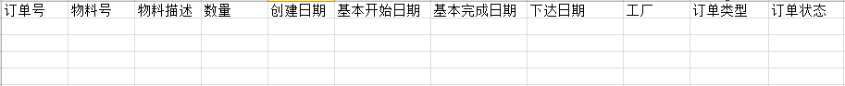

注：SAP系统提供的物料清单列表如下：

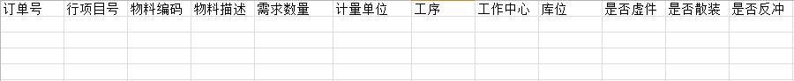

3.7.3 下线补单维护

|  |  |
| --- | --- |
| 用例名称 | 下线补单维护 |
| 用例简述 | 生产排程人员登录系统后，可查询已创建的下线补单、创建新的下线补单，维护下线补单对应的额外计件物料需求，并打印SAP系统规定格式的计划外领料单。 |
| 用例图 |  |
| 用例说明 | 1.订单状态为“已完成”，存在报废及未完工下线记录，且未创建过下线补单的订单(正常订单或下线补单均可)可创建下线补单；  2.创建的下线补单的订单编号同原订单编号、产品物料编码同原订单产品物料编码、订单类型固定为下线补单、订单数量为原订单报废数量与第一、第二下线点未完工数量之和；以上各项均不可修改；  3.创建下线补单时，需维护对应的额外计件物料需求，工序、物料编码根据SAP提供的物料清单获取，剩余数量及需求数量默认汇总该订单每个报废及未完工产品下线时记录的剩余数量及需求数量，但提供修改功能，允许人工调整；提供所需物料库存数量显示；  4.已完成下线补单创建的订单，不可再次创建，除非在生产排程时删除，方可再次创建；  5.提供计划外领料单的打印、导出功能，具体样式由SAP系统指定； |
| 数据项 | 下线补单信息包括：订单编号、产品物料编码、订单类型、订单数量等；  额外计件物料需求信息包括：工序、物料编码、剩余数量、需求数量等；  计划外领料单信息包括：生产订单号、仓库、工作中心、物料编码、物料描述、单位、申请数量、实领数量、保管签字、车间班组长、领料人、制单人、打印时间等。 |

注：SAP系统指定的计划外领料单样表如下：

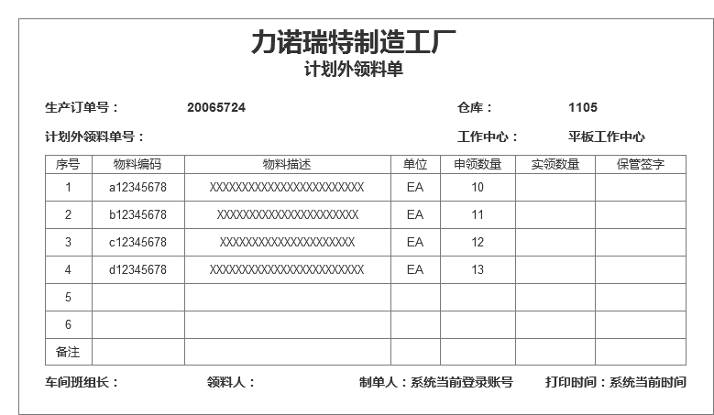

3.7.4 订单完工过账

|  |  |
| --- | --- |
| 用例名称 | 订单完工过账 |
| 用例简述 | 生产排程人员登录系统后，可查询正常订单完工过账情况、进行正常订单的完工过账。 |
| 用例图 |  |
| 用例说明 | 1.仅对正常订单提供过账，下线补单不提供过账；  2.已完成过账的订单(已过帐数量等于订单数量)，不再提供过账操作；  3.过账数量默认值等于完成数量减去已过帐数量，但允许人员维护；  4.允许对一个订单多次过账；  5.生产排程人员确认某一订单过账后，MES系统将订单编号、订单数量及维护的过账数量发送至SAP系统，由SAP系统进行订单完工确认及反冲料扣除； |
| 数据项 | 订单完工过账信息包括：订单编号、排程日期、订单数量、完成数量、已过帐数量、过账数等。 |

3.8.物料配送人员用例说明

3.8.1 物料拉动响应

|  |  |
| --- | --- |
| 用例名称 | 物料拉动响应 |
| 用例简述 | 物料配送人员登录系统后，可查询物流拉动请求信息并响应物料拉动 |
| 用例图 |  |
| 物料拉动响应活动图 |  |
| 用例说明 | 1.各工序物料拉动PLC信号产生后，MES获取并记录，之后判断当前订单是否还需物料，如需要，则对当前订单进行物料拉动；如不需要，则判断是否存在下一定单，如存在，则进行下一订单的物料拉动，如不存在，则仅记录该次物料请求信号，暂不发出物料拉动，等有新订单时，再进行物料拉动；  2.对正常订单根据从SAP获取的物料清单进行拉动；对下线补单根据创建下线补单时维护的计划外领料单进行拉动；  3.物料拉动发出后，需物料拉动响应及物料拉动确认两个操作关闭；其中物料拉动响应由仓库执行，物料拉动确认由产线执行；  4.MES系统监控仓库从物料拉动响应到产线物料拉动确认的操作耗时，并根据配置的要求到位时限，进行超时判断并记录；  5.提供物料拉动请求查看、及响应功能。 |
| 数据项 | 物料发送管理信息包括：订单编号、工序名称、物料名称、拉动数量、拉动时间、发送情况、响应时间、响应人等 |

3.9.产线生产人员用例说明

3.9.1 操作规范查询

|  |  |
| --- | --- |
| 用例名称 | 物料拉动响应 |
| 用例简述 | 产线操作人员登录系统后，可查询对应工序的操作规范 |
| 用例图 |  |
| 用例说明 | 1.提供对应工序操作规范的查询，以便指导生产； |
| 数据项 | 操作规范为根据工序已上传的PDF或Word文档 |

3.9.2 物料拉动确认

|  |  |
| --- | --- |
| 用例名称 | 物料拉动响应 |
| 用例简述 | 产线生产人员登录系统后，可查询物流拉动请求信息并确认物料拉动 |
| 用例图 |  |
| 用例说明 | 1.物料拉动发出后，需物料拉动响应及物料拉动确认两个操作关闭；其中物料拉动响应由仓库执行，物料拉动确认由产线执行；  2.提供物料拉动请求查看、及确认功能。 |
| 数据项 | 物料发送管理信息包括：订单编号、工序名称、物料名称、拉动数量、拉动时间、发送情况、响应时间、响应人、确认时间、确认人等 |

3.9.3 产品下线维护

|  |  |
| --- | --- |
| 用例名称 | 产品下线维护 |
| 用例简述 | 产线生产人员登录系统后，可查询产品下线记录、添加产品下线记录、修改产品下线记录，并维护下线产品计件物料使用情况 |
| 用例图 |  |
| 用例说明 | 1.产品下线仅允许在指定的三个下线点进行；  2.指定的三个下线点位置：火焰焊后的气密性检测后、激光焊接后的气密性检测后、质检后；  3.其中火焰焊后的气密性检测后下线的产品指定的上线点位置为火焰焊后的气密性检测前；激光焊接后的气密性检测后下线的产品指定的上线位置为板芯和组框组装前；质检后下线的产品指定的上线位置为板芯和组框组装前；  4.产品下线类型分为补修、未完工及报废三种；  补修：检测不合格，但通过补修可继续生产，补修不需要额外的物料使用，且在当前订单生产期间可以完成补修，在相应上线工序上线，随单完成后续生产的下线；  未完工：检测不合格，但通过补修可继续生产，但补修需要额外的物料使用，或在当前订单生产期间无法完成补修，需额外创建下线补单，随下线补单在相应上线工序上线，完成后续生产的下线；  报废：检测不合格，且无法通过补修继续生产，需要额外的物料使用，通过创建下线补单，从第一道工序重新生成的下线；  5.产品下线时，产线操作人员需填写下线记录：通过扫描产品RFID，获取相关产品信息，并记录下线时间、下线人员及下线原因；  6.系统默认的下线为补修，未完工及报废需要额外选择；  7.对未完工或报废的下线，要维护下线产品各工序计件物料的使用情况，包括剩余数量及需求数量；默认剩余数量及需求数量如下获取，同时提供产线人员根据实际情况调整各数量：通过从SAP系统获取的物料清单，可知使用计件物料的各工序、物料编码及物料总量；再用各物料总量除以订单数量，可计算出生产单件产品需要的各工序计件物料数量；默认下线工序及之前各工序的物料均使用完成(剩余数量为0，需求数量为计数出的相应工序单件产品需要的计件物料数量)，下线工序之后各工序的物料均未使用(剩余数量为计数出的相应工序单件产品需要的计件物料数量，需求数量为0)；  8.提供产品下线记录的查询、添加、修改功能，及未完工、报废下线产品的计件物料使用情况的维护功能。 |
| 数据项 | 产品下线记录信息包括：RFID编号、订单编号、产品物料编码、线下工序、下线类型(补修、未完工及报废)、下线时间、下线人员、下线原因等；  下线产品计件物料使用情况信息包括：计件物料工序、对应物料编码、剩余数量、需求数量等。 |

3.9.4 产品补修维护

|  |  |
| --- | --- |
| 用例名称 | 产品补修维护 |
| 用例简述 | 产线生产人员登录系统后，可查询产品补修记录、添加产品补修记录、修改产品补修记录 |
| 用例图 |  |
| 用例说明 | 1.根据产品下线时添加的未完工及补修记录，创建对应的补修记录；  2.产线生产人员完成下线产品的补修后，需填写补修记录，主要包括补修时间、补修人及补修记录信息；  3.提供产品修补记录的查询、添加、修改功能。 |
| 数据项 | 产品补修记录信息包括：补修时间、补修人员、补修记录等。 |

3.10.MES系统用例说明

3.10.1 设备生产工艺参数记录

|  |  |
| --- | --- |
| 用例名称 | 设备生产工艺参数记录 |
| 用例简述 | 产线生产期间，MES系统记录各设备的生产工艺参数，并与相应的产品匹配 |
| 用例图 |  |
| 用例说明 | 1.各设备生产工艺参数通过PLC信号点获取；  2.各设备生产工艺参数信息(地址、数据类型、值、含义等) 在系统上线前由硬件实施人员提供，MES不提供单方面的维护界面；  3.MES系统通过读取产品的RFID，获取产品MES码，并与设备生产工艺参数匹配、记录；  4.产线各RFID读写头位置参照产线硬件布局图获取；  5.RFID标签初次挂置点为火焰焊接工序后，挂置前将MES码写入，合格品RFID标签在质检工序摘除，摘除前先扫描RFID标签，打印纸质MES码，并同步清空RFID标签信息；  6.对未挂置RFID标签的工序(组框各工序)，按照顺序号依次记录各生产工艺参数，在边框与板芯组装工序，获取板芯的MES码，并将之前记录的组框生产工艺参数与之关联；  7. MES码编码规则如下：  PO+DATE+01+流水号，其中PO为订单编号(8位)；DATE为日期(8位，YYYYMMDD)；01为产线代码(2位，固定)；流水号根据订单数量自0001至9999自动生成(4位,0001至9999)。 |
| 数据项 | 设备生产工艺参数记录包括：产品ID、记录时间、生产工艺参数项、生产工艺参数值等。 |

3.10.2 设备报警信号处理

|  |  |
| --- | --- |
| 用例名称 | 设备报警信号处理 |
| 用例简述 | 产线生产期间，MES系统监控并记录各设备PLC报警信号，并及时发出设备报警信息 |
| 用例图 |  |
| 用例说明 | 1.各设备报警信号通过PLC信号点获取；  2.各设备报警信号信息(地址、数据类型、值、含义等) 在系统上线前由硬件实施人员提供，MES不提供单方面的维护界面；  3.MES系统记录设备报警信号后，发出相应设备报警信息； |
| 数据项 | 设备报警信号记录包括：记录时间、设备报警信号点、设备报警信号值等 |

3.10.3 物料拉动信号处理

|  |  |
| --- | --- |
| 用例名称 | 物料拉动信号处理 |
| 用例简述 | 产线生产期间，MES系统监控并记录各工序PLC物料拉动信号，并及时发出物料拉动信息 |
| 用例图 |  |
| 用例说明 | 1.各物料拉动信号通过PLC信号点获取；  2.各物料拉动信号信息(地址、数据类型、值、含义等) 在系统上线前由硬件实施人员提供，MES不提供单方面的维护界面；  3.MES系统记录物料拉动信号后，判断当前订单是否还需物料，如需要，则对当前订单进行物料拉动；如不需要，则判断是否存在下一定单，如存在，则进行下一订单的物料拉动，如不存在，则仅记录该次物料请求信号，暂不发出物料拉动，等有新订单时，再进行物料拉动； |
| 数据项 | 物料拉动信号记录包括：记录时间、物料拉动信号点、物料拉动信号值等 |

3.10.4 人工工位按钮信号处理

|  |  |
| --- | --- |
| 用例名称 | 人工工位按钮信号处理 |
| 用例简述 | 产线生产期间，MES系统监控并记录各人工工位按钮信号，并及时发出相应信息 |
| 用例图 |  |
| 用例说明 | 1.各人工工位配置四个按钮(使用A、B、C、D标识)；  2.A按钮按下，在中控室SCADA看板显示相应工序报警信息：XXX工序发出生产报警，再次按下按钮，撤销报警显示；  3.B按钮按下，在仓库看板显示相应工序报警信息：XXX工序发出物料报警 (质检工序除外，显示质检工序发出合格证物料需求)，再次按下按钮，撤销报警显示；  4.C /D按钮现暂未定义需求；  5.各按钮信号信息(地址、含义等) 在系统上线前由硬件实施人员提供，MES不提供单方面的维护界面；  6.MES系统不记录按钮按动信息； |
| 数据项 | 无 |

4.非功能性需求

4.1.系统架构要求

基于 .NET Framework4.0的B/S架构。

4.2.开发语言

使用C#作为开发语言，开发平台VS2010及以上，数据库平台SQL Server2012。

4.3.运行环境

* 客户端建议配置:

CPU：Pentium级双核处理器

内存：2G以上

显示器：分辨率大于1366*768

操作系统：Windows 7/Windows 8/Windows 10

浏览器版本：IE9.0以上或其他主流浏览器

* 服务器建议配置：

CPU: 四核至强处理器, 1.6GHz以上

内存：8GB 以上

硬盘：100G 以上

操作系统：Windows Server 2012

数据库系统：SQL Server 2012

4.4.接口

与SAP系统存在数据交互操作。

4.5.安全性

无额外安全性要求。

4.6.性能

无额外性能要求。

4.7.界面

参照力诺瑞特官网配色及样式进行设计。

5.系统页面设计示意图

注：各页面设计示意图仅用于开发前的需求沟通，实际样式以开发完成界面为准。

5.1.系统登陆及密码修改

5.1.1 系统登陆

(1)页面示意图

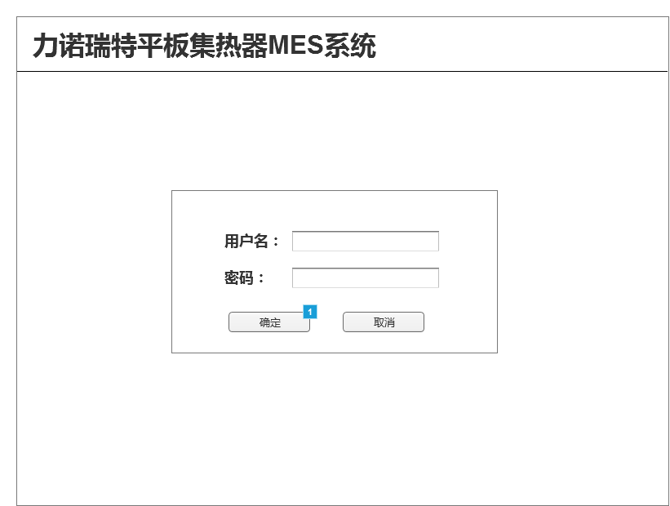

(2)页面功能描述

* 系统采用B/S架构，浏览器地址栏中输入系统网址，显示登陆页面；
* 输入用户名及相应密码，点击“确认”按钮，进行用户名及密码验证，匹配则进入系统，不匹配给予相应提示；
* 点击“取消”按钮，关闭该页面。

(3)页面参数列表

|  |  |  |  |
| --- | --- | --- | --- |
| 参数 | 样式 | 值 | 备注 |
| 用户名 | 文本框 |  |  |
| 密码 | 密码格式文本框 |  |  |
| 确认 | 按钮 |  | 进行用户名及密码验证，匹配则进入系统，不匹配给予相应提示 |
| 取消 | 按钮 |  | 关闭该页面 |

5.1.2 密码修改

(1)页面示意图

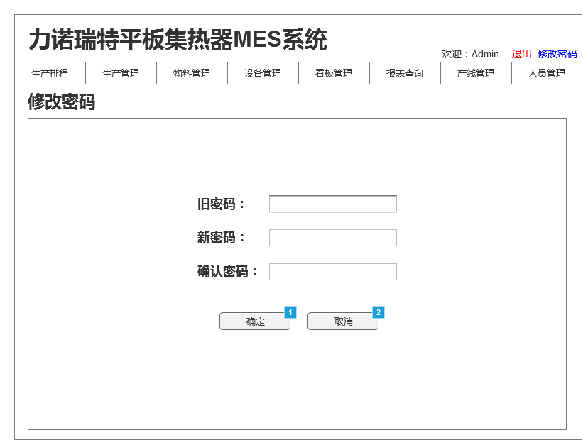

* 用户登录系统后，点击“修改密码”按钮进入该页面；
* 依次输入当前登录账号的原密码及两次新密码；
* 当原密码无误，且两次新密码相同时，点击“确认”按钮，完成密码修改，并退出该页面；否则进行相关提示；
* 点击“取消”按钮，退出该页面。

(3)页面参数列表

|  |  |  |  |
| --- | --- | --- | --- |
| 参数 | 样式 | 值 | 备注 |
| 原密码 | 文本框 |  | 密码格式文本框 |
| 新密码 | 文本框 |  |
| 再次确认 | 文本框 |  |
| 确认 | 按钮 |  | 原密码无误，且两次新密码相同时，完成密码修改，并退出页面；否则进行相关提示 |
| 取消 | 按钮 |  | 退出该页面 |

5.2.产线管理

5.2.1 产线信息管理

(1)页面示意图

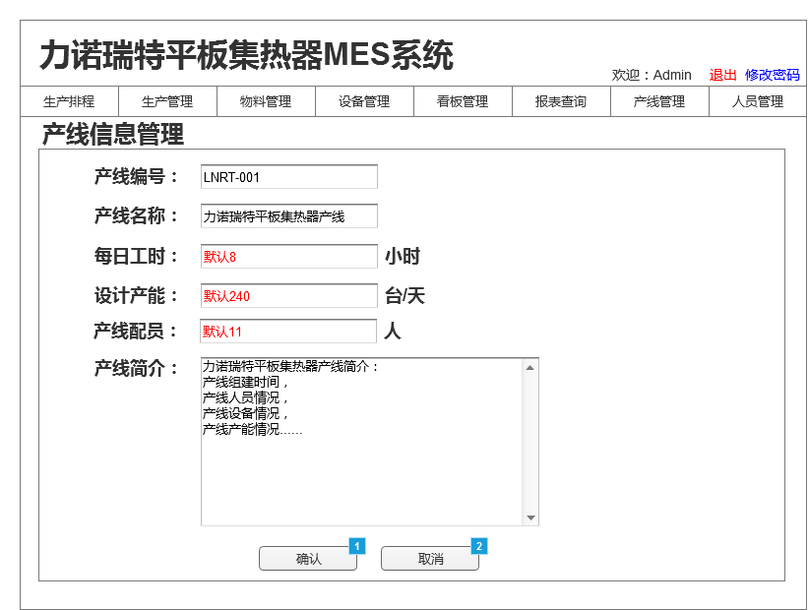

(2)页面功能描述

* 拥有产线信息管理权限的账号方可进入该页面；
* 提供产线编号、产线名称、每日工时、设计产能、产线配员及产线简介的文本录入功能；
* 点击“确认”按钮，保存录入的产线信息；点击“取消”按钮，退出该页面。

(3)页面参数列表

|  |  |  |  |
| --- | --- | --- | --- |
| 参数 | 样式 | 值 | 备注 |
| 产线编号 | 文本框 |  |  |
| 产线名称 | 文本框 |  |  |
| 每日工时 | 文本框 |  | 单位：小时；默认8小时 |
| 设计产能 | 文本框 |  | 单位：台/天；默认240台/天 |
| 产线配员 | 文本框 |  | 单位：人；默认11人 |
| 产线简介 | 多行文本框 |  |  |
| 确认 | 按钮 |  | 保存录入的产线信息 |
| 取消 | 按钮 |  | 退出该页面 |

5.2.2 工序信息管理

(1)页面示意图

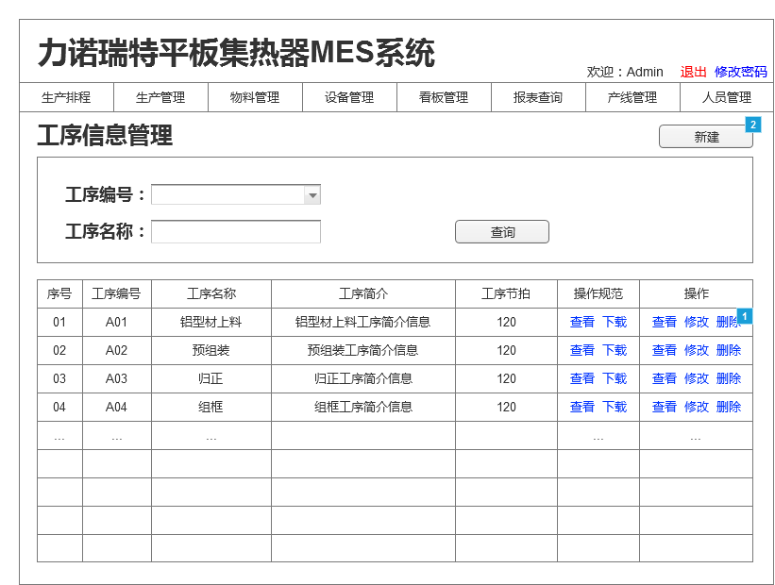

(2)页面功能描述

* 拥有工序信息管理权限的账号方可进入该页面；
* 提供工序编号、工序名称的筛选查询；
* 点击“查询”按钮，根据筛选条件显示相应工序信息列表；
* 工序信息列表提供工序编号、工序名称、工序简介及工序节拍的信息显示；并提供操作规范的“查看”及“下载”操作按钮，工序信息的“查看”、“修改”及“删除”操作按钮；
* 点击操作规范的“查看”按钮，弹出操作规范的文本显示页面；点击操作规范的“下载”按钮，弹出下载对话框，进行操作规范的下载；
* 点击工序信息的“查看”按钮，进入5.2.3 工序信息维护页面，实现工序信息明细查询功能；点击工序信息的“修改”按钮，进入5.2.3 工序信息维护页面，实现工序信息修改功能；点击工序信息的“删除”按钮，弹出删除确认对话框，确认后，删除该条工序信息；
* 点击“新建”按钮，进入5.2.3 工序信息维护页面，实现新建功能。

(3)页面参数列表

|  |  |  |  |
| --- | --- | --- | --- |
| 参数 | 样式 | 值 | 备注 |
| 工序编号 | 下拉框 | 绑定5.2.2工序信息管理页面已创建工序编号 |  |
| 工序名称 | 文本框 |  | 提供模糊查询 |
| 查询 | 按钮 |  | 根据筛选条件显示相应工序信息列表 |
| 新建 | 按钮 |  | 进入5.2.3工序信息维护页面，实现新建功能 |
| 工序信息列表 | 可编辑表格 | 提供工序编号、工序名称、工序简介及工序节拍的信息显示；并提供操作规范的“查看”及“下载”操作按钮，工序信息的“查看”、“修改”及“删除”操作按钮 |  |
| 操作规范查看 | 按钮 |  | 弹出操作规范的文本显示页面 |
| 操作规范下载 | 按钮 |  | 弹出下载对话框，进行操作规范的下载 |
| 工序信息查看 | 按钮 |  | 进入5.2.3工序信息维护页面，实现明细查询功能 |
| 工序信息修改 | 按钮 |  | 进入5.2.3工序信息维护页面，实现修改功能 |
| 工序信息删除 | 按钮 |  | 弹出删除确认对话框，确认后，删除该条工序信息 |

5.2.3 工序信息维护

(1)页面示意图

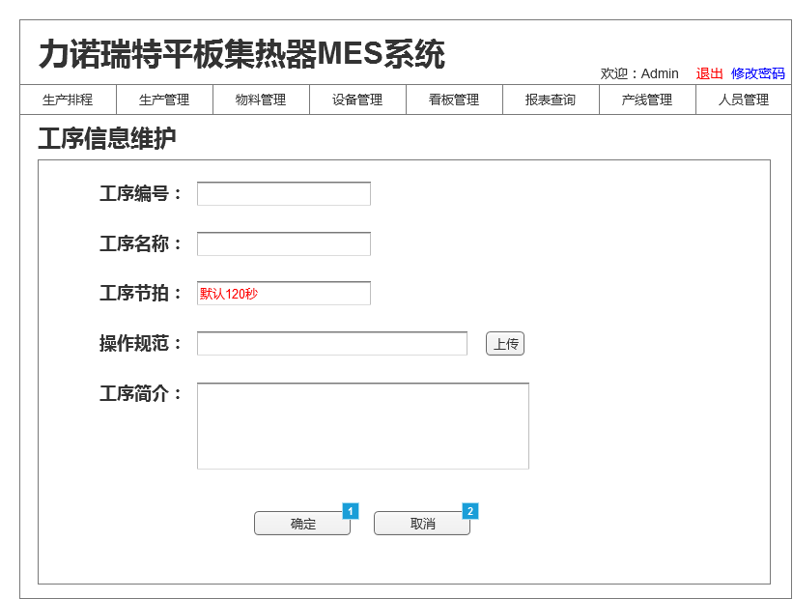

(2)页面功能描述

* 5.2.2工序信息管理页面点击“新建”、“修改”及“查看”按钮进入该页面；
* 点击“新建”按钮进入该页面时，各输入项为空；
* 点击“修改”按钮进入该页面时，各输入项绑定原信息，并进入可编辑模式；
* 点击“查看”按钮进入该页面时，各输入项绑定原信息，且为不可编辑模式；
* 点击“确认”按钮保存并退出；
* 点击“返回”按钮返回5.2.2工序信息管理页面;
* 维护的工序编号必须与SAP同步且一致；

(3)页面参数列表

|  |  |  |  |
| --- | --- | --- | --- |
| 参数 | 样式 | 值 | 备注 |
| 工序编号 | 文本框 |  |  |
| 工序名称 | 文本框 |  |  |
| 工序节拍 | 文本框 | 默认120秒 | 单位：秒 |
| 操作规范上传 | 文件上传控件 |  | 提供PDF、Word格式的文本上传 |
| 工序简介 | 多行文本框 |  |  |
| 确定 | 按钮 |  | 保存并退出 |
| 取消 | 按钮 |  | 返回5.2.2工序信息管理页面 |

5.3.人员管理

5.3.1 角色信息管理

(1)页面示意图

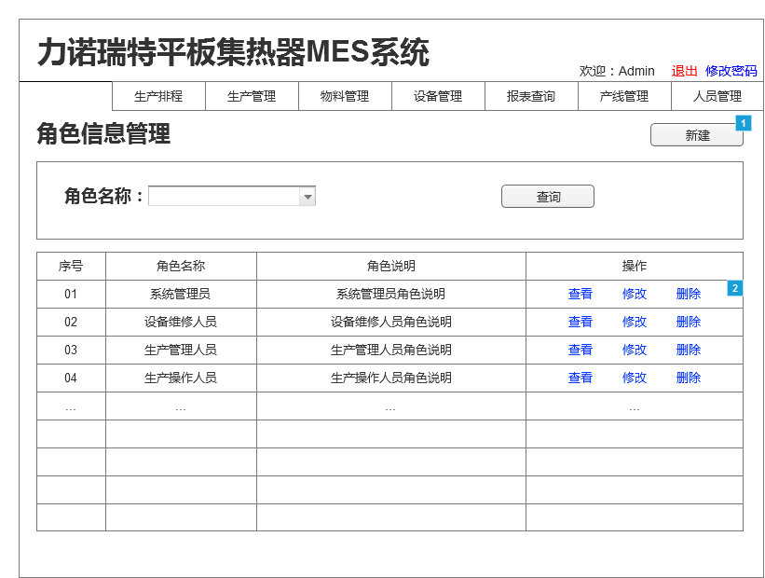

(2)页面功能描述

* 拥有角色信息管理权限的账号方可进入该页面；
* 提供角色名称的筛选查询；
* 点击“查询”按钮，根据筛选条件显示相应角色信息列表；
* 角色信息列表提供角色名称、角色说明的信息显示；并提供“查看”、“修改”及“删除”操作按钮；
* 点击“查看”按钮，进入5.3.2角色信息维护页面，实现明细查询功能；点击“修改”按钮，进入5.3.2角色信息维护页面，实现修改功能；点击“删除”按钮，弹出删除确认对话框，确认后，删除该条角色信息；
* 点击“新建”按钮，进入5.3.2角色信息维护页面，实现新建功能。

(3)页面参数列表

|  |  |  |  |
| --- | --- | --- | --- |
| 参数 | 样式 | 值 | 备注 |
| 角色名称 | 下拉框 | 绑定5.3.1角色信息管理页面已创建角色名称 |  |
| 查询 | 按钮 |  | 根据筛选条件显示相应角色信息列表 |
| 新建 | 按钮 |  | 进入5.3.2角色信息维护页面，实现新建功能 |
| 角色信息列表 | 可编辑表格 | 提供角色名称、角色说明的信息显示；并提供“查看”、“修改”及“删除”操作按钮 |  |
| 查看 | 按钮 |  | 进入5.3.2角色信息维护页面，实现明细查询功能 |
| 修改 | 按钮 |  | 进入5.3.2角色信息维护页面，实现修改功能 |
| 删除 | 按钮 |  | 弹出删除确认对话框，确认后，删除该条角色信息 |

5.3.2 角色信息维护

(1)页面示意图

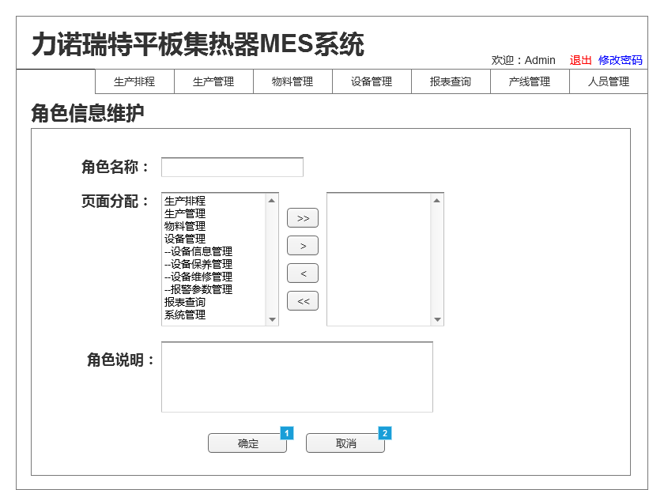

(2)页面功能描述

* 5.3.1角色管理页面点击“新建”、“修改”及“查看”按钮进入该页面；
* 点击“新建”按钮进入该页面时，各输入项为空；
* 点击“修改”按钮进入该页面时，各输入项绑定原信息，并进入可编辑模式；
* 点击“查看”按钮进入该页面时，各输入项绑定原信息，且为不可编辑模式；
* 点击“确认”按钮保存并退出；
* 点击“返回”按钮返回5.3.1角色管理页面；
* 默认将页面作为分配的最小单元，分派给各角色。

(3)页面参数列表

|  |  |  |  |
| --- | --- | --- | --- |
| 参数 | 样式 | 值 | 备注 |
| 角色名称 | 文本框 |  | 新建模式下，角色名称、角色说明及拥有权限输入项为空；修改模式下，各输入项绑定原信息，并进入可编辑模式；查看模式下，各输入项绑定原信息，且为不可编辑模式 |
| 角色说明 | 多行文本框 |  |
| 拥有权限 | 多行文本框 | 通过4种权限移动按钮，在系统权限及拥有权限间分配 |
| 系统权限 | 多行文本框 | 根据系统导航栏一级及二级菜单获取 | 可采用树状菜单形式配置角色对应页面 |
| 确认 | 按钮 |  | 保存并退出 |
| 返回 | 按钮 |  | 返回5.3.1角色信息管理页面 |

5.3.3 人员信息管理

(1)页面示意图

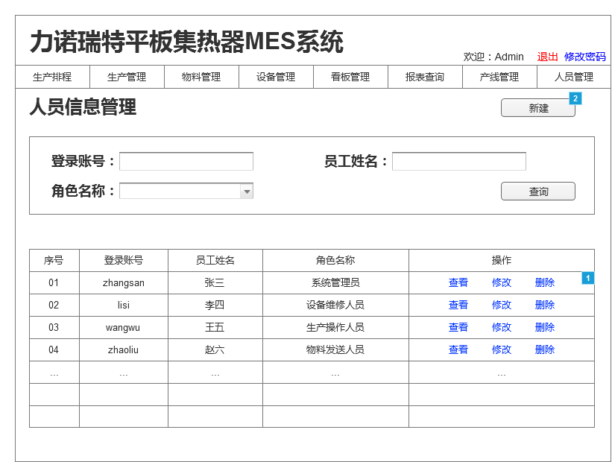

(2)页面功能描述

* 拥有人员信息管理权限的账号方可进入该页面；
* 提供登录账号、员工姓名、角色名称的筛选查询；
* 点击“查询”按钮，根据筛选条件显示相应人员信息列表；
* 人员信息列表提供登录账号、员工姓名、角色名称的信息显示；并提供“查看”、“修改”及“删除”操作按钮；
* 点击“查看”按钮，进入5.3.4人员信息维护页面，实现明细查询功能；点击“修改”按钮，进入5.3.4人员信息维护页面，实现修改功能；点击“删除”按钮，弹出删除确认对话框，确认后，删除该条人员信息；
* 点击“新建”按钮，进入5.3.4人员信息维护页面，实现新建功能。

(3)页面参数列表

|  |  |  |  |
| --- | --- | --- | --- |
| 参数 | 样式 | 值 | 备注 |
| 登录账号 | 文本框 |  |  |
| 员工姓名 | 文本框 |  |  |
| 所属角色 | 下拉框 | 绑定5.3.1角色信息管理页面已创建角色名称 |  |
| 查询 | 按钮 |  | 根据筛选条件显示相应人员信息列表 |
| 新建 | 按钮 |  | 进入5.3.4人员信息维护页面，实现新建功能 |
| 人员信息列表 | 可编辑表格 | 提供登录账号、员工姓名、角色名称的信息显示；并提供“查看”、“修改”及“删除”操作按钮 |  |
| 查看 | 按钮 |  | 进入5.3.4人员信息维护页面，实现明细查询功能 |
| 修改 | 按钮 |  | 进入5.3.4人员信息维护页面，实现修改功能 |
| 删除 | 按钮 |  | 弹出删除确认对话框，确认后，删除该条人员信息 |

5.3.4 人员信息维护

(1)页面示意图

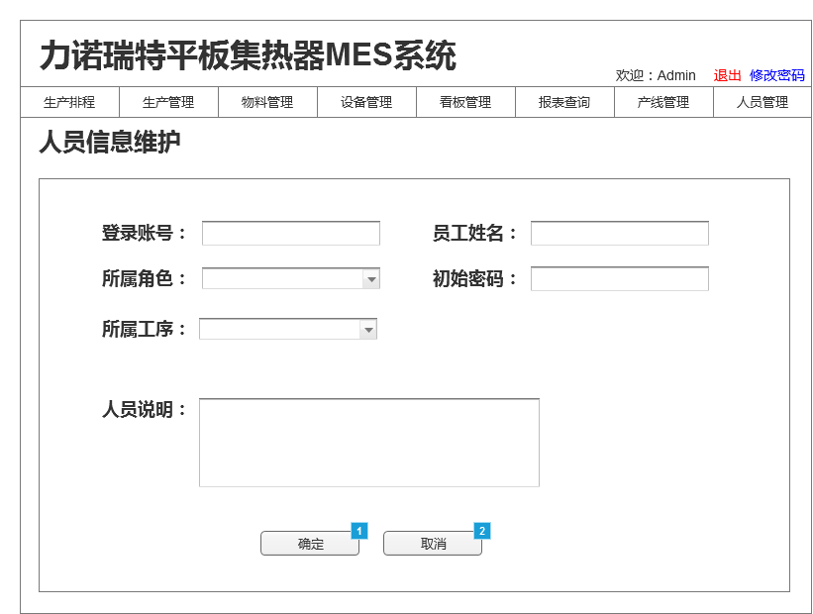

(2)页面功能描述

* 5.3.3人员信息管理页面点击“新建”、“修改”及“查看”按钮进入该页面；
* 点击“新建”按钮进入该页面时，各输入项为空；
* 点击“修改”按钮进入该页面时，各输入项绑定原信息，并进入可编辑模式；
* 点击“查看”按钮进入该页面时，各输入项绑定原信息，且为不可编辑模式；
* 点击“确认”按钮保存并退出；
* 点击“返回”按钮返回5.3.3人员信息管理页面。

(3)页面参数列表

|  |  |  |  |
| --- | --- | --- | --- |
| 参数 | 样式 | 值 | 备注 |
| 登录账号 | 文本框 |  | 新建模式下，各输入项为空；修改模式下，各输入项绑定原信息，并进入可编辑模式；查看模式下，各输入项绑定原信息，且为不可编辑模式 |
| 员工姓名 | 文本框 |  |
| 所属角色 | 下拉框 | 绑定5.3.1角色信息管理页面已创建角色名称 |
| 初始密码 | 文本框 |  |  |
| 所属工序 | 下拉框 | 绑定5.2.2工序信息管理页面已创建工序名称；所属工序可不选择，提供“空”下拉选项 |  |
| 确认 | 按钮 |  | 保存并退出 |
| 返回 | 按钮 |  | 返回5.3.3人员信息管理页面 |

5.4.设备管理

5.4.1 设备信息管理

(1)页面示意图

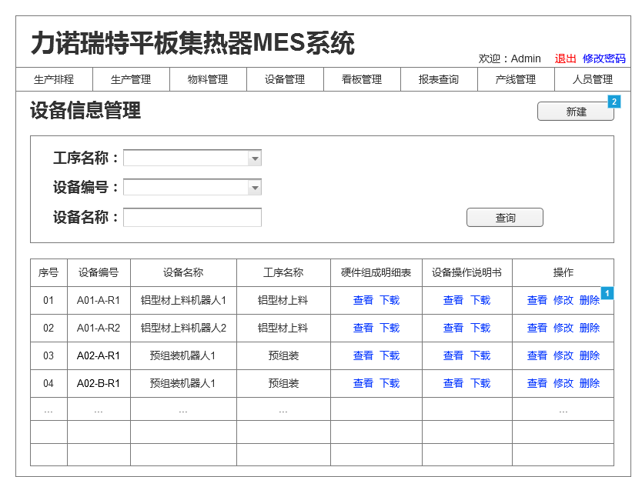

(2)页面功能描述

* 拥有设备信息管理权限的账号方可进入该页面；
* 提供工序名称、设备编号、设备名称的筛选查询；
* 点击“查询”按钮，根据筛选条件显示相应设备信息列表；
* 设备信息列表提供设备编号、设备名称、工序名称的信息显示；并提供硬件组成明细表的“查看”及“下载”操作按钮，设备操作说明书的“查看”及“下载”操作按钮，设备信息的“查看”、“修改”及“删除”操作按钮；
* 点击硬件组成明细表的“查看”按钮，弹出硬件组成明细表的文本显示页面；点击硬件组成明细表的“下载”按钮，弹出下载对话框，进行硬件组成明细表的下载；
* 点击设备操作说明书的“查看”按钮，弹出设备操作说明书的文本显示页面；点击设备操作说明书的“下载”按钮，弹出下载对话框，进行设备操作说明书的下载；
* 点击设备信息的“查看”按钮，进入5.4.2设备信息维护页面，实现明细查询功能；点击设备信息的“修改”按钮，进入5.4.2设备信息维护页面，实现修改功能；点击设备信息的“删除”按钮，弹出删除确认对话框，确认后，删除该条设备信息；
* 点击“新建”按钮，进入5.4.2设备信息维护页面，实现新建功能。

(3)页面参数列表

|  |  |  |  |
| --- | --- | --- | --- |
| 参数 | 样式 | 值 | 备注 |
| 工序名称 | 下拉框 | 绑定5.2.2工序信息管理页面已创建工序名称 |  |
| 设备编号 | 下拉框 | 绑定5.4.1设备信息管理页面已创建设备编号 |  |
| 设备名称 | 文本框 |  | 提供模糊查询 |
| 查询 | 按钮 |  | 根据筛选条件显示相应设备信息列表 |
| 新建 | 按钮 |  | 进入5.4.2设备信息维护页面，实现新建功能 |
| 设备信息列表 | 可编辑表格 | 提供设备编号、设备名称、工序名称称的信息显示；并提供硬件组成明细表的“查看”及“下载”操作按钮，设备操作说明书的“查看”及“下载”操作按钮，设备信息的“查看”、“修改”及“删除”操作按钮 |  |
| 硬件组成明细表查看 | 按钮 |  | 弹出硬件组成明细表的文本显示页面 |
| 硬件组成明细表下载 | 按钮 |  | 弹出下载对话框，进行硬件组成明细表的下载 |
| 设备操作说明书查看 | 按钮 |  | 弹出设备操作说明书的文本显示页面 |
| 设备操作说明书下载 | 按钮 |  | 弹出下载对话框，进行设备操作说明书的下载 |
| 设备信息查看 | 按钮 |  | 进入5.4.2设备信息维护页面，实现明细查询功能 |
| 设备信息修改 | 按钮 |  | 进入5.4.2设备信息维护页面，实现修改功能 |
| 设备信息删除 | 按钮 |  | 弹出删除确认对话框，确认后，删除该条角色信息 |

5.4.2 设备信息维护

(1)页面示意图

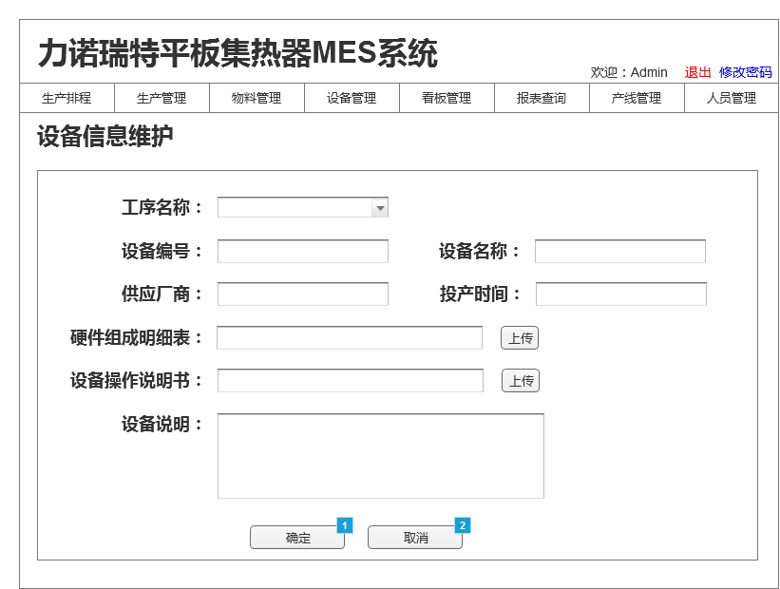

(2)页面功能描述

* 5.4.1设备信息管理页面点击“新建”、“修改”及“查看”按钮进入该页面；
* 点击“新建”按钮进入该页面时，各输入项为空；
* 点击“修改”按钮进入该页面时，各输入项绑定原信息，并进入可编辑模式；
* 点击“查看”按钮进入该页面时，各输入项绑定原信息，且为不可编辑模式；
* 点击“确认”按钮保存并退出；
* 点击“返回”按钮返回5.4.1设备信息管理页面。

(3)页面参数列表

|  |  |  |  |
| --- | --- | --- | --- |
| 参数 | 样式 | 值 | 备注 |
| 工序名称 | 下拉框 | 绑定5.2.2工序信息管理页面已创建工序名称 |  |
| 设备编号 | 文本框 |  |  |
| 设备名称 | 文本框 |  |  |
| 供应厂商 | 文本框 |  |  |
| 投产时间 | 文本框 |  |  |
| 硬件组成明细表上传 | 文件上传控件 |  | 提供PDF、Excel格式的文本上传 |
| 设备操作说明书上传 | 文件上传控件 |  | 提供PDF、Word格式的文本上传 |
| 设备说明 | 多行文本框 |  |  |
| 确定 | 按钮 |  | 保存并退出 |
| 取消 | 按钮 |  | 返回5.4.1设备信息管理页面 |

5.4.3 设备保养规范管理

(1)页面示意图

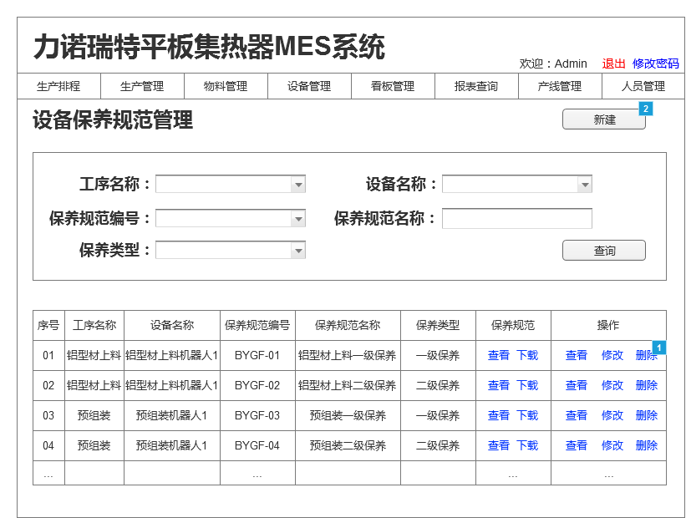

(2)页面功能描述

* 拥有设备保养规范管理权限的账号方可进入该页面；
* 提供工序名称、设备名称、保养规范编号、保养规范名称、保养类型的筛选查询；
* 点击“查询”按钮，根据筛选条件显示相应设备保养规范信息列表；
* 设备保养规范信息列表提供工序名称、设备名称、保养规范编号、保养规范名称、保养类型的信息显示；并提供保养规范的“查看”及“下载”操作按钮，设备保养规范信息的“查看”、“修改”及“删除”操作按钮；
* 点击保养规范的“查看”按钮，弹出保养规范的文本显示页面；点击保养规范的“下载”按钮，弹出下载对话框，进行保养规范的下载；
* 点击设备保养规范信息的“查看”按钮，进入5.4.4设备保养规范信息维护页面，实现明细查询功能；点击设备保养规范信息的“修改”按钮，进入5.4.4设备保养规范信息维护页面，实现修改功能；点击设备保养规范信息的“删除”按钮，弹出删除确认对话框，确认后，删除该条设备保养规范信息；
* 点击“新建”按钮，进入5.4.4设备保养规范信息维护页面，实现新建功能。

(3)页面参数列表

|  |  |  |  |
| --- | --- | --- | --- |
| 参数 | 样式 | 值 | 备注 |
| 工序名称 | 下拉框 | 绑定5.2.2工序信息管理页面已创建工序名称 |  |
| 设备名称 | 下拉框 | 绑定5.4.1设备信息管理页面已创建设备名称 |  |
| 规范编号 | 下拉框 | 绑定5.4.3设备保养规范管理页面已创建保养规范编号 |  |
| 规范名称 | 文本框 |  | 提供模糊查询 |
| 保养类型 | 下拉框 | 全选、一级保养、二级保养 |  |
| 查询 | 按钮 |  | 根据筛选条件显示相应设备保养规范信息列表 |
| 新建 | 按钮 |  | 进入5.4.4设备保养规范信息维护页面，实现新建功能 |
| 设备保养规范信息列表 | 可编辑表格 | 提供工序名称、设备名称、保养规范编号、保养规范名称、保养类型的信息显示；并提供保养规范的“查看”及“下载”操作按钮，设备保养规范信息的“查看”、“修改”及“删除”操作按钮 |  |
| 保养规范查看 | 按钮 |  | 弹出保养规范的文本显示页面 |
| 保养规范下载 | 按钮 |  | 弹出下载对话框，进行保养规范的下载 |
| 设备保养规范信息查看 | 按钮 |  | 进入5.4.4设备保养规范信息维护页面，实现明细查询功能 |
| 设备保养规范信息修改 | 按钮 |  | 进入5.4.4设备保养规范信息维护页面，实现修改功能 |
| 设备保养规范信息删除 | 按钮 |  | 弹出删除确认对话框，确认后，删除该条设备保养规范信息 |

5.4.4 设备保养规范信息维护

(1)页面示意图

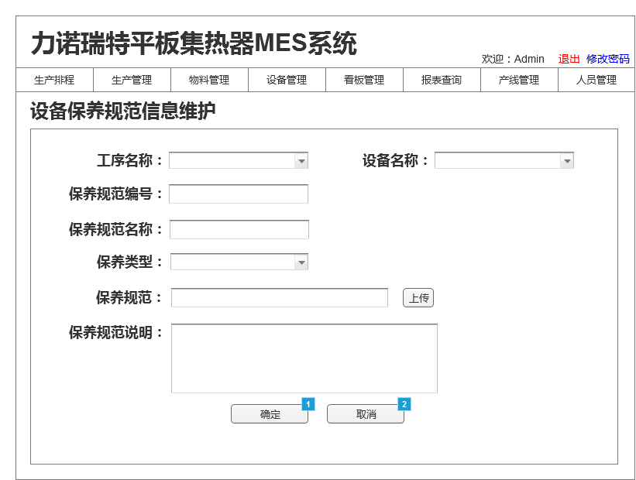

(2)页面功能描述

* 5.4.3设备保养规范管理页面点击“新建”、“修改”及“查看”按钮进入该页面；
* 点击“新建”按钮进入该页面时，各输入项为空；
* 点击“修改”按钮进入该页面时，各输入项绑定原信息，并进入可编辑模式；
* 点击“查看”按钮进入该页面时，各输入项绑定原信息，且为不可编辑模式；
* 点击“确认”按钮保存并退出；
* 点击“返回”按钮返回5.4.3设备保养规范管理页面。

(3)页面参数列表

|  |  |  |  |
| --- | --- | --- | --- |
| 参数 | 样式 | 值 | 备注 |
| 工序名称 | 下拉框 | 绑定5.2.2工序信息管理页面已创建工序名称 |  |
| 设备名称 | 下拉框 | 绑定5.4.1设备信息管理页面已创建设备名称 |  |
| 保养规范编号 | 文本框 |  |  |
| 保养规范名称 | 文本框 |  |  |
| 保养类型 | 下拉框 | 所有、一级保养、二级保养 |  |
| 保养规范上传 | 文件上传控件 |  | 提供PDF、Word格式的文本上传 |
| 保养规范说明 | 多行文本框 |  |  |
| 确定 | 按钮 |  | 保存并退出 |
| 取消 | 按钮 |  | 返回5.4.3设备保养规范管理页面 |

5.4.5 设备保养计划管理

(1)页面示意图

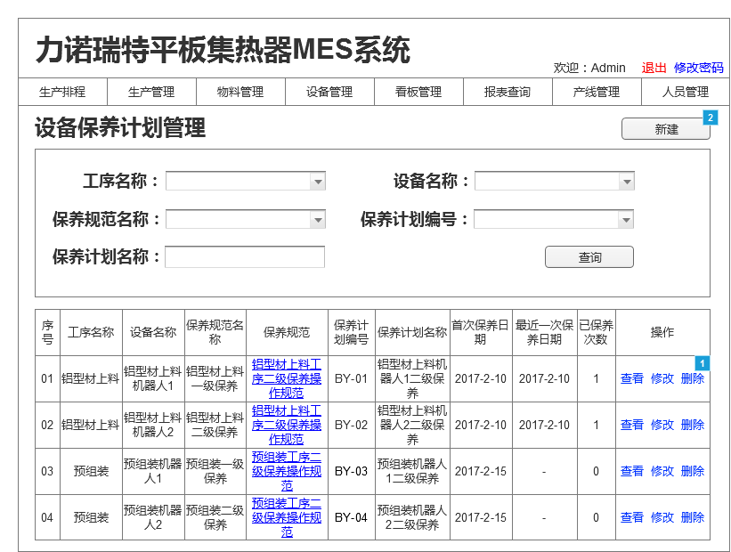

(2)页面功能描述

* 拥有设备保养计划管理权限的账号方可进入该页面；
* 提供工序名称、设备名称、保养规范名称、保养计划编号、保养计划名称的筛选查询；
* 点击“查询”按钮，根据筛选条件显示相应设备保养计划信息列表；
* 设备保养规范信息列表提供工序名称、设备名称、保养规范名称、保养规范（链接已上传文档）、保养计划编号、保养计划名称、首次保养日期、最近一次保养日期及已保养次数的信息显示；并提供“查看”、“修改”及“删除”操作按钮；
* 点击“查看”按钮，进入5.4.6设备保养计划信息维护页面，实现明细查询功能；点击“修改”按钮，进入5.4.6设备保养计划信息维护页面，实现修改功能；点击“删除”按钮，弹出删除确认对话框，确认后，删除该条设备保养计划信息；
* 点击“新建”按钮，进入5.4.6设备保养计划信息维护页面，实现新建功能。

(3)页面参数列表

|  |  |  |  |
| --- | --- | --- | --- |
| 参数 | 样式 | 值 | 备注 |
| 工序名称 | 下拉框 | 绑定5.2.2工序信息管理页面已创建工序名称 |  |
| 设备名称 | 下拉框 | 绑定5.4.1设备信息管理页面已创建设备名称 |  |
| 保养规范名称 | 下拉框 | 绑定5.4.3设备保养规范管理页面已创建保养规范名称 |  |
| 保养计划编号 | 下拉框 | 绑定5.4.5设备保养计划管理页面已创建保养计划编号 |  |
| 保养计划名称 | 文本框 |  | 提供模糊查询 |
| 查询 | 按钮 |  | 根据筛选条件显示相应设备保养规范信息列表 |
| 新建 | 按钮 |  | 进入5.4.6设备保养计划信息维护页面，实现新建功能 |
| 设备信息列表 | 可编辑表格 | 设备保养规范信息列表提供工序名称、设备名称、保养规范名称、保养规范（链接已上传文档）、保养计划编号、保养计划名称、首次保养日期、最近一次保养日期及已保养次数的信息显示；并提供“查看”、“修改”及“删除”操作按钮 | 保养规范为文本链接格式，点击显示已上传的保养规范文档；最近一次保养日期及已保养次数信息，根据已录入的保养记录统计显示 |
| 查看 | 按钮 |  | 进入5.4.6设备保养计划信息维护页面，实现明细查询功能 |
| 修改 | 按钮 |  | 进入5.4.6设备保养计划信息维护页面，实现修改功能 |
| 删除 | 按钮 |  | 弹出删除确认对话框，确认后，删除该条设备保养计划信息 |

5.4.6 设备保养计划信息维护

(1)页面示意图

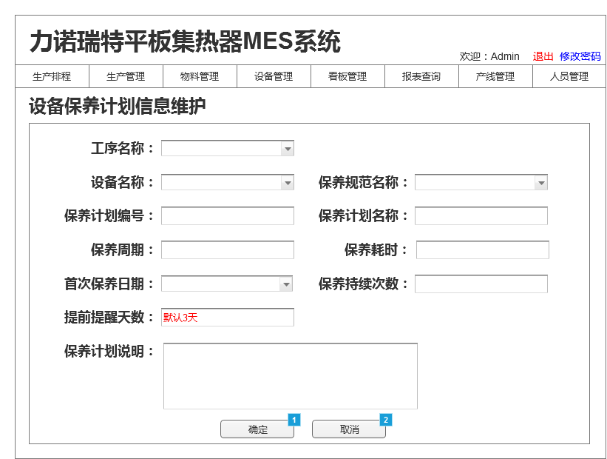

(2)页面功能描述

* 5.4.5设备保养计划管理页面点击“新建”、“修改”及“查看”按钮进入该页面；
* 点击“新建”按钮进入该页面时，各输入项为空；
* 点击“修改”按钮进入该页面时，各输入项绑定原信息，并进入可编辑模式；
* 点击“查看”按钮进入该页面时，各输入项绑定原信息，且为不可编辑模式；
* 点击“确认”按钮保存并退出；
* 点击“返回”按钮返回5.4.5设备保养计划管理页面。

(3)页面参数列表

|  |  |  |  |
| --- | --- | --- | --- |
| 参数 | 样式 | 值 | 备注 |
| 工序名称 | 下拉框 | 绑定5.2.2工序信息管理页面已创建工序名称 |  |
| 设备名称 | 下拉框 | 绑定5.4.1设备信息管理页面已创建设备名称 |  |
| 保养规范名称 | 下拉框 | 绑定5.4.3设备保养规范管理页面已创建保养规范名称 |  |
| 保养计划编号 | 文本框 |  |  |
| 保养计划名称 | 文本框 |  |  |
| 保养周期 | 文本框 |  | 单位：天 |
| 保养耗时 | 文本框 |  | 单位：分钟 |
| 首次保养日期 | 日期格式文本框 |  | 精确到日 |
| 保养持续次数 | 文本框 |  | 单位：次；默认无限次 |
| 提前提醒天数 | 文本框 |  | 单位：天；默认3天 |
| 确定 | 按钮 |  | 保存并退出 |
| 取消 | 按钮 |  | 返回5.4.5设备保养计划管理页面 |

5.4.7 设备保养管理

(1)页面示意图

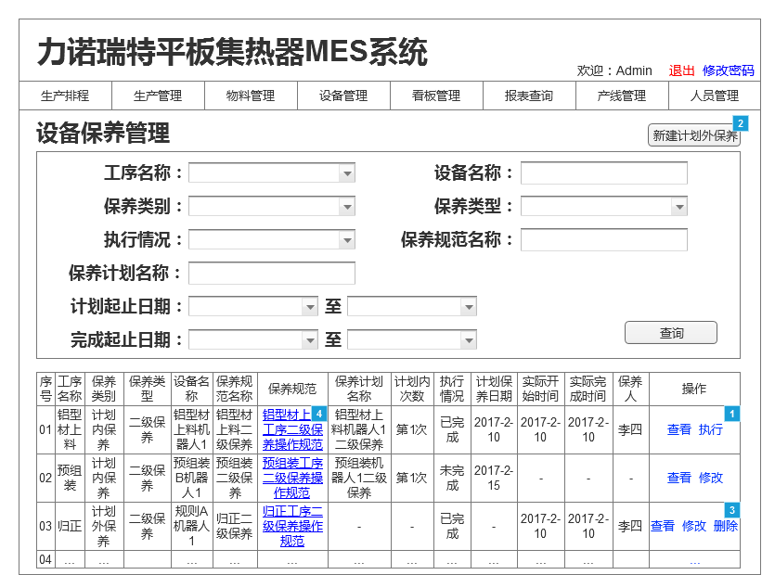

(2)页面功能描述

* 拥有设备保养管理权限的账号方可进入该页面；
* 进入该页面时，根据5.4.5设备保养计划管理页面建立的保养计划、保养周期、上次保养日期、提前提醒天数等信息，生成计划内设备保养信息列表；并提供“新建计划外保养”按钮，创建计划外保养信息；
* 提供工序名称、设备名称、保养类别、保养类型、执行情况、保养规范名称；保养计划名称、计划起止日期及完成起止日期的的筛选查询；
* 点击“查询”按钮，根据筛选条件显示相应设备保养信息列表；
* 设备保养信息列表提供序号、工序名称、设备名称、保养类别、保养类型、保养规范名称、保养规范（链接已上传文档）、保养计划名称、计划内次数、执行情况、计划保养日期、实际开始时间、实际完成时间及保养人的信息显示
* 对计划内保养，提供“查看”、“执行”/“修改”操作按钮，未“执行”的计划内保养信息显示“执行”按钮，“执行”过的计划内保养信息将“执行”按钮改为“修改”按钮；点击“查看”按钮，进入5.4.8计划内保养信息维护页面，实现明细查询功能；点击“执行”按钮，进入5.4.8计划内保养信息维护页面，实现首次录入功能；点击“修改”按钮，进入5.4.8计划内保养信息维护页面，实现修改功能；
* 对计划外保养，提供“查看”、“修改”及“删除”操作按钮；点击“查看”按钮，进入5.4.9计划外保养信息维护页面，实现明细查询功能；点击“修改”按钮，进入5.4.9计划外保养信息维护页面，实现修改功能；点击“删除”按钮，弹出删除确认对话框，确认后，删除该条计划外设备保养信息；
* 点击“新建计划外保养”按钮，进入5.4.9计划外保养信息维护页面，实现新建计划外保养信息功能。

(3)页面参数列表

|  |  |  |  |
| --- | --- | --- | --- |
| 参数 | 样式 | 值 | 备注 |
| 工序名称 | 下拉框 | 绑定5.2.2工序信息管理页面已创建工序名称 |  |
| 设备名称 | 文本框 |  | 提供模糊查询 |
| 保养类别 | 下拉框 | 计划内保养、计划外保养、所有 |  |
| 保养类型 | 下拉框 | 一级保养、二级保养、所有 |  |
| 执行情况 | 下拉框 | 已完成、未完成、所有 |  |
| 保养规范名称 | 文本框 |  | 提供模糊查询 |
| 保养计划名称 | 文本框 |  | 提供模糊查询 |
| 计划起止日期 | 日期格式下拉框 |  | 精确到日 |
| 完成起止日期 | 日期格式下拉框 |  | 精确到日 |
| 查询 | 按钮 |  | 根据筛选条件显示相应设备保养信息列表 |
| 新建计划外保养 | 按钮 |  | 进入5.4.9计划外保养信息维护页面，实现新建功能 |
| 设备保养信息列表 | 可编辑表格 | 提供工序名称、设备名称、保养类别、保养类型、保养规范名称、保养规范（链接已上传文档）、保养计划名称、计划内次数、执行情况、计划保养日期、实际开始时间、实际完成时间及保养人的信息显示；对计划内保养，提供“查看”、“执行”/“修改”操作按钮；对计划外保养，提供“查看”、“修改”及“删除”操作按钮 | 保养规范为文本链接格式，点击显示已上传的保养规范文档；进入该页面后，根据5.4.5设备保养计划管理页面建立的保养计划、保养周期、上次保养日期等信息，生成计划内设备保养信息列表 |
| 计划内保养查看 | 按钮 |  | 进入5.4.8计划内保养信息维护页面，实现明细查询功能 |
| 计划内保养执行 | 按钮 |  | 未“执行”的计划内保养信息显示“执行”按钮，“执行”过的计划内保养信息将“执行”按钮改为“修改”按钮；  进入5.4.8计划内保养信息维护页面，实现首次录入功能 |
| 计划内保养修改 | 按钮 |  | 进入5.4.8计划内保养信息维护页面，实现修改功能 |
| 计划外保养查看 | 按钮 |  | 进入5.4.9计划外保养信息维护页面，实现明细查询功能 |
| 计划外保养修改 | 按钮 |  | 进入5.4.9计划外保养信息维护页面，实现修改功能 |
| 计划外保养删除 | 按钮 |  | 弹出删除确认对话框，确认后，删除该条计划外设备保养信息 |

5.4.8 计划内保养信息维护

(1)页面示意图

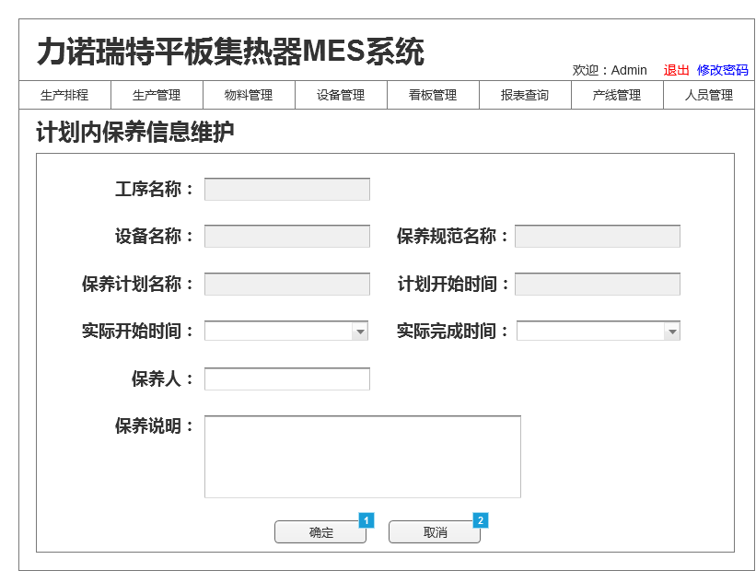

(2)页面功能描述

* 5.4.7设备保养管理页面点击“执行”、计划内保养的“修改”及“查看”按钮进入该页面；
* 点击“执行”按钮进入该页面时，工序名称、设备名称、保养规范名称、保养计划名称、计划开始时间根据选择的保养计划显示，均不可修改，其余各输入项为空；
* 点击“修改”按钮进入该页面时，各输入项绑定原信息，工序名称、设备名称、保养规范名称、保养计划名称、计划开始时间不可修改，其余各输入项为编辑模式；
* 点击“查看”按钮进入该页面时，各输入项绑定原信息，且为不可编辑模式；
* 点击“确认”按钮保存并退出；
* 点击“返回”按钮返回5.4.7设备保养管理页面。

(3)页面参数列表

|  |  |  |  |
| --- | --- | --- | --- |
| 参数 | 样式 | 值 | 备注 |
| 工序名称 | 文本框 | 根据选择的保养计划显示 | 不可修改 |
| 设备名称 | 文本框 |
| 保养规范名称 | 文本框 |
| 保养计划名称 | 文本框 |
| 计划开始时间 | 文本框 |
| 实际开始时间 | 时间格式下拉框 |  | 精确到分钟 |
| 实际完成时间 | 时间格式下拉框 |  | 精确到分钟 |
| 保养人 | 文本框 | 默认为系统当前登录账号对应的员工姓名 |  |
| 保养说明 | 多行文本框 |  |  |
| 确定 | 按钮 |  | 保存并退出 |
| 取消 | 按钮 |  | 返回5.4.7设备保养管理页面 |

5.4.9 计划外保养信息维护

(1)页面示意图

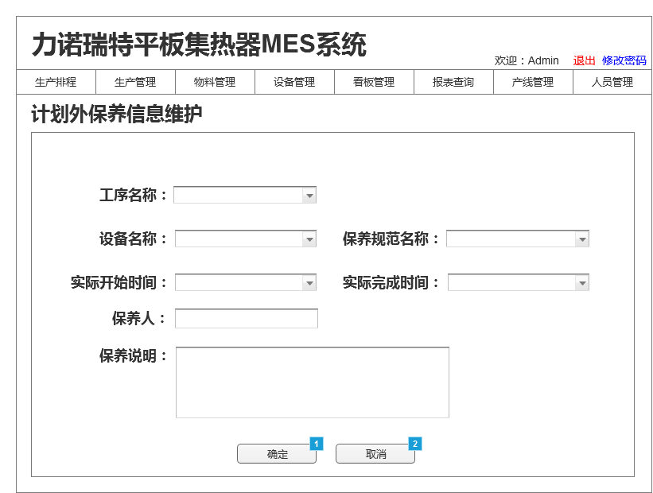

(2)页面功能描述

* 5.4.7设备保养管理页面点击“新建计划外保养”、计划外保养的“修改”及“查看”按钮进入该页面；
* 点击“新建计划外保养”按钮进入该页面时，各输入项为空；
* 点击“修改”按钮进入该页面时，各输入项绑定原信息，并进入可编辑模式；
* 点击“查看”按钮进入该页面时，各输入项绑定原信息，且为不可编辑模式；
* 点击“确认”按钮保存并退出；
* 点击“返回”按钮返回5.4.7设备保养管理页面。

(3)页面参数列表

|  |  |  |  |
| --- | --- | --- | --- |
| 参数 | 样式 | 值 | 备注 |
| 工序名称 | 下拉框 | 绑定5.2.2工序信息管理页面已创建工序名称 |  |
| 设备名称 | 下拉框 | 绑定5.4.1设备信息管理页面已创建设备名称 |  |
| 保养规范名称 | 下拉框 | 绑定5.4.3设备保养规范管理页面已创建保养规范名称 |  |
| 实际开始时间 | 时间格式下拉框 |  | 精确到分钟 |
| 实际完成时间 | 时间格式下拉框 |  | 精确到分钟 |
| 保养人 | 文本框 | 默认为系统当前登录账号对应的员工姓名 |  |
| 保养说明 | 多行文本框 |  |  |
| 确定 | 按钮 |  | 保存并退出 |
| 取消 | 按钮 |  | 返回5.4.7设备保养管理页面 |

5.4.10 设备报警管理

(1)页面示意图

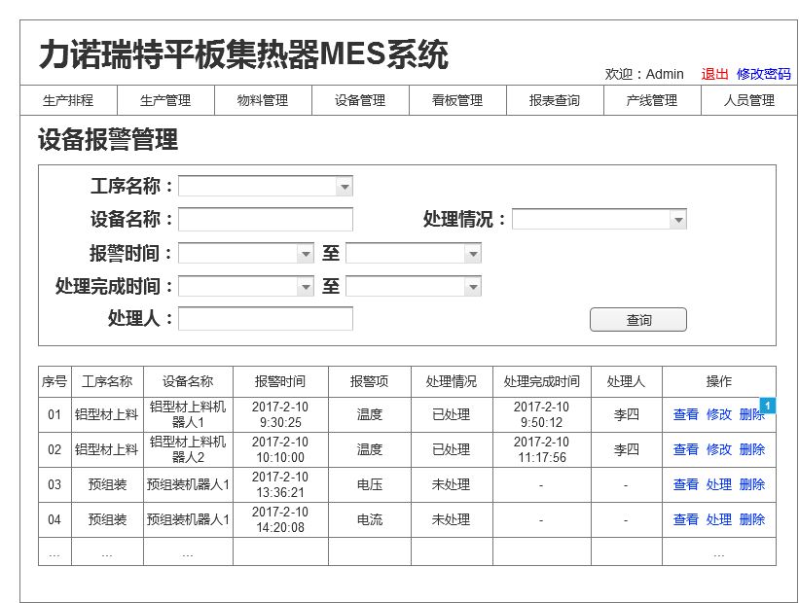

(2)页面功能描述

* 拥有设备报警处理权限的账号方可进入该页面；
* 各设备报警信息由产线PLC设备发出，MES系统获取后写入数据库，进入该页面时，设备报警信息列表按照报警时间顺序显示未处理的报警信息；
* 提供工序名称、设备名称、处理情况、报警时间、处理完成时间及处理人的筛选查询；
* 点击“查询”按钮，根据筛选条件显示相应设备报警信息列表；
* 设备报警信息列表提供工序名称、设备名称、报警时间、报警项、处理情况、处理完成时间、处理人的信息显示；并提供“查看”、“处理”/“修改”及“删除”操作按钮；未“处理”的设备报警信息显示“处理”按钮，“处理”过的设备报警信息将“处理”按钮改为“修改”按钮；
* 点击“查看”按钮，进入5.4.11设备报警处理维护页面，实现明细查询功能；点击“处理”按钮，进入5.4.11设备报警处理维护页面，实现首次录入功能；点击“修改”按钮，进入5.4.11设备报警处理维护页面，实现修改功能；点击“删除”按钮，弹出删除确认对话框，确认后，删除该条设备报警信息。

(3)页面参数列表

|  |  |  |  |
| --- | --- | --- | --- |
| 参数 | 样式 | 值 | 备注 |
| 工序名称 | 下拉框 | 绑定5.2.2工序信息管理页面已创建工序名称 |  |
| 设备名称 | 下拉框 | 绑定5.4.1设备信息管理页面已创建设备名称 |  |
| 处理情况 | 下拉框 | 所有、已处理、未处理 |  |
| 报警时间 | 时间格式下拉框 |  | 精确到分钟 |
| 处理完成时间 | 时间格式下拉框 |  | 精确到分钟 |
| 处理人 | 文本框 |  | 提供模糊查询 |
| 查询 | 按钮 |  | 根据筛选条件显示相应设备报警信息列表 |
| 设备报警信息列表 | 可编辑表格 | 显示工序名称、设备名称、报警时间、报警项、处理情况、处理完成时间、处理人；提供“查看”、“处理”、“修改”及“删除”操作按钮 | 各设备报警信息由产线PLC设备发出，MES系统获取后写入数据库，进入该页面时，设备报警信息列表按照报警时间顺序显示未处理的报警信息 |
| 查看 | 按钮 |  | 进入5.4.11设备报警处理维护页面，实现明细查询功能 |
| 处理 | 按钮 |  | 未“处理”的设备报警信息显示“处理”按钮，“处理”过的设备报警信息将“处理”按钮改为“修改”按钮；  进入5.4.11设备报警处理维护页面，实现首次录入功能 |
| 修改 | 按钮 |  | 进入5.4.11设备报警处理维护页面，实现修改功能 |
| 删除 | 按钮 |  | 弹出删除确认对话框，确认后，删除该条设备报警信息 |

5.4.11 设备报警处理维护

(1)页面示意图

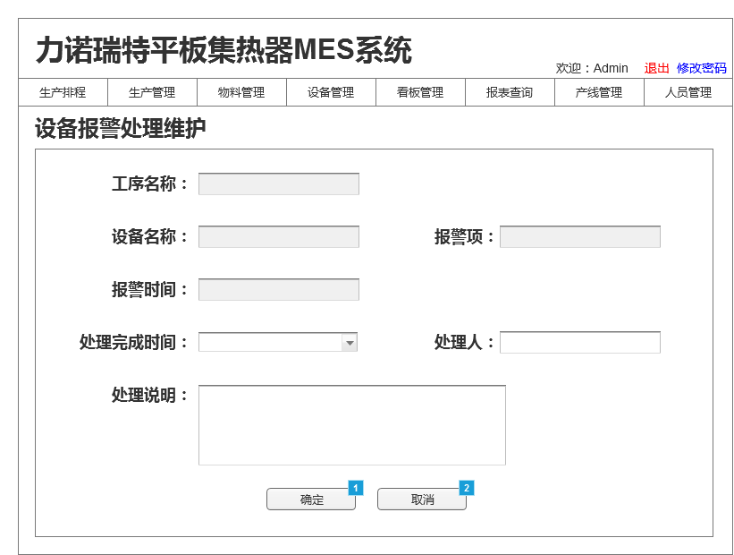

(2)页面功能描述

* 5.4.10设备报警管理页面点击“处理”、“修改”及“查看”按钮进入该页面；
* 点击“处理”按钮进入该页面时，工序名称、工位名称、设备名称、报警项、报警时间根据选择的报警信息显示，均不可修改，其余各输入项为空；
* 点击“修改”按钮进入该页面时，各输入项绑定原信息，并进入可编辑模式；
* 点击“查看”按钮进入该页面时，各输入项绑定原信息，且为不可编辑模式；
* 点击“确认”按钮保存并退出；
* 点击“返回”按钮返回5.4.10设备报警管理页面。

(3)页面参数列表

|  |  |  |  |
| --- | --- | --- | --- |
| 参数 | 样式 | 值 | 备注 |
| 工序名称 | 文本框 | 根据选择的保养计划显示 | 不可修改 |
| 设备名称 | 文本框 |
| 报警项 | 文本框 |
| 报警时间 | 文本框 |
| 处理完成时间 | 时间格式下拉框 |  | 精确到分钟 |
| 处理人 | 文本框 | 默认为系统当前登录账号对应的员工姓名 |  |
| 处理说明 | 多行文本框 |  |  |
| 确定 | 按钮 |  | 保存并退出 |
| 取消 | 按钮 |  | 返回5.4.10设备报警管理页面 |

5.5.生产管理

5.5.1 产品物料编码管理

(1)页面示意图

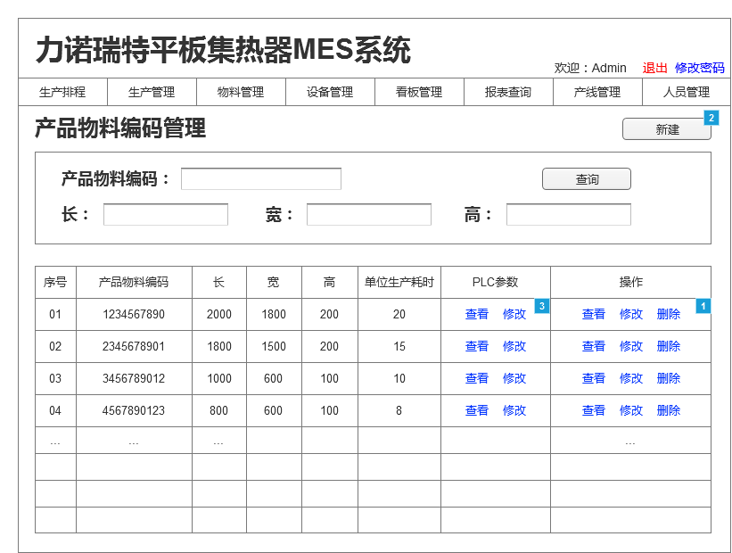

(2)页面功能描述

* 拥有产品物料编码管理权限的账号方可进入该页面；
* 提供产品物料编码、长、宽、高的筛选查询；
* 点击“查询”按钮，根据筛选条件显示相应产品物料编码信息列表；
* 产品物料编码信息列表提供序号、产品物料编码、长、宽、高及单位生产耗时的信息显示；并提供PLC参数“查看”、“修改”操作按钮；产品物料编码信息“查看”、“修改”及“删除”操作按钮；
* 点击PLC参数“查看”按钮，进入5.5.2 PLC参数维护页面，实现物料编码对应设备PLC参数值明细查询功能；点击PLC参数“修改”按钮，进入5.5.2 PLC参数维护页面，实现物料编码对应设备PLC参数值修改功能；
* 点击产品物料编码信息“查看”按钮，进入5.5.3 产品物料编码信息维护页面，实现产品物料编码信息明细查询功能；点击产品物料编码信息“修改”按钮，进入5.5.3 产品物料编码信息维护页面，实现产品物料编码信息修改功能；点击产品物料编码信息“删除”按钮，删除该条产品物料编码信息；
* 点击“新建”按钮，进入5.5.3 产品物料编码信息维护页面，实现新建功能。

(3)页面参数列表

|  |  |  |  |
| --- | --- | --- | --- |
| 参数 | 样式 | 值 | 备注 |
| 物料编码 | 文本框 |  | 提供模糊查询 |
| 长 | 文本框 |  | 单位：毫米 |
| 宽 | 文本框 |  | 单位：毫米 |
| 高 | 文本框 |  | 单位：毫米 |
| 查询 | 按钮 |  | 根据筛选条件显示相应产品物料编码信息列表 |
| 新建 | 按钮 |  | 进入5.5.3产品物料编码信息维护页面，实现新建功能 |
| 物料编码信息列表 | 可编辑表格 | 提供序号、产品物料编码、长、宽、高及单位生产耗时的信息显示；并提供PLC参数“查看”、“修改”操作按钮；产品物料编码信息“查看”、“修改”及“删除”操作按钮 |  |
| PLC参数查看 | 按钮 |  | 进入5.5.2 PLC参数维护页面，实现明细查询功能 |
| PLC参数修改 | 按钮 |  | 进入5.5.2 PLC参数维护页面，实现修改功能 |
| 产品物料编码信息查看 | 按钮 |  | 进入5.5.3产品物料编码信息维护页面，实现明细查询功能 |
| 产品物料编码信息修改 | 按钮 |  | 进入5.5.3产品物料编码信息维护页面，实现修改功能 |
| 产品物料编码信息删除 | 按钮 |  | 删除该条产品物料编码信息 |

5.5.2 PLC参数维护

(1)页面示意图

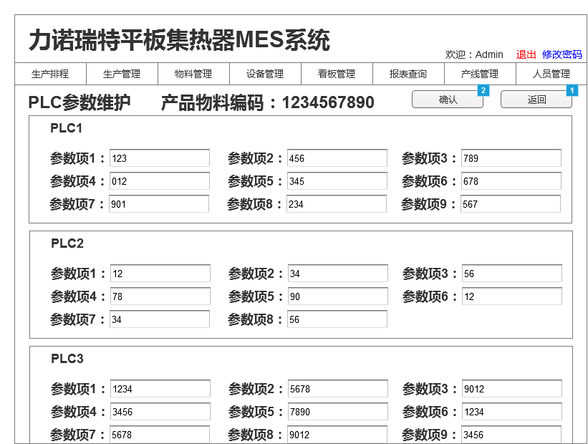

(2)页面功能描述

* 5.5.1产品物料编码管理页面点击PLC参数“查看”及“修改”按钮进入该页面；
* 点击“查看”按钮进入该页面时，各输入项绑定原信息，且为不可编辑模式；
* 点击“修改”按钮进入该页面时，各输入项绑定原信息（首次进入该页面各输入项为空），并进入可编辑模式；
* 点击“确认”按钮保存并退出；
* 点击“返回”按钮返回5.5.1产品物料编码管理页面；
* 各PLC名称、数量及相应参数项由硬件供应商提供，MES系统不提供配置功能，仅提供参数值的维护功能。

(3)页面参数列表

|  |  |  |  |
| --- | --- | --- | --- |
| 参数 | 样式 | 值 | 备注 |
| PLC参数值 | 文本框 |  | 按各设备PLC分组显示；PLC名称、数量及相应参数项由硬件供应商提供，MES系统不提供配置功能，仅提供参数值的维护功能。 |
| 确认 | 按钮 |  | 保存并退出 |
| 返回 | 按钮 |  | 返回5.5.1产品物料编码管理页面 |

5.5.3 产品物料编码信息维护

(1)页面示意图

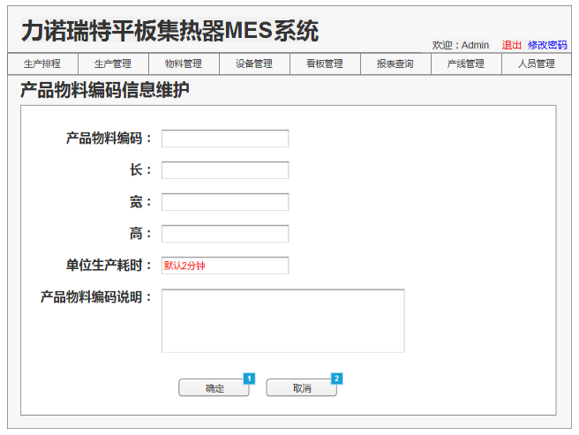

(2)页面功能描述

* 5.5.1产品物料编码管理页面点击物料编码信息“新建”、“修改”及“查看”按钮进入该页面；
* 点击“新建”按钮进入该页面时，各输入项为空；
* 点击“修改”按钮进入该页面时，各输入项绑定原信息，并进入可编辑模式；
* 点击“查看”按钮进入该页面时，各输入项绑定原信息，且为不可编辑模式；
* 点击“确认”按钮保存并退出；
* 点击“返回”按钮返回5.5.1产品物料编码管理页面。

(3)页面参数列表

|  |  |  |  |
| --- | --- | --- | --- |
| 参数 | 样式 | 值 | 备注 |
| 尺寸名称 | 文本框 |  |  |
| 长 | 文本框 |  | 单位：毫米 |
| 宽 | 文本框 |  | 单位：毫米 |
| 高 | 文本框 |  | 单位：毫米 |
| 单位生产耗时 | 文本框 |  | 单位：分钟；默认2分钟 |
| 物料说明 | 多行文本框 |  |  |
| 确定 | 按钮 |  | 保存并退出 |
| 取消 | 按钮 |  | 返回5.5.1产品尺寸管理页面 |

5.5.4 订单PLC参数派发管理

(1)页面示意图

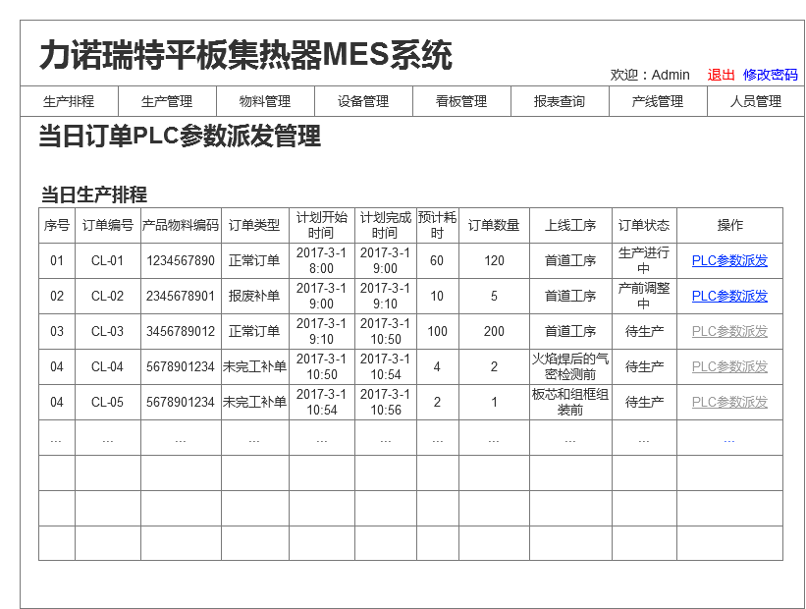

(2)页面功能描述

* 拥有订单PLC参数派发管理权限的账号方可进入该页面；
* 当日生产排程列表同步显示5.6.1生产排程管理页面维护的订单信息；
* 当日生产排程列表提供序号、订单编号、产品物料编码、订单类型、计划开始时间、计划完成时间、预计耗时、订单数量、上线工序及订单状态的信息显示；并对已维护过物料编码PLC参数的订单，提供“PLC参数派发”操作按钮，由MES系统对各设备进行PLC参数派发；
* 点击“PLC参数派发”按钮，进入5.5.5 PLC参数派发页面，通过MES系统派发参数；
* “已完成”订单的“PLC参数派发”按钮不可用；“生产进行中”或“产前调整中”订单的“PLC参数派发”按钮可用；如存在“产前调整中”的订单，则其之后各订单的“PLC参数派发”按钮均不可用；如不存在“产前调整中”的订单，则第一个“待生产”订单的“PLC参数派发”按钮可用；

(3)页面参数列表

|  |  |  |  |
| --- | --- | --- | --- |
| 参数 | 样式 | 值 | 备注 |
| 生产排程列表 | 可编辑表格 | 提供序号、订单编号、物料编码、计划开始时间、计划完成时间、预计耗时、订单数量、上线工序及订单状态的信息显示；并提供PLC参数派发操作按钮 | 生产排程列表根据5.6.1生产排程管理页面维护的信息显示；并对已维护过物料编码PLC参数的订单，提供“PLC参数派发”操作按钮，由MES系统对各设备进行PLC参数派发； |
| PLC参数派发 | 按钮 |  | 进入5.5.5 PLC参数派发页面，通过MES系统派发参数；“已完成”订单的“PLC参数派发”按钮不可用；“生产进行中”或“产前调整中”订单的“PLC参数派发”按钮可用；如存在“产前调整中”的订单，则其之后各订单的“PLC参数派发”按钮均不可用；如不存在“产前调整中”的订单，则第一个“待生产”订单的“PLC参数派发”按钮可用； |

5.5.5 PLC参数派发

(1)页面示意图

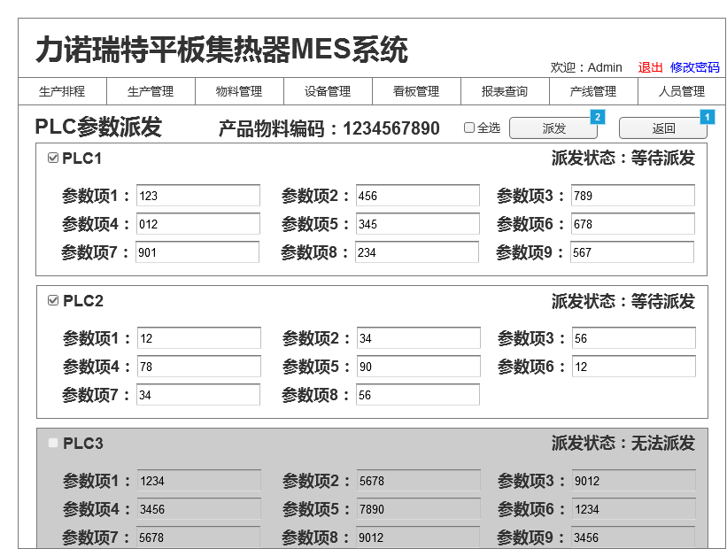

(2)页面功能描述

* 5.5.4订单PLC参数派发管理页面点击 “PLC参数派发”按钮进入该页面；
* 根据订单产品物料编码，显示已维护过的各PLC参数（由5.5.2 PLC参数维护页面配置）；
* 各PLC设备提供两套参数存储位置，一套标记为A寄存器，一套标记为B寄存器；MES系统负责将相应参数写到B寄存器，产线人员负责将B寄存器覆盖到A寄存器，同时清空B寄存器，并将对应工序操作计数置零；
* 何时允许将B寄存器的参数覆盖到A寄存器，需MES计算之后将信号传至PLC端，再由产线人员在PLC设备上进行确认；
* A寄存器允许覆盖时间：

|  |  |  |
| --- | --- | --- |
| 工序名称 | A寄存在允许覆盖时间 | 对应公式 |
| 火焰焊接后的气密性检测 | 工序的操作计数等于当前订单数量减去第一个下线工序报废及未完成数量，再加上第一个下线工序随单生产(补修)数量时，发送可覆盖信号，允许覆盖； | 工序操作计数：c  当前订单数量：d  第一个下线工序报废数量：b  第一个下线工序未完成数量：w  第一个下线工序随单生产数量：s  c=d-b-w+s |
| 其余各工序 | 工序的操作计数等于当前订单数量减去该工序之前所有下线工序报废及未完成数量时，发送可覆盖信号，允许覆盖； | 工序操作计数：c  当前订单数量：d  该工序之前所有下线工序报废数量之和：bh  该工序之前所有下线工序未完成数量之和：wh  c=d- bh - wh |

* 进入该页面后，MES系统获取各PLC设备B寄存器参数值，对为空的PLC设备默认选中复选框，统一派发；对不为空的PLC设备不允许派发(复选框不可用，且背景色为灰色)；
* 在该页面允许各参数值的修改，如修改后进行派发，且派发成功，则系统保存修改后的参数值；
* 点击“派发”按钮，对选中复选框的各PLC设备写入B组参数，并进行成功与否的校验，如失败则重复写入，重复写入最多累计2次，如仍失败，使用红色背景色标明写入失败参数，并将派发状态标记为“派发失败”；如写入成功，将派发状态标记为“派发成功”，并将该PLC设备参数整体背景色为绿色。示意图如下：

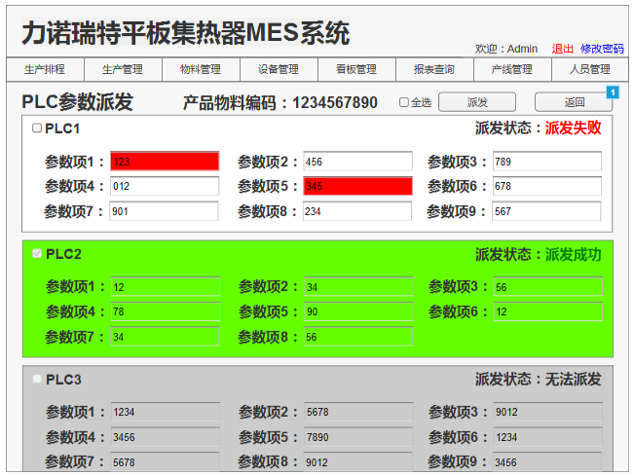

* 某一PLC设备的B寄存器参数派发成功后，MES系统不提供再次派发，如需调整，需产线人员在PLC设备手工调整；
* 通过复选框，提供单一、批量或全部PLC设备参数的派发功能；
* 点击“返回”按钮返回5.5.4订单PLC参数派发管理页面；

(3)页面参数列表

|  |  |  |  |
| --- | --- | --- | --- |
| 参数 | 样式 | 值 | 备注 |
| PLC参数值 | 只读文本框 | 根据5.6.2 PLC参数维护页面已维护的数据显示 | 允许各参数值的修改，如修改后进行派发，且派发成功，则系统保存修改后的参数值 |
| 选中 | 复选框 |  | 进入该页面后，MES系统获取各PLC设备B寄存器参数值，对为空的PLC设备默认选中复选框，统一派发；对不为空的PLC设备不允许派发(复选框不可用，且背景色为灰色)；某一PLC设备的B寄存器参数派发成功后，MES系统不提供再次派发，如需调整，需产线人员在PLC设备手工调整；某一PLC设备的B寄存器参数派发成功后，MES系统不提供再次派发(复选框不可用)，如需调整，需产线人员在PLC设备手工调整； |
| 派发 | 按钮 |  | 点击“派发”按钮，对选中复选框的各PLC设备写入B寄存器，并进行成功与否的校验，如失败则重复写入，重复写入最多累计2次，如仍失败，使用红色背景色标明写入失败参数，并将派发状态标记为“派发失败”；如写入成功，将派发状态标记为“派发成功”，并将该PLC设备参数整体背景色为绿色 |
| 返回 | 按钮 |  | 点击，返回5.5.4订单PLC参数派发管理页面 |

5.5.6 平板集热器智能化产品质量发布平台

(1)页面示意图

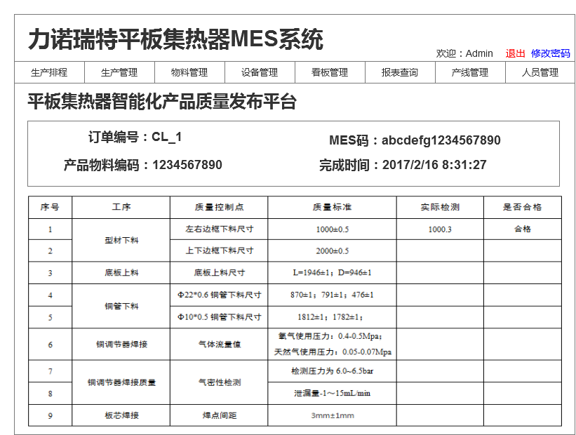

(2)页面功能描述

* 进入页面后，显示最新成品(质检工序合格的产品)的相关生产工艺参数；
* 每当有新成品(质检工序合格的产品)完成后，刷新该页面，显示最新成品的相关生产工艺参数；
* 产品基础信息提供订单编号、MES码、产品物料编码及完成时间(质检工序完成时间)的信息显示；
* 生产工艺参数列表提供序号、工序、质量控制点、质量标准、实际检测及是否合格的信息显示；
* 生产工艺参数列表中的工序、质量控制点及质量标准在系统上线前，甲方提供清单，MES系统不提供维护功能；
* 实际检测值根据对应工序的记录获取，并进行是否合格的自动排定：在质量标准范围内的为合格(使用绿色背景色标注)，否则为不合格(使用黄色背景色标注)。

(3)页面参数列表

|  |  |  |  |
| --- | --- | --- | --- |
| 参数 | 样式 | 值 | 备注 |
| 订单编号 | 标签 | 根据MES码获取 |  |
| MES码 | 标签 | 显示最新成品(质检工序合格的产品)的MES码 |  |
| 产品物料编码 | 标签 | 根据MES码获取 |  |
| 完成时间 | 标签 | 根据MES码获取 | 质检工序完成时间 |
| 生产工艺参数列表 | 表格 | 提供序号、工序、质量控制点、质量标准、实际检测及是否合格的信息显示 | 工序、质量控制点及质量标准在系统上线前，甲方提供清单，MES系统不提供维护功能；实际检测值根据对应工序的记录获取，并进行是否合格的自动排定：在质量标准范围内的为合格(使用绿色背景色标注)，否则为不合格(使用黄色背景色标注) |

5.5.7 产品下线管理

(1)页面示意图

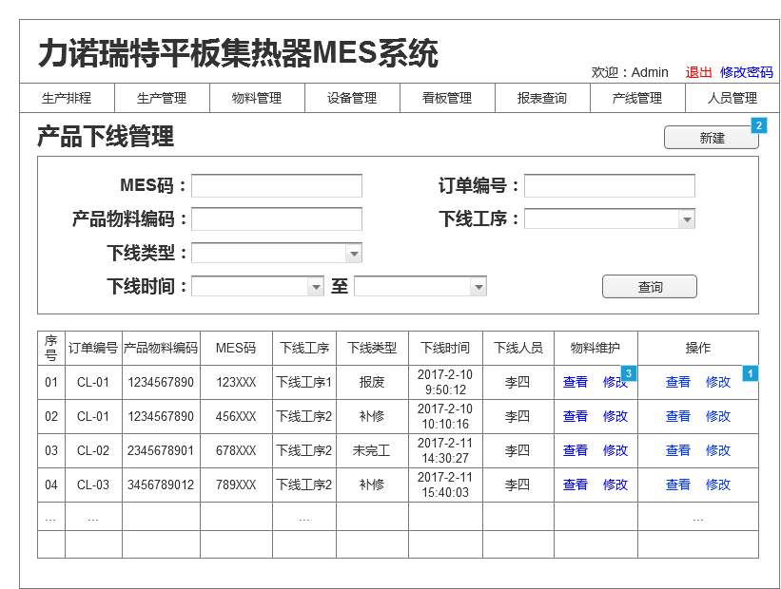

(2)页面功能描述

* 拥有产品下线管理权限的账号方可进入该页面；
* 提供MES码、订单编号、产品物料编码、下线工序、下线类型及下线时间段的筛选查询；
* 点击“查询”按钮，根据筛选条件显示相应产品下线信息列表；
* 产品下线信息列表提供序号、订单编号、产品物料编码、MES码、下线工序、下线类型、下线时间及下线人员的信息显示；并提供物料维护“查看”、“修改”操作按钮；产品下线信息“查看”及“修改”操作按钮；不提供下线信息的删除功能；
* 点击物料维护“查看”按钮，进入5.5.9下线产品物料维护页面，实现下线产品计件物料使用明细查询功能；点击物料维护“修改”按钮，进入5.5.9下线产品物料维护页面，实现下线产品计件物料使用修改功能；
* 点击产品下线信息“查看”按钮，进入5.5.8 产品下线信息维护页面，实现产品下线信息明细查询功能；点击产品下线信息“修改”按钮，进入5.5.8产品下线信息维护页面，实现产品下线信息修改功能；
* 点击“新建”按钮，进入5.5.8 产品下线信息维护页面，实现新建功能；
* 产品下线仅允许在指定的三个下线点进行；
* 指定的三个下线点及对应的上线点(下线点位置已确定，但名称待定)：

|  |  |  |
| --- | --- | --- |
| 下线点位置 | 对应上线点位置 | 备注 |
| 火焰焊后的气密性检测后 | 火焰焊后的气密性检测前 |  |
| 激光焊接后的气密性检测后 | 板芯和组框组装前 |  |
| 质检后 | 板芯和组框组装前 | 仅存在未完工 |

* 产品下线类型分为补修、未完工及报废三种；
* 补修：检测不合格，但通过补修可继续生产，补修不需要额外的物料使用，且在当前订单生产期间可以完成补修，在相应上线工序上线，随单完成后续生产的下线；
* 未完工：检测不合格，但通过补修可继续生产，但补修需要额外的物料使用，或在当前订单生产期间无法完成补修，需额外创建下线补单，随下线补单在相应上线工序上线，完成后续生产的下线；
* 报废：检测不合格，且无法通过补修继续生产，需要额外的物料使用，通过创建下线补单，从第一道工序重新生成的下线；

(3)页面参数列表

|  |  |  |  |
| --- | --- | --- | --- |
| 参数 | 样式 | 值 | 备注 |
| MES码 | 文本框 |  | 提供模糊查询 |
| 订单编号 | 文本框 |  | 提供模糊查询 |
| 产品物料编码 | 文本框 |  | 提供模糊查询 |
| 下线工序 | 下拉框 |  | 指定的三个下线工序 |
| 下线类型 | 下拉框 | 报废、未完工、补修 |  |
| 下线时间 | 时间格式下拉框 |  | 精确到分钟 |
| 查询 | 按钮 |  | 根据筛选条件显示相应产品下线信息列表 |
| 新建 | 按钮 |  | 进入5.5.8产品下线信息维护页面，实现新建功能 |
| 产品下线信息列表 | 可编辑表格 | 提供序号、订单编号、产品物料编码、MES码、下线工序、下线类型、下线时间及下线人员的信息显示；并提供物料维护“查看”、“修改”操作按钮；产品下线信息“查看”及“修改”操作按钮 |  |
| 物料维护查看 | 按钮 |  | 进入5.5.9 下线产品物料维护页面，实现明细查询功能 |
| 物料维护修改 | 按钮 |  | 进入5.5.9 下线产品物料维护页面，实现修改功能 |
| 产品下线信息查看 | 按钮 |  | 进入5.5.8产品下线信息维护页面，实现明细查询功能 |
| 产品下线信息修改 | 按钮 |  | 进入5.5.8产品下线信息维护页面，实现修改功能 |

5.5.8 产品下线信息维护

(1)页面示意图

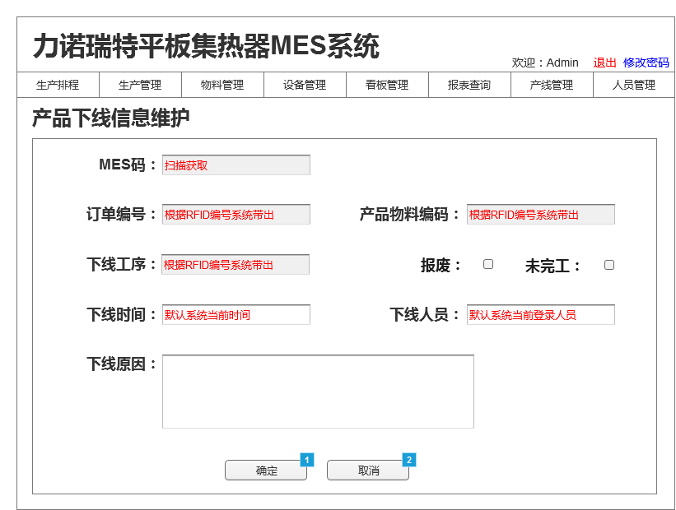

(2)页面功能描述

* 5.5.7产品下线管理页面点击产品下线信息“新建”、“修改”及“查看”按钮进入该页面；
* 点击“新建”按钮进入该页面时，各输入项为空；
* 点击“修改”按钮进入该页面时，各输入项绑定原信息，并进入可编辑模式；
* 点击“查看”按钮进入该页面时，各输入项绑定原信息，且为不可编辑模式；
* 点击“确认”按钮保存并退出；
* 点击“返回”按钮返回5.5.7产品物下线管理页面。

(3)页面参数列表

|  |  |  |  |
| --- | --- | --- | --- |
| 参数 | 样式 | 值 | 备注 |
| MES码 | 文本框 | 扫描RFID获取 |  |
| 订单编号 | 文本框 | 根据MES码系统带出 | 不提供修改功能 |
| 产品物料编码 | 文本框 | 根据MES码系统带出 | 不提供修改功能 |
| 下线工序 | 文本框 | 根据MES码系统带出 | 不提供修改功能 |
| 报废 | 复选框 | 默认不选择 | 第一、二个下线工位默认不选择，如选择，只允许选择其一；第三个下线工位固定为未完工，不可修改 |
| 未完工 | 复选框 | 默认不选择 |
| 下线时间 | 文本框 | 默认系统当前时间 | 允许修改 |
| 下线人员 | 文本框 | 默认系统当前登录人员 | 允许修改 |
| 下线原因 | 多行文本框 |  |  |
| 确定 | 按钮 |  | 保存并退出 |
| 取消 | 按钮 |  | 返回5.5.7产品下线管理页面 |

5.5.9 下线产品计件物料维护

(1)页面示意图

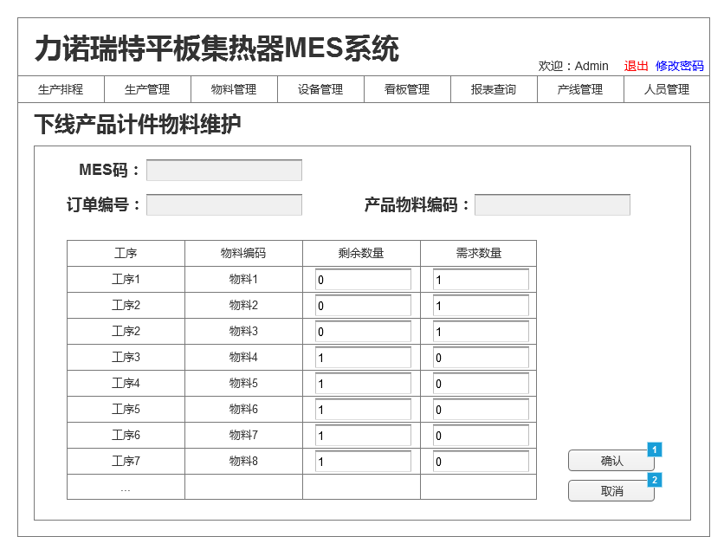

(2)页面功能描述

* 5.5.7产品下线管理页面点击物料维护“查看”及“修改”按钮进入该页面；
* 进入该页面后，根据如下方法计算显示计件物料清单列表：从SAP系统获取的物料清单，可知使用计件物料的各工序、物料编码及物料总量；再用各物料总量除以订单数量，可计算出生产单件产品需要的各工序计件物料数量；默认下线工序及之前各工序的物料均使用完成(剩余数量为0，需求数量为计数出的相应工序单件产品需要的计件物料数量)，下线工序之后各工序的物料均未使用(剩余数量为计数出的相应工序单件产品需要的计件物料数量，需求数量为0)；
* 计件物料清单列表提供工序、物料编码、剩余数量及需求数量的显示；其中剩余数量及需求数量为可编辑文本框；
* 点击“查看”按钮进入该页面时，各输入项绑定原信息，且为不可编辑模式；
* 点击“修改”按钮进入该页面时，各输入项绑定原信息，剩余数量及需求数量列进入可编辑模式；
* 点击“确认”按钮保存；
* 点击“返回”按钮返回5.5.7产品下线管理页面；

(3)页面参数列表

|  |  |  |  |
| --- | --- | --- | --- |
| 参数 | 样式 | 值 | 备注 |
| MES码 | 文本框 | 根据5.5.7产品下线管理页面选择行获取显示 | 不可修改 |
| 订单编号 | 文本框 |
| 产品物料编码 | 文本框 |
| 计件物料清单列表 | 可编辑表格 | 计件物料清单列表提供工序、物料编码、剩余数量及需求数量的显示 | 进入该页面后，根据如下方法计算显示计件物料清单列表：从SAP系统获取的物料清单，可知使用计件物料的各工序、物料编码及物料总量；使用各物料总量除以订单数量，可计算出生产单件产品需要的各工序计件物料数量；默认下线工序及之前各工序的物料均使用完成(剩余数量为0，需求数量为计数出的相应工序单件产品需要的计件物料数量)，下线工序之后各工序的物料均未使用(剩余数量为计数出的相应工序单件产品需要的计件物料数量，需求数量为0)；剩余数量及需求数量为可编辑文本框，运行人工修改； |
| 确认 | 按钮 |  | 保存并退出 |
| 返回 | 按钮 |  | 返回5.5.7产品下线管理页面 |

5.5.10 产品补修管理

(1)页面示意图

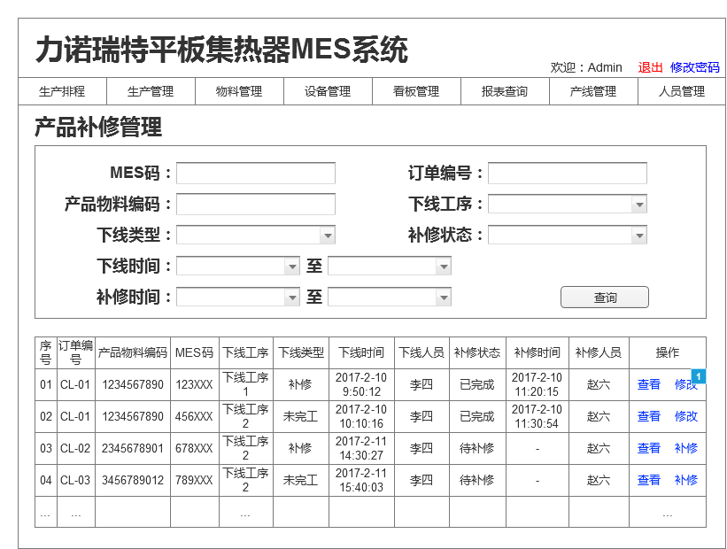

(2)页面功能描述

* 拥有产品修补管理权限的账号方可进入该页面；
* 提供MES码、订单编号、产品物料编码、下线工序、下线类型、补修状态、下线时间段及补修时间段的筛选查询；
* 点击“查询”按钮，根据筛选条件显示相应产品补修信息列表；
* 产品补修列表根据5.5.7产品下线管理页面维护的补修及未完工信息显示；
* 产品补修信息列表提供序号、订单编号、产品物料编码、MES码、下线工序、下线类型、下线时间、下线人员、补修状态、补修时间及补修人员的信息显示；并提供 “查看”、“补修”/“修改”操作按钮；未“补修”过的记录显示“补修”按钮，“补修”过的记录将“补修”按钮改为“修改”按钮；
* 点击“查看”按钮，进入5.5.11 产品补修信息维护页面，实现产品补修信息明细查询功能；点击“补修”/“修改”按钮，进入5.5.11 产品补修信息维护页面，实现产品补修信息首次录入/修改功能；

(3)页面参数列表

|  |  |  |  |
| --- | --- | --- | --- |
| 参数 | 样式 | 值 | 备注 |
| MES码 | 文本框 |  | 提供模糊查询 |
| 订单编号 | 文本框 |  | 提供模糊查询 |
| 产品物料编码 | 文本框 |  | 提供模糊查询 |
| 下线工序 | 下拉框 | 位置确定，但名称待定 | 指定的三个下线工序 |
| 下线类型 | 下拉框 | 补修、未完工、所有 |  |
| 补修状态 | 下拉框 | 已完成、待补修、所有 |  |
| 下线时间 | 时间格式下拉框 |  | 精确到分钟 |
| 补修时间 | 时间格式下拉框 |  | 精确到分钟 |
| 查询 | 按钮 |  | 根据筛选条件显示相应产品补修信息列表 |
| 产品补修信息列表 | 可编辑表格 | 产品补修列表根据5.5.7产品下线管理页面维护的补修及未完工信息显示；产品补修信息列表提供序号、订单编号、产品物料编码、MES码、下线工序、下线类型、下线时间、下线人员、补修状态、补修时间及补修人员的信息显示；并提供 “查看”、“补修”/“修改”操作按钮；未“补修”过的记录显示“补修”按钮，“补修”过的记录将“补修”按钮改为“修改”按钮 |  |
| 查看 | 按钮 |  | 进入5.5.11产品补修信息维护页面，实现明细查询功能 |
| 补修/修改 | 按钮 |  | 进入5.5.11产品补修信息维护页面，实现首次录入/修改功能 |

5.5.11 产品补修信息维护

(1)页面示意图

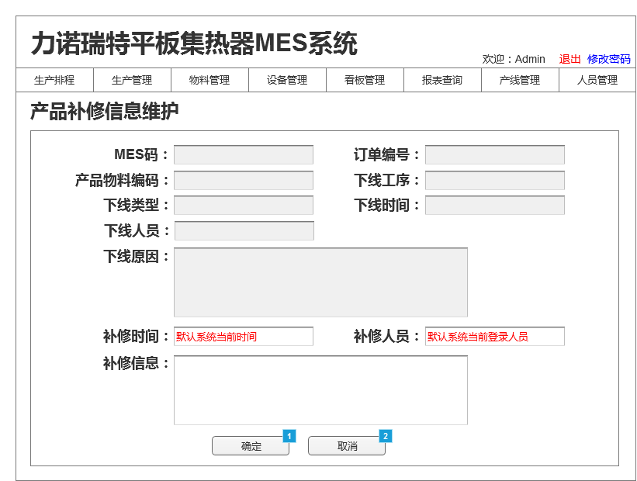

(2)页面功能描述

* 5.5.10产品补修管理页面点击产品补修信息“补修”/“修改”及“查看”按钮进入该页面；
* 点击“查看”按钮进入该页面时，各输入项绑定原信息，且为不可编辑模式；
* 点击“补修”/“修改”按钮进入该页面时，各输入项绑定原信息，补修时间、补修人员、补修信息进入可编辑模式；
* 点击“确认”按钮保存并退出；
* 点击“返回”按钮返回5.5.10产品补修管理页面。

(3)页面参数列表

|  |  |  |  |
| --- | --- | --- | --- |
| 参数 | 样式 | 值 | 备注 |
| MES码 | 文本框 | 根据5.5.10产品补修管理页面选择行获取显示 | 不可修改 |
| 订单编号 | 文本框 |
| 产品物料编码 | 文本框 |
| 下线工序 | 文本框 |
| 下线类型 | 文本框 |
| 下线时间 | 文本框 |
| 下线人员 | 文本框 |
| 下线原因 | 多行文本框 |
| 补修时间 | 文本框 | 默认系统当前时间 | 可以修改 |
| 补修人员 | 文本框 | 默认系统当前登录人员 | 可以修改 |
| 补修信息 | 多行文本框 |  |  |
| 确定 | 按钮 |  | 保存并退出 |
| 取消 | 按钮 |  | 返回5.5.10产品补修管理页面 |

5.5.12 每日出勤管理

(1)页面示意图

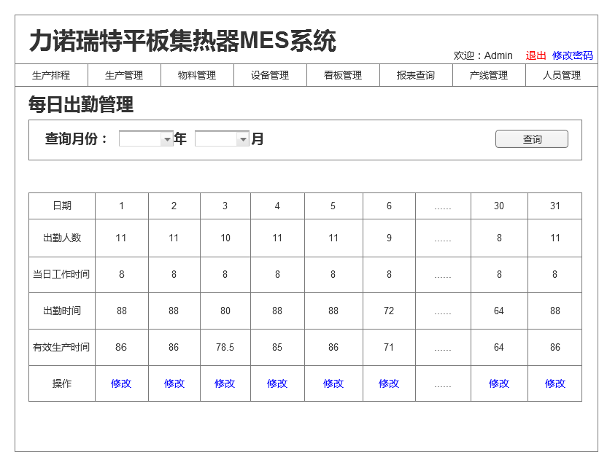

(2)页面功能描述

* 拥有每日出勤管理权限的账号方可进入该页面；
* 提供查询月份的筛选查询；
* 点击“查询”按钮，根据筛选条件显示每日出勤信息列表；
* 每月出勤列表提供出勤人数、当日工作时间、出勤时间及有效生产时间的信息显示；并提供 “修改”操作按钮；
* 每月出勤列表根据所选月份，汇总该月每日的出勤人数、当日工作时间、出勤时间及有效生产时间；
* 点击“修改”按钮，进入如下编辑模式：点击“确认”按钮，保存修改，点击“取消”按钮，放弃修改。

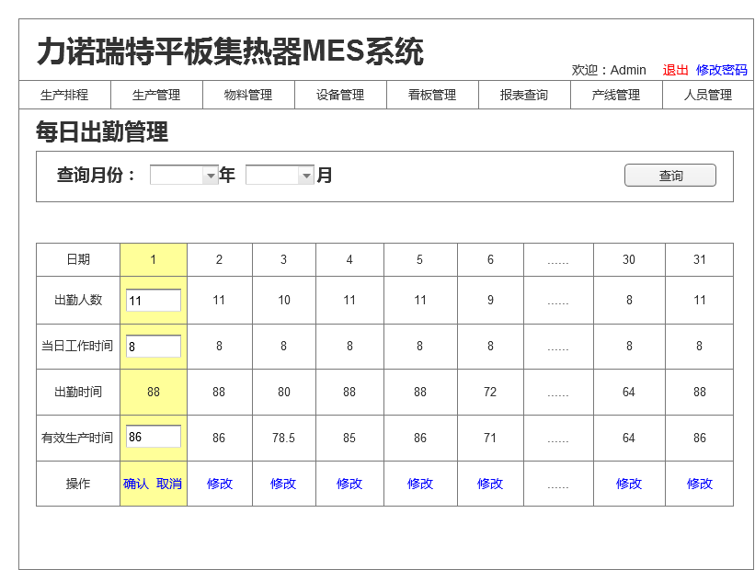

(3)页面参数列表

|  |  |  |  |
| --- | --- | --- | --- |
| 参数 | 样式 | 值 | 备注 |
| 查询日期年 | 下拉框 | 2017、2018……2117 | 默认系统当年年份； |
| 查询日期月 | 下拉框 | 1、2、3、4、5、6、7、8、9、10、11、12 | 默认系统当月月份； |
| 查询 | 按钮 |  | 根据筛选条件显示相应每日出勤信息列表 |
| 每日出勤信息列表 |  | 提供出勤人数、当日工作时间、出勤时间及有效生产时间的信息显示；并提供 “修改”操作按钮 | 根据所选月份，汇总该月每日的出勤人数、当日工作时间、出勤时间及有效生产时间；当日工作时间默认为5.2.1产线信息管理页面维护的每日工时；出勤时间=出勤人数*当日工作时间 |
| 修改 | 按钮 |  | 点击进入编辑模式：提供“出勤人数”、“当日工作时间”及“有效生产时间”的维护 |
| 确认 | 按钮 |  | 点击保存修改 |
| 取消 | 按钮 |  | 点击放弃修改 |

5.6.生产排程

5.6.1 生产排程管理

(1)页面示意图

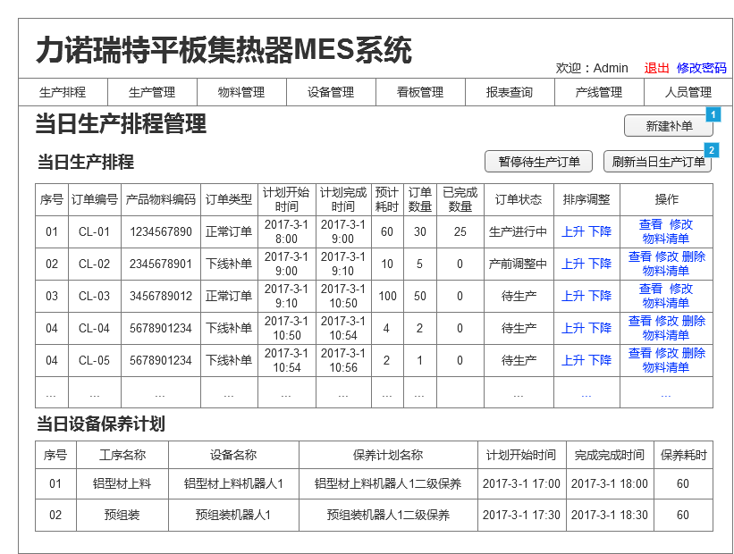

(2)页面功能描述

* 订单类型分为正常订单及下线补单两种；
* 正常订单：SAP系统提前制定每日的生产订单，人工触发使MES从SAP系统获取的生产订单为正常订单；
* 下线补单：在生产过程中发生下线报废或未完工的产品时，要求创建同订单号的下线补单，报废及未完工合并建单，订单数量为报废数量与未完工数量之和；
* 正常订单产前计件物料扣除：当日生产排程确认后(订单编号、生产顺序)，MES系统将确认的所有正常订单的订单编号传递给SAP，由SAP进行相关订单的计件物料扣除；
* 下线补单计件物料扣除：下线补单订单通过MES系统创建，创建时会根据5.5.9下线产品计件物料维护页面维护的需求数量汇总生成计划外领料单；下线补单生产前，产线将打印出的计划外领料单提交至仓库，由仓库人员通过SAP自行完成相关计件物料扣除；
* 订单状态分为：待生产，产前调整中，生产进行中，已完成四种；
* 待生产：新建订单为待生产状态；
* 产前调整中：若一个订单某个工位已完成了物料拉动或PLC参数派发，则订单状态修改为产前调整中；
* 生产进行中：一个订单的首个工序的操作计数等于1时(各PLC参数派发完成后，会调整操作计数为0)，则调整该订单状态为“生产进行中”；
* 已完成：一个订单最后一个工序的操作计数等于订单数量减去报废数量及未完工数量时，则调整该订单状态为“已完成”；
* 跨天订单：某订单安排某天生产，但当日未生产完成或未开始生产，导致需要延续到第二天继续生产，此种订单称为为跨天订单；MES系统保留跨天订单，并默认生产顺序优先于第二天订单；
* 拥有生产排程管理权限的账号方可进入该页面；
* 进入该页面后根据系统当前日期显示当天设备保养计划信息列表；
* 当天设备保养计划信息列表提供序号、工序名称、设备名称、保养计划名称、计划开始时间、计划完成时间及保养耗时的信息显示；
* 进入该页面后，如存在跨天订单，则显示跨天订单信息；
* 在“刷新当日生产订单”、“新建补单”及排序调整前，必须首先点击“暂停待生产订单”按钮；
* 点击“暂停待生产订单”按钮，系统禁止“待生产”状态订单的物料拉动及PLC参数派发；点击后该按钮背景色改为红色，并将显示内容改为“恢复待生产订单”，此时“刷新当日生产订单”、“新建补单”及排序调整“上升”/“下降”按钮方可用；
* 点击“恢复待生产订单”按钮，解除“待生产”状态订单的物料拉动及PLC参数派发的禁止，并检索已记录的物料拉动PLC信号，对未发出物料拉动请求的，发出相应物料拉动请求；点击后该按钮背景色复原，并将显示内容改为“暂停待生产订单”，同时禁用“刷新当日生产订单”及排序调整“上升”/“下降”按钮；
* 点击“刷新当日生产订单”按钮，通过SAP系统获取当日生产订单信息及各订单对应的物料清单，并顺序显示各生产订单，如存在跨天订单，则排在跨天订单后；点击后将该按钮显示内容改为“确认当日生产排程”；

SAP系统提供的生产订单信息如下：



SAP系统提供的物料清单列表如下：



* MES系统获取到一个生产订单后，检测系统中是否存在该订单产品物料编码，如不存在，则创建该产品物料编码，其余信息由具有产品物料编码管理权限的人员后期维护；
* 生产排程人员确认当日订单无误，并完成生产顺序调整后，点击“确认当日生产排程”按钮，系统完成如下操作：①将该按钮显示内容改为“刷新当日生产订单”；②触发“恢复待生产订单”按钮；③将新增正常订单的订单编号发送至SAP系统，进行正常订单产前计件物料扣除；对删除的正常订单，MES系统不予以处理，由SAP人员自行完成已扣计件物料的追回；
* SAP端增加当日订单或调整未下达订单状态为下达的处理流程：SAP操作人员执行前，需电话或邮件沟通产线排程人员，产线排程人员确认后，点击“暂停待生产订单”按钮，之后SAP操作人员方可完成SAP端操作，完成后通知产线排程人员，产线排程人员点击“刷新当日生产订单”按钮，同步增加SAP端新增订单或下达订单，系统默认将该订单置于排程最后，调整生产顺序后，再点击“确认当日生产排程”按钮；
* SAP端删除当日订单或取消订单已下达状态的处理流程：SAP操作人员执行前，需电话或邮件询问产线排程人员该订单当前状态，SAP操作人员仅可对待生产的订单进行操作(已完成、生产进行中、产前调整中的订单均不可)，产线排程人员确认后，点击“暂停待生产订单”按钮，之后SAP操作人员方可完成SAP端操作，完成后通知产线排程人员，产线排程人员点击“刷新当日生产订单”按钮，同步删除SAP端删除订单或取消下达订单，再点击“确认当日生产排程”按钮；
* SAP端禁止调整当日订单数量；
* 生产排程信息列表提供序号、订单编号、产品物料编码、订单类型、计划开始时间、计划完成时间、预计耗时、订单数量、已完成数量及订单状态的信息显示；并提供 “上升”及“下降”排序调整操作按钮，对正常订单及下线补单提供“查看”、“修改”及“物料清单”操作按钮，对下线补单额外提供“删除”操作按钮；
* 点击“上升”或“下降”排序调整操作按钮，相应调整该订单的序号顺序；生产排程人员确认排序调整完毕后，需点击“恢复待生产订单”按钮；
* 订单排序调整规则：产前调整中，生产进行中及已完成的订单不能进行调整；仅提供待生产订单之间的排序调整；
* 点击“查看”按钮，进入5.6.2 订单信息维护页面，实现订单信息明细查询功能；“修改”按钮仅在订单状态为“待生产”时可用，点击，进入5.6.2 订单信息维护页面，实现订单信息修改功能；仅对下线补单提供“删除”按钮，在订单状态为“待生产”时可用，点击，弹出删除确认对话框，确认后，删除该条下线补单信息，但删除后额外申请的计件物料追回，需人员在SAP系统手工完成；点击“物料清单”按钮，显示通过SAP获取的该订单物料清单列表；
* 点击“新建补单”按钮，进入5.6.3 创建下线补单页面，实现新建下线补单功能；新创建的下线补单默认置于排程最后；生产排程人员确认下线补单创建完毕后，需点击“恢复待生产订单”按钮；

(3)页面参数列表

|  |  |  |  |
| --- | --- | --- | --- |
| 参数 | 样式 | 值 | 备注 |
| 暂停待生产订单 | 按钮 |  | 在“刷新当日生产订单”、“新建补单”及排序调整前，必须首先点击该按钮；点击后，系统禁止“待生产”状态订单的物料拉动及PLC参数派发；并将该按钮背景色改为红色，显示内容改为“恢复待生产订单”，此时“刷新当日生产订单”、“新建补单”及排序调整“上升”/“下降”按钮方可用； |
| 恢复待生产订单 | 按钮 |  | 点击后，解除“待生产”状态订单的物料拉动及PLC参数派发的禁止，并检索已记录的物料拉动PLC信号，对未发出物料拉动请求的，发出相应物料拉动请求；点击后该按钮背景色复原，并将显示内容为“暂停待生产订单”，同时禁用“刷新当日生产订单”及排序调整“上升”/“下降”按钮； |
| 刷新当日生产订单 | 按钮 |  | 点击后，通过SAP系统获取当日生产订单信息及各订单对应的物料清单，并顺序显示各生产订单，如存在跨天订单，则排在跨天订单后；并将该按钮显示内容改为“确认当日生产排程”；MES系统获取到一个生产订单后，检测系统中是否存在该订单产品物料编码，如不存在，则创建该产品物料编码，其余信息由具有产品物料编码管理权限的人员后期维护 |
| 确认当日生产排程 | 按钮 |  | 点击“确认当日生产排程”按钮，系统完成如下操作：①将该按钮显示内容改为“刷新当日生产订单”；②触发“恢复待生产订单”按钮；③将新增正常订单的订单编号发送至SAP系统，进行正常订单产前计件物料扣除了；对删除的正常订单，MES系统不予以处理，由SAP人员自行完成已扣计件物料的追回； |
| 新建补单 | 按钮 |  | 点击，进入5.6.3创建下线补单页面，实现新建下线补单功能；新创建的下线补单默认置于排程最后；生产排程人员确认下线补单创建完毕后，需点击“恢复待生产订单”按钮； |
| 设备保养计划信息列表 |  | 提供序号、工序名称、设备名称、保养计划名称、计划开始时间、计划完成时间及保养耗时的信息显示； | 根据系统当前日期显示当天设备保养计划信息列表 |
| 排程信息列表 | 可编辑表格 | 生产排程信息列表提供序号、订单编号、产品物料编码、订单类型、计划开始时间、计划完成时间、预计耗时、订单数量、已完成数量及订单状态的信息显示；并提供 “上升”及“下降”排序调整操作按钮，对正常订单及下线补单提供“查看”、“修改”及“物料清单”操作按钮，对下线补单额外提供“删除”操作按钮； | 进入该页面后，如存在跨天订单，则显示跨天订单信息 |
| 上升 | 按钮 |  | 点击“上升”或“下降”排序调整操作按钮，相应调整该订单的序号顺序；生产排程人员确认排序调整完毕后，需点击“恢复待生产订单”按钮；订单排序调整规则：产前调整中，生产进行中及已完成的订单不能进行调整；仅提供待生产订单之间的排序调整； |
| 下降 |
| 查看 | 按钮 |  | 点击，进入5.6.2 订单信息维护页面，实现订单信息明细查询功能； |
| 修改 | 按钮 |  | “修改”按钮仅在订单状态为“待生产”时可用，点击，进入5.6.2 订单信息维护页面，实现订单信息修改功能； |
| 删除 | 按钮 |  | 仅对下线补单提供“删除”按钮，在订单状态为“待生产”时可用，点击，弹出删除确认对话框，确认后，删除该条下线补单信息； |
| 物料清单 | 按钮 |  | 点击，显示通过SAP获取的该订单物料清单列表； |

5.6.2 订单信息维护

(1)页面示意图

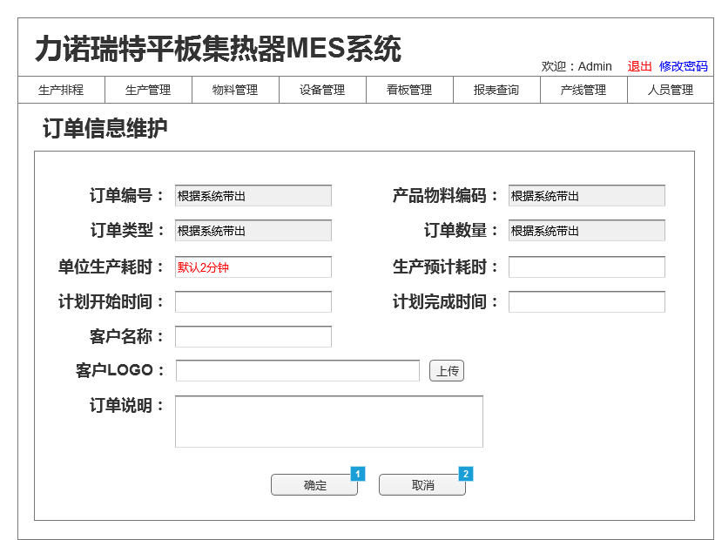

(2)页面功能描述

* 5.6.1生产排程管理页面点击“修改”及“查看”按钮进入该页面；
* 点击“修改”按钮进入该页面时，各输入项绑定原信息：订单编号、产品物料编码、订单类型及订单数量不可编辑，其余项进入可编辑模式；
* 点击“查看”按钮进入该页面时，各输入项绑定原信息，且为不可编辑模式；
* 点击“确认”按钮保存并退出；
* 点击“返回”按钮返回5.6.1生产排程管理页面。

(3)页面参数列表

|  |  |  |  |
| --- | --- | --- | --- |
| 参数 | 样式 | 值 | 备注 |
| 订单编号 | 文本框 |  | 不可编辑 |
| 产品物料编码 | 文本框 |  |
| 订单类型 | 文本框 |  |
| 订单数量 | 文本框 |  |
| 单位生产耗时 | 文本框 | 根据录入的产品物料编码带出，如不存在该尺寸，则手工录入 | 单位：分钟；默认2分钟 |
| 生产预计耗时 | 文本框 | 根据订单数量及单位生产耗时，由系统计算  生产预计耗时=订单数量/单位生产耗时 | 单位：分钟 |
| 生产开始时间 | 文本框 |  | 手动录入 |
| 生产完成时间 | 文本框 | 根据生产开始时间及生产预计耗时，由系统计算  生产完成时间=生产开始时间+生产预计耗时 | 提供手动调整 |
| 客户名称 | 文本框 |  | 用于看板显示 |
| 客户LOGO | 文件上传控件 |  | 提供JPG、PNG格式的图片上传；用于看板显示 |
| 订单说明 | 多行文本框 |  |  |
| 确定 | 按钮 |  | 保存并退出 |
| 取消 | 按钮 |  | 返回5.6.1生产排程管理页面 |

5.6.3 创建下线补单

(1)页面示意图

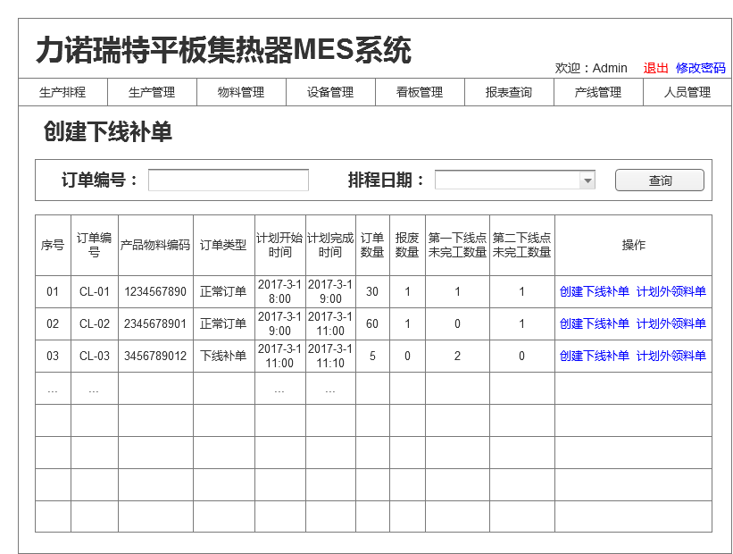

(2)页面功能描述

* 拥有创建下线补单权限的账号方可进入该页面；
* 提供订单编号、排程日期的筛选查询；
* 订单状态为“已完成”，存在报废及未完工下线记录，且未创建过下线补单的订单(正常订单或下线补单均可)可创建下线补单；
* 进入该页面，默认显示所有可创建下线补单的订单信息；
* 点击“查询”按钮，根据筛选条件显示相应可创建下线补单或已创建过下线补单的订单列表；
* 订单列表提供序号、订单编号、产品物料编码、订单类型、计划开始时间、计划完成时间、订单数量、完成数量、报废数量、第一下线点未完工数量及第二下线点未完工数量的信息显示；并提供“创建下线补单”及“物料汇总清单”操作按钮；
* 点击“创建下线补单”按钮，进入5.6.4下线补单确认页面，实现下线补单的创建功能；已完成下线补单创建的订单，“创建下线补单”按钮不可用；
* 点击“计划外领料单”按钮，进入5.6.5计划外领料单页面，实现计划外领料单的打印及导出功能；已完成下线补单创建的订单，“计划外领料单”按钮方可用；

(3)页面参数列表

|  |  |  |  |
| --- | --- | --- | --- |
| 参数 | 样式 | 值 | 备注 |
| 订单编号 | 文本框 |  | 提供模糊查询 |
| 排程日期 | 日期格式下拉框 |  | 精确到日 |
| 查询 | 按钮 |  | 根据筛选条件显示相应可创建下线补单或已创建过下线补单的订单列表 |
| 可创建下线补单或已创建过下线补单的订单列表 | 可编辑表格 | 提供序号、订单编号、产品物料编码、订单类型、计划开始时间、计划完成时间、订单数量、完成数量、报废数量、第一下线点未完工数量及第二下线点未完工数量的信息显示；并提供“创建下线补单”及“物料汇总清单”操作按钮 | 订单状态为“已完成”，存在报废及未完工下线记录，且未创建过下线补单的订单(正常订单或下线补单均可)可创建下线补单；进入该页面，默认显示所有可创建下线补单的订单信息 |
| 创建下线补单 | 按钮 |  | 点击，进入5.6.4下线补单确认页面，实现下线补单的创建功能 |
| 计划外领料单 | 按钮 |  | 点击，入5.6.5计划外领料单页面，实现计划外领料单的编辑、打印及导出功能 |

5.6.4 下线补单确认

(1)页面示意图

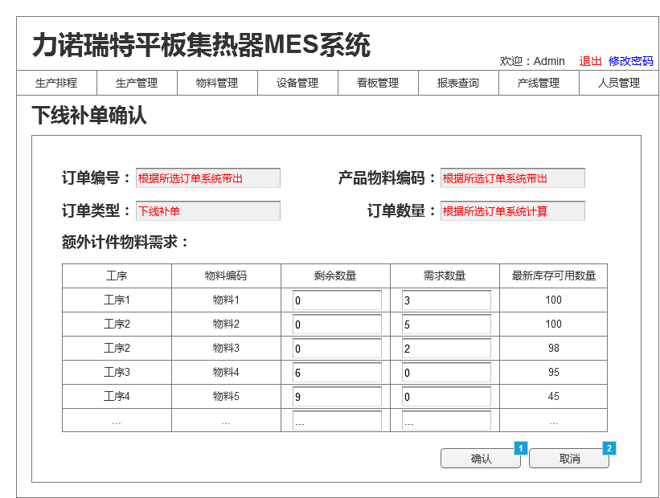

(2)页面功能描述

* 5.6.3创建下线补单页面点击“创建下线补单”按钮进入该页面；
* 订单编号同原订单编号、产品物料编码同原订单产品物料编码、订单类型固定为下线补单、订单数量为原订单报废数量与第一、第二下线点未完工数量之和；以上各项均不可修改；
* 额外计件物料需求列表提供工序、物料编码、剩余数量、需求数量及最新库存可用数量的显示；剩余数量及需求数量默认汇总该订单每个报废及未完工产品下线时记录的剩余数量及需求数量(5.5.9下线产品计件物料维护页面录入)，但提供修改功能；最新库存可用数量根据MES系统从SAP获取的最新库存数量记录对应显示；
* 点击“确认”按钮，创建该下线补单并返回；
* 点击“取消”按钮，返回5.6.3创建下线补单页面；

(3)页面参数列表

|  |  |  |  |
| --- | --- | --- | --- |
| 参数 | 样式 | 值 | 备注 |
| 订单编号 | 文本框 | 同原订单编号 | 不可编辑 |
| 产品物料编码 | 文本框 | 同原订单产品物料编码 |
| 订单类型 | 文本框 | 下线补单 |
| 订单数量 | 文本框 | 原订单报废数量与第一、第二下线点未完工数量之和 |
| 额外计件物料需求 | 可编辑表格 | 提供工序、物料编码、剩余数量、需求数量及最新库存可用数量的显示 | 剩余数量及需求数量默认汇总该订单每个报废及未完工产品下线时记录的剩余数量及需求数量(5.5.9下线产品计件物料维护页面录入)，但提供修改功能；最新库存可用数量根据MES系统从SAP获取的最新库存数量记录对应显示 |
| 确定 | 按钮 |  | 创建该下线补单并返回； |
| 取消 | 按钮 |  | 返回5.6.3创建下线补单页面 |

5.6.5 计划外领料单

(1)页面示意图

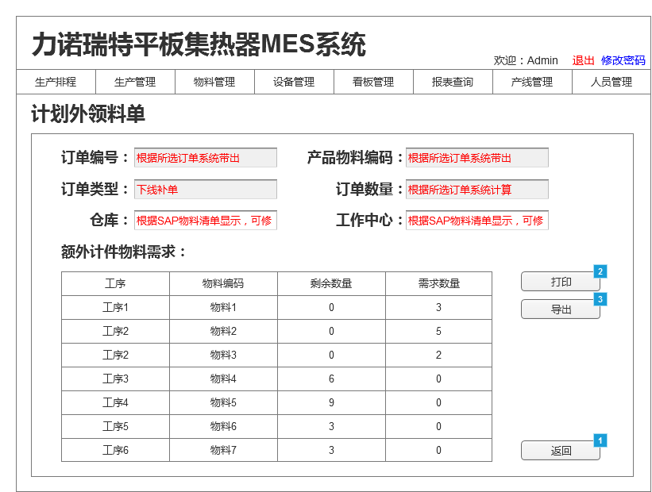

(2)页面功能描述

* 5.6.3创建下线补单页面点击“计划外领料单”按钮进入该页面；
* 订单编号、产品物料编码、订单类型、订单数量及额外计件物料需求列表信息为5.6.4下线补单确认时保存的数据；
* 仓库及工作中心默认根据SAP物料清单提供的相应信息显示，额外提供编辑功能；
* 点击“打印”或“导出”按钮，打印或导出如下样式的计划外领料单(该样式由SAP系统指定)；其中生产订单号、仓库及工作中心显示内容同页面上的订单编号、仓库及工作中心文本框；表格中物料编码、申请数量同额外计件物料需求列表中的物料编码及需求数量；表格中的物料描述及单位根据SAP物料清单显示；制单人默认为系统当前登录账号对应员工姓名；打印时间默认为系统当前时间，精确到分钟。



* 点击“返回”按钮，返回5.6.3创建下线补单页面；

(3)页面参数列表

|  |  |  |  |
| --- | --- | --- | --- |
| 参数 | 样式 | 值 | 备注 |
| 订单编号 | 文本框 | 同5.6.4下线补单确认时保存的数据 | 不可修改 |
| 产品物料编码 | 文本框 |
| 订单类型 | 文本框 |
| 订单数量 | 文本框 |
| 额外计件物料需求 | 可编辑表格 |
| 仓库 | 文本框 | 默认根据SAP物料清单提供的相应信息显示 | 额外提供编辑功能 |
| 工作中心 | 文本框 |
| 打印 | 按钮 |  | 打印SAP系统指定样式的计划外领料单 |
| 导出 | 按钮 |  | 导出SAP系统指定样式的计划外领料单(Excel格式) |
| 返回 | 按钮 |  | 返回5.6.3创建下线补单页面 |

5.6.6 订单完工过账

(1)页面示意图

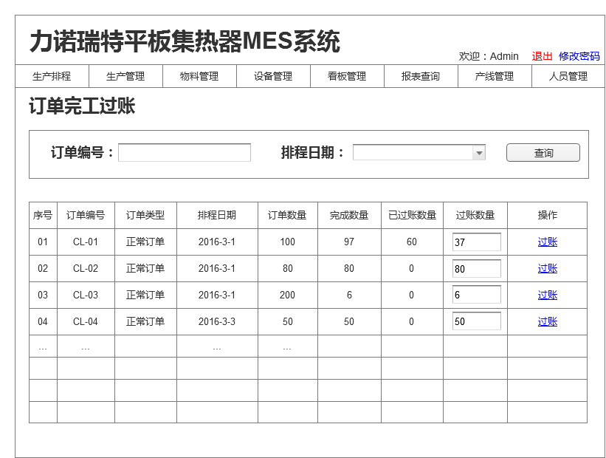

(2)页面功能描述

* 拥有订单完工过账权限的账号方可进入该页面；
* 提供订单编号、排程日期的筛选查询；
* 进入该页面，默认显示所有未完成过账(已过帐数量小于订单数量)的订单信息；
* 点击“查询”按钮，根据筛选条件显示相应订单完工过账列表；
* 仅对正常订单提供过账，下线补单不提供过账；
* 已完成过账的订单(已过帐数量等于订单数量)，不再提供过账操作；
* 订单完工过账列表提供序号、订单编号、订单类型、排程日期、订单数量、完成数量、已过账数量及过账数量的信息显示；并提供“过账”操作按钮；
* 过账数量为可编辑文本框，默认值等于完成数量减去已过帐数量，点击 “过账”按钮，更新页面中已过帐数量，并将订单编号、订单数量及维护的过账数量发送至SAP系统，由SAP系统进行订单完工确认及反冲料扣除；

(3)页面参数列表

|  |  |  |  |
| --- | --- | --- | --- |
| 参数 | 样式 | 值 | 备注 |
| 订单编号 | 文本框 |  | 提供模糊查询 |
| 排程日期 | 日期格式下拉框 |  | 精确到日 |
| 查询 | 按钮 |  | 根据筛选条件显示相应订单完工过账列表 |
| 订单完工过账列表 | 可编辑表格 | 提供序号、订单编号、订单类型、排程日期、订单数量、完成数量、已过账数量及过账数量的信息显示；并提供“过账”操作按钮 | 进入该页面，默认显示所有未完成过账(已过帐数量小于订单数量)的订单信息；过账数量为可编辑文本框，默认值等于完成数量减去已过帐数量 |
| 过账 | 按钮 |  | 仅对正常订单提供过账，下线补单不提供过账；已完成过账的订单(已过帐数量等于订单数量)，不再提供过账操作；点击，将订单编号、订单数量及维护的过账数量发送至SAP系统，由SAP系统进行订单完工确认及反冲料扣除 |

5.7.物料管理

5.7.1 物料阈值管理

(1)页面示意图

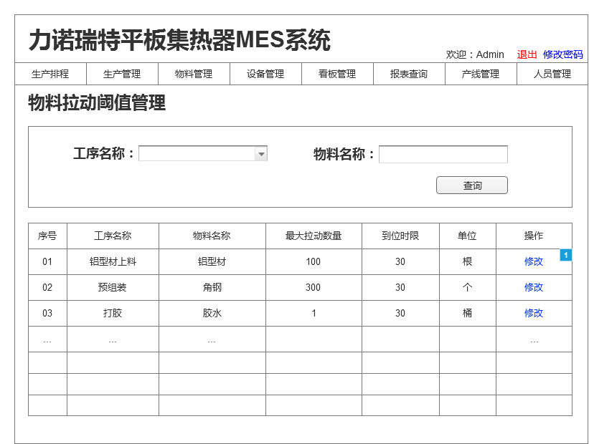

(2)页面功能描述

* 拥有物料拉动阈值管理权限的账号方可进入该页面；
* 提供工序名称、物料名称的筛选查询；
* 点击“查询”按钮，根据筛选条件显示相应物料拉动阈值信息列表；
* 物料拉动阈值信息列表提供序号、工序名称、物料名称、最大拉动数量、到位时限及单位的信息显示；并提供 “修改”操作按钮；
* 到位时限用于设置从物料拉动触发到物料产线确认的最大时间跨度，单位分钟；
* 发生物料拉动的工序，及可拉动物料名称，在系统上线前固定，不提供用户修改功能；；
* 点击“修改”按钮，进入如下编辑模式：点击“确认”按钮，保存修改，点击“取消”按钮，放弃修改。

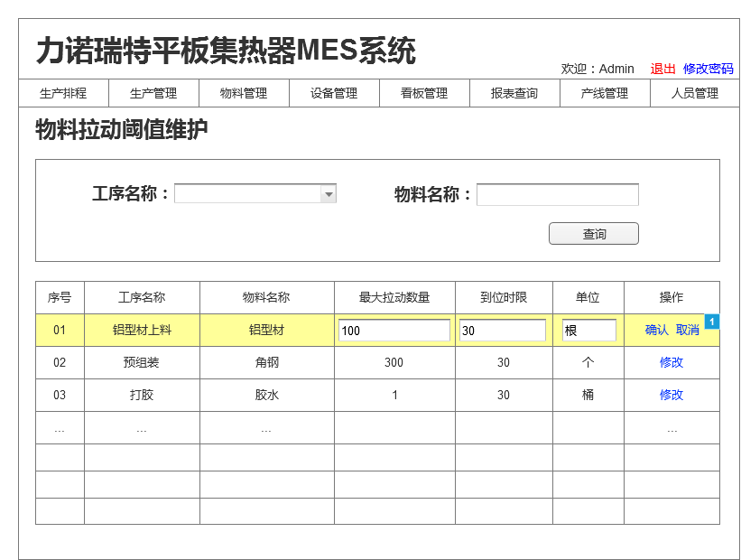

(3)页面参数列表

|  |  |  |  |
| --- | --- | --- | --- |
| 参数 | 样式 | 值 | 备注 |
| 工序名称 | 下拉框 | 绑定5.2.2工序信息管理页面已创建工序名称 |  |
| 物料名称 | 文本框 |  | 提供模糊查询 |
| 查询 | 按钮 |  | 根据筛选条件显示相应物料拉动阈值信息列表 |
| 物料拉动阈值信息列表 |  | 提供序号、工序名称、物料名称、最大拉动数量、到位时限及单位的信息显示；并提供“修改”操作按钮 | 到位时限用于设置从物料拉动触发到物料产线确认的最大时间跨度，单位分钟； |
| 修改 | 按钮 |  | 点击进入编辑模式：提供“最大拉动数量”、“到位时限”及“单位”的维护 |
| 确认 | 按钮 |  | 点击保存修改 |
| 取消 | 按钮 |  | 点击放弃修改 |

5.7.2 物料拉动管理

(1)页面示意图

物料拉动响应页面示意图(拥有物料拉动响应权限的人员操作页面)

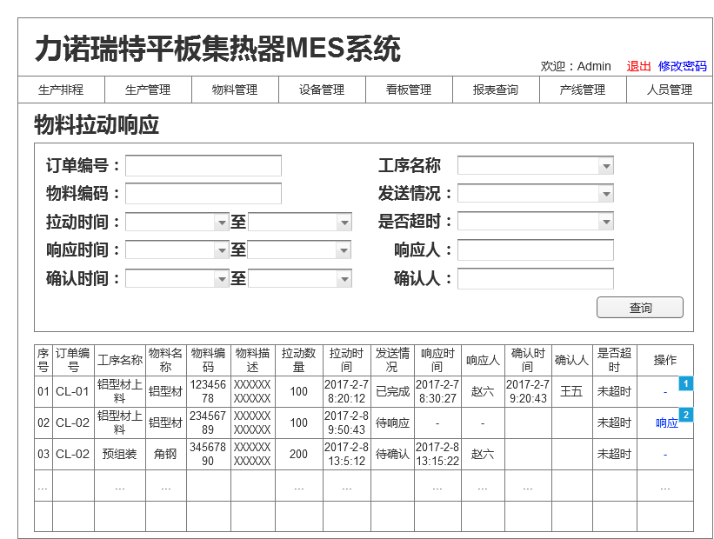

物料拉动确认页面示意图(拥有物料拉动确认权限的人员操作页面)

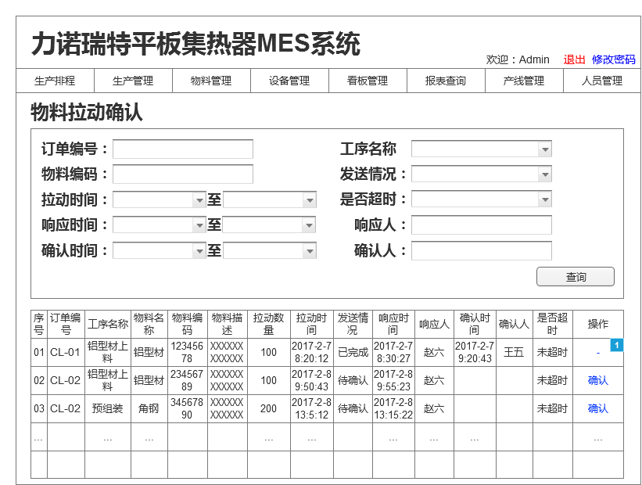

(2)页面功能描述

* 拥有物料拉动响应及物料拉动确认权限的账号方可进入该页面；
* 拥有物料拉动响应权限的人员进入页面后，物料拉动信息列表默认按拉动时间顺序显示待响应的物料拉动请求；
* 拥有物料拉动确认权限的人员进入页面后，物料拉动信息列表默认按拉动时间顺序显示待确认的物料拉动请求；
* 提供订单编号、工序名称、物料名称、发送情况、拉动时间段、是否超时、响应时间段、响应人、确认时间段及确认人的筛选查询；
* 点击“查询”按钮，根据筛选条件显示相应物料拉动信息列表；
* 各工序物料拉动PLC信号产生后，MES获取并记录，之后判断当前订单是否还需物料，如需要，则对当前订单进行物料拉动；如不需要，则判断是否存在下一定单，如存在，则进行下一订单的物料拉动，如不存在，则仅记录该次物料请求信号，暂不发出物料拉动，等有新订单时，再进行物料拉动；
* 对正常订单根据从SAP获取的物料清单进行拉动；对下线补单根据创建下线补单时维护的计划外领料单进行拉动；
* 物料拉动信息列表提供序号、订单编号、工序名称、物料名称、拉动数量、拉动时间、发送情况、响应时间、响应人、确认时间、确认人及是否超时的信息显示；并对拥有物料拉动响应权限的人员提供 “响应”操作按钮，对拥有物料拉动确认权限的人员提供“确认”操作按钮；
* 拥有物料拉动响应权限的人员点击“响应”按钮，确认接收物料拉动请求，并备料出库；
* 拥有物料拉动确认权限的人员点击“确认”按钮，确认完成物料接收，结束物料拉动；
* 系统统计物料拉动自响应到确认的时间跨度，并于5.7.1物料阈值管理维护的到位时限比较，如超出，则超时；
* 物料拉动发送情况分为：待响应、待确认及已完成三种；新生成的物料拉动请求为待响应，由拥有物料拉动响应权限的人员处理；拥有物料拉动响应权限的人员响应过的物料拉动状态为待确认，由拥有物料拉动确认权限的人员确认接收；拥有物料拉动确认权限的人员确认过的物料拉动状态为已完成；

(3)页面参数列表

|  |  |  |  |
| --- | --- | --- | --- |
| 参数 | 样式 | 值 | 备注 |
| 订单编号 | 文本框 |  | 提供模糊查询 |
| 工序名称 | 下拉框 | 绑定5.2.2工序信息管理页面已创建工序名称 |  |
| 物料名称 | 文本框 |  | 提供模糊查询 |
| 发送情况 | 下拉框 | 已完成、待响应、待确认、所有 | 新生成的物料拉动请求为待响应，由拥有物料拉动响应权限的人员处理；拥有物料拉动响应权限的人员响应过的物料拉动状态为待确认，由拥有物料拉动确认权限的人员确认接收；拥有物料拉动确认权限的人员确认过的物料拉动状态为已完成 |
| 拉动时间 | 时间格式下拉框 |  | 精确到分钟 |
| 是否超时 | 下拉框 | 超时、未超时、所有 |  |
| 响应时间 | 时间格式下拉框 |  | 精确到分钟 |
| 响应人 | 文本框 |  |  |
| 确认时间 | 时间格式下拉框 |  | 精确到分钟 |
| 确认人 | 文本框 |  |  |
| 查询 | 按钮 |  | 根据筛选条件显示相应物料拉动信息列表 |
| 物料拉动信息列表 |  | 提供序号、订单编号、工序名称、物料名称、拉动数量、拉动时间、发送情况、响应时间、响应人、确认时间、确认人及是否超时的信息显示；并对拥有物料拉动响应权限的人员提供 “响应”操作按钮，对拥有物料拉动确认权限的人员提供“确认”操作按钮 | 拥有物料拉动响应权限的人员进入页面后，物料拉动信息列表默认按拉动时间顺序显示待响应的物料拉动请求；拥有物料拉动确认权限的人员进入页面后，物料拉动信息列表默认按拉动时间顺序显示待确认的物料拉动请求； |
| 响应 | 按钮 |  | 拥有物料拉动响应权限的人员点击“响应”按钮，确认接收物料拉动请求，发送情况改为“待确认” |
| 确认 | 按钮 |  | 拥有物料拉动确认权限的人员点击“确认”按钮，确认完成物料接收，发送情况改为“已完成” |

5.8.报表查询

数据保留小数位数的约定：如无明确指出，均保留两位小数。

5.8.1 设备保养报表

(1)页面示意图

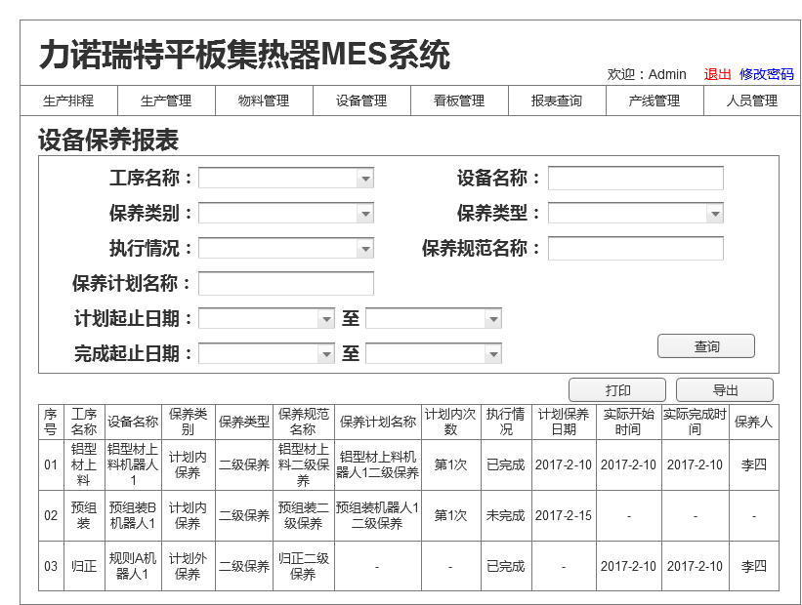

(2)页面功能描述

* 拥有设备保养报表查询权限的账号方可进入该页面；
* 提供工序名称、设备名称、保养类别、保养类型、执行情况、保养规范名称；保养计划名称、计划起止日期及完成起止日期的的筛选查询；
* 点击“查询”按钮，根据筛选条件显示相应设备保养报表；
* 设备保养报表提供序号、工序名称、设备名称、保养类别、保养类型、保养规范名称、保养计划名称、计划内次数、执行情况、计划保养日期、实际开始时间、实际完成时间及保养人的信息显示；
* 提供打印及导出按钮，实现报表打印及Excel格式文档导出；

(3)页面参数列表

|  |  |  |  |
| --- | --- | --- | --- |
| 参数 | 样式 | 值 | 备注 |
| 工序名称 | 下拉框 | 绑定5.2.2工序信息管理页面已创建工序名称； |  |
| 设备名称 | 文本框 |  | 提供模糊查询 |
| 保养类别 | 下拉框 | 计划内保养、计划外保养、所有 |  |
| 保养类型 | 下拉框 | 一级保养、二级保养、所有 |  |
| 执行情况 | 下拉框 | 已完成、未完成、所有 |  |
| 保养规范名称 | 文本框 |  | 提供模糊查询 |
| 保养计划名称 | 文本框 |  | 提供模糊查询 |
| 计划起止日期 | 日期格式下拉框 |  | 精确到日 |
| 完成起止日期 | 日期格式下拉框 |  | 精确到日 |
| 查询 | 按钮 |  | 根据筛选条件显示相应设备保养报表 |
| 设备保养报表 | 表格 | 提供序号、工序名称、设备名称、保养类别、保养类型、保养规范名称、保养计划名称、计划内次数、执行情况、计划保养日期、实际开始时间、实际完成时间及保养人的信息显示 | 相关数据主要根据5.4.7设备保养管理页面获取 |
| 打印 | 按钮 |  | 实现报表打印 |
| 导出 | 按钮 |  | 实现Excel格式文档导出 |

5.8.2 设备故障报警报表

(1)页面示意图

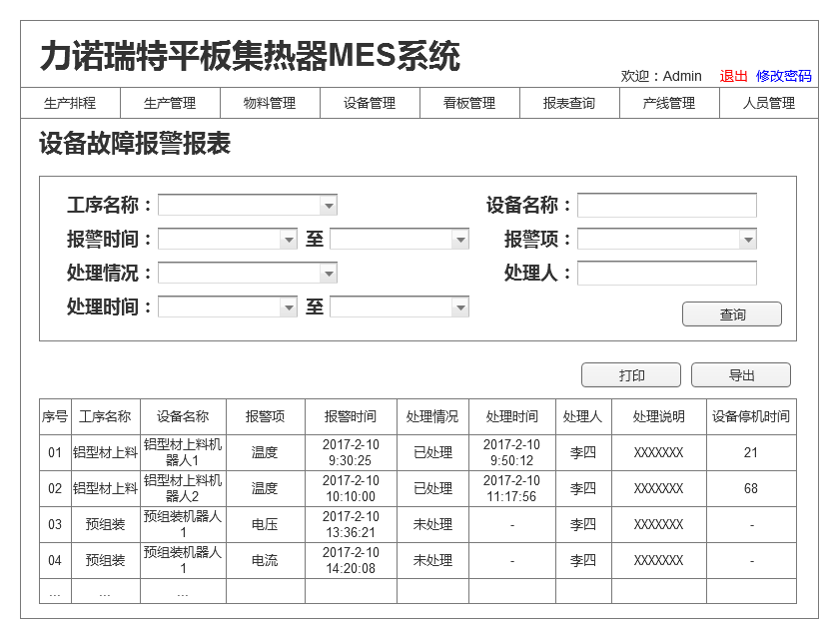

(2)页面功能描述

* 拥有设备故障报警报表查询权限的账号方可进入该页面；
* 提供工序名称、设备名称、报警时间、报警项、处理情况、处理人及处理时间的筛选查询；
* 点击“查询”按钮，根据筛选条件显示相应设备故障报警报表；
* 设备故障报警报表提供序号、工序名称、设备名称、报警项、报警时间、处理情况、处理时间、处理人、处理说明及设备停机时间的信息显示；
* 提供打印及导出按钮，实现报表打印及Excel格式文档导出；

(3)页面参数列表

|  |  |  |  |
| --- | --- | --- | --- |
| 参数 | 样式 | 值 | 备注 |
| 工序名称 | 下拉框 | 绑定5.2.2工序信息管理页面已创建工序名称； |  |
| 设备名称 | 文本框 |  | 提供模糊查询 |
| 报警时间 | 时间格式下拉框 |  | 精确到分钟 |
| 报警项 | 下拉框 | 绑定系统上线前，电气工程师提供的各报警项 |  |
| 处理情况 | 下拉框 | 已处理、未处理、所有 |  |
| 处理人 | 文本框 |  | 提供模糊查询 |
| 处理时间 | 时间格式下拉框 |  | 精确到分钟 |
| 查询 | 按钮 |  | 根据筛选条件显示相应设备故障报警报表 |
| 设备故障报警报表 | 表格 | 提供序号、工序名称、设备名称、报警项、报警时间、处理情况、处理时间、处理人、处理说明及设备停机时间的信息显示 | 相关数据主要根据5.4.10设备报警管理页面获取；设备停机时间=处理时间-报警时间，仅对已处理完的报警统计设备停机时间 |
| 打印 | 按钮 |  | 实现报表打印 |
| 导出 | 按钮 |  | 实现Excel格式文档导出 |

5.8.3 关键设备OEE报表

(1)页面示意图

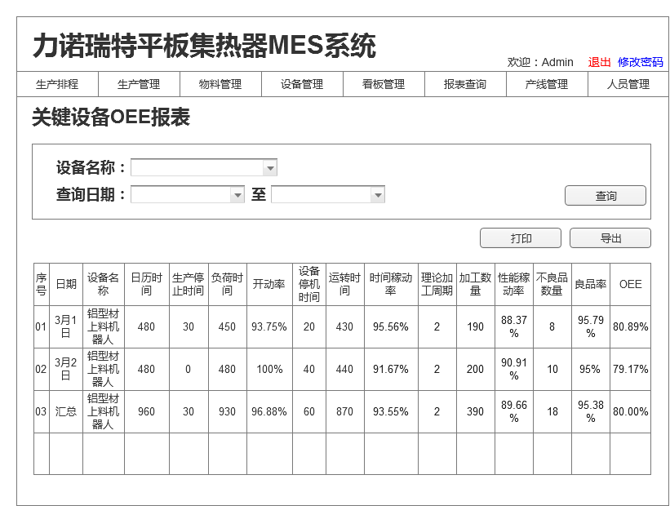

(2)页面功能描述

* 拥有关键设备OEE报表查询权限的账号方可进入该页面；
* 提供设备名称及查询日期的筛选查询；
* 点击“查询”按钮，根据筛选条件显示相应关键设备OEE报表；
* 仅提供单一设备的查询，依次显示所选查询日期内每天的OEE信息，最后提供汇总OEE信息；
* 设备故障报警报表提供序号、日期、设备名称、日历时间、生产停止时间、负荷时间、开动率、设备停机时间、运转时间、时间稼动率、理论加工周期、加工数量、性能稼动率、不良品数量、良品率及OEE的信息显示；
* 提供打印及导出按钮，实现报表打印及Excel格式文档导出；

(3)页面参数列表

|  |  |  |  |
| --- | --- | --- | --- |
| 参数 | 样式 | 值 | 备注 |
| 设备名称 | 下拉框 | 绑定5.4.1设备信息管理页面已创建设备名称； |  |
| 查询日期 | 日期格式下拉框 |  | 精确到日 |
| 查询 | 按钮 |  | 根据筛选条件显示相应设备故障报警报表 |
| 关键设备OEE报表 | 表格 | 提供序号、日期、设备名称、日历时间、生产停止时间、负荷时间、开动率、设备停机时间、运转时间、时间稼动率、理论加工周期、加工数量、性能稼动率、不良品数量、良品率及OEE的信息显示 |  |
| 日历时间 | 表格项 | 每日工时(5.2.1产线信息管理页面维护)*60 | 单位：分钟 |
| 生产停止时间 | 表格项 | 当日执行计划内设备保养用时之和(5.4.7设备保养管理页面维护) | 单位：分钟 |
| 负荷时间 | 表格项 | 日历时间-生产停止时间 | 单位：分钟 |
| 开动率 | 表格项 | 负荷时间/日历时间 |  |
| 设备停机时间 | 表格项 | 当日故障报警停机时间之和(5.4.10设备报警管理页面维护) | 单位：分钟 |
| 运转时间 | 表格项 | 日历时间-生产停止时间-设备停机时间 | 单位：分钟 |
| 时间稼动率 | 表格项 | 运转时间/负荷时间 |  |
| 理论加工周期 | 表格项 | 设备对应工序设置的工序节拍(5.2.3工序信息维护页面维护) | 单位：分钟 |
| 加工数量 | 表格项 | 设备当日总操作次数 |  |
| 性能稼动率 | 表格项 | 加工数量*理论加工周期/运转时间 |  |
| 不良品数量 | 表格项 | 下线数量(5.5.7产品下线管理页面维护) |  |
| 良品率 | 表格项 | (加工数量-不良品数量)/加工数量 |  |
| OEE | 表格项 | 时间稼动率*性能稼动率*良品率 |  |
| 打印 | 按钮 |  | 实现报表打印 |
| 导出 | 按钮 |  | 实现Excel格式文档导出 |

目前产线仅规划三处下线点，仅在此三处会产生不良产品，三处下线点对应的设备列表如下：

|  |  |  |
| --- | --- | --- |
| 序号 | 设备名称(暂定) | 不良品数量统计下线点 |
| 1 | 火焰焊接 | 火焰焊后的气密性检测后 |
| 2 | 激光焊接 | 激光焊接后的气密性检测后 |
| 3 | 盖板压合 | 质检后 |
| 4 | 其余设备 | 无，默认0 |

5.8.4 设备生产工艺报表

(1)页面示意图

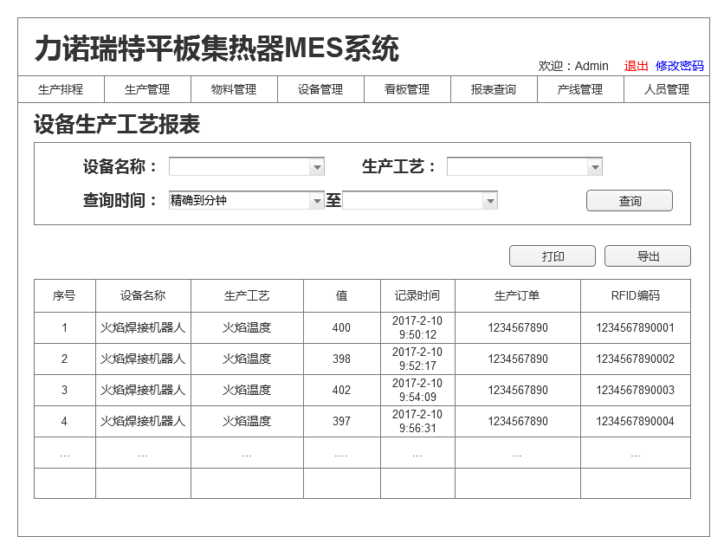

(2)页面功能描述

* 拥有设备生产工艺报表查询权限的账号方可进入该页面；
* 提供设备名称、生产工艺及查询时间的筛选查询；
* 点击“查询”按钮，根据筛选条件显示相应设备生产工艺报表；
* 设备生产工艺报表提供序号、设备名称、生产工艺、值、记录时间、生产订单及RFID编码的信息显示；
* 提供打印及导出按钮，实现报表打印及Excel格式文档导出；

(3)页面参数列表

|  |  |  |  |
| --- | --- | --- | --- |
| 参数 | 样式 | 值 | 备注 |
| 设备名称 | 下拉框 | 绑定5.4.1设备信息管理页面已创建设备名称； |  |
| 生产工艺 | 下拉框 | 绑定系统上线前，电气工程师提供的生产工艺 | 对应选择的设备名称显示 |
| 查询时间 | 时间格式下拉框 |  | 精确到分钟 |
| 查询 | 按钮 |  | 根据筛选条件显示相应设备生产工艺报表 |
| 设备生产工艺报表 | 表格 | 提供序号、设备名称、生产工艺、值、记录时间、生产订单及RFID编码的信息显示 |  |
| 打印 | 按钮 |  | 实现报表打印 |
| 导出 | 按钮 |  | 实现Excel格式文档导出 |

5.8.5 能源统计报表

(1)页面示意图

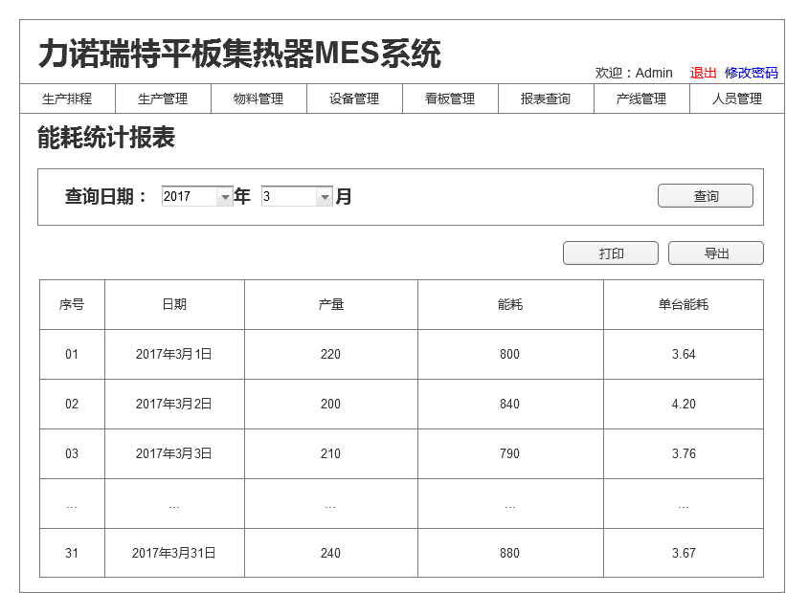

(2)页面功能描述

* 拥有能源统计报表查询权限的账号方可进入该页面；
* 提供查询日期(年/月)的筛选查询；
* 月筛选框额外提供“全年”选择项，选择该项，生成如下样式的全年各月能源对比报表：

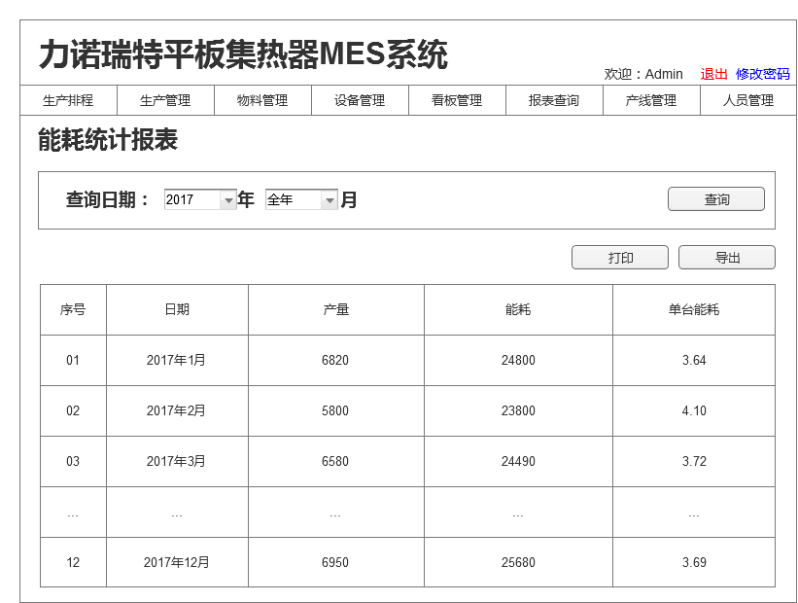

* 年筛选框额外提供“历年”选择项，选择该项则月筛选框不可用，生成如下样式的历年能源对比报表：

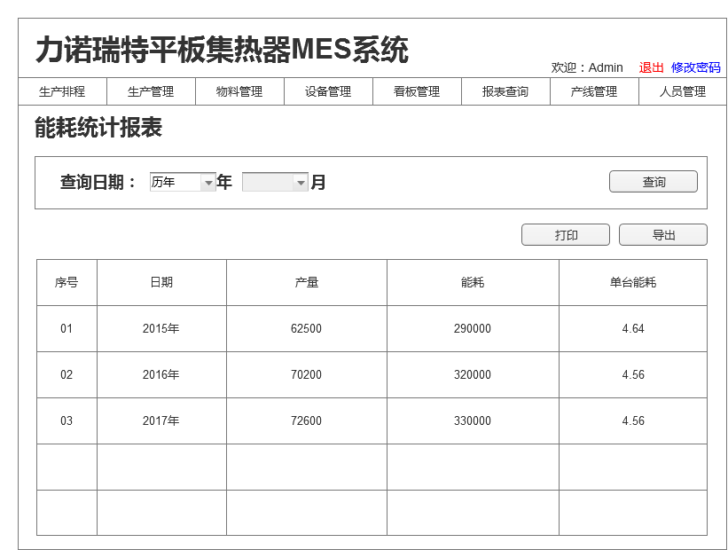

* 点击“查询”按钮，根据筛选条件显示相应能源统计报表；
* 能源统计报表提供序号、日期、产量、能耗及单台能耗的信息显示；
* 提供打印及导出按钮，实现报表打印及Excel格式文档导出；

(3)页面参数列表

|  |  |  |  |
| --- | --- | --- | --- |
| 参数 | 样式 | 值 | 备注 |
| 查询日期年 | 下拉框 | 历年、2017、2018……2117 | 默认系统当年年份；选择“历年”，月筛选框不可用，生成历年能源对比报表 |
| 查询日期月 | 下拉框 | 全年、1、2、3、4、5、6、7、8、9、10、11、12 | 默认系统当月月份；选择“全年”，生成全年各月能源对比报表 |
| 查询 | 按钮 |  | 根据筛选条件显示相应能耗统计报表 |
| 设备生产工艺报表 | 表格 | 提供序号、日期、产量、能耗及单台能耗的信息显示 |  |
| 打印 | 按钮 |  | 实现报表打印 |
| 导出 | 按钮 |  | 实现Excel格式文档导出 |

5.8.6 物料拉动报表

(1)页面示意图

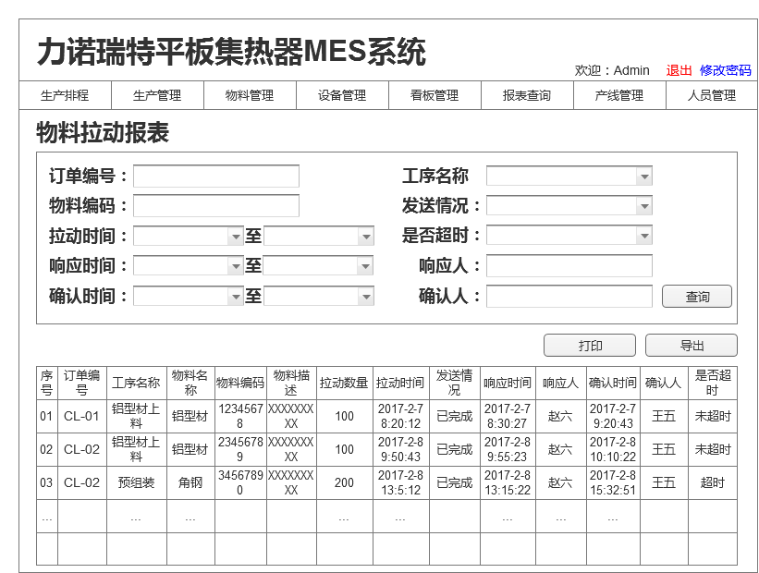

(2)页面功能描述

* 拥有物料拉动报表查询权限的账号方可进入该页面；
* 提供订单编号、工序名称、物料编码、发送情况、拉动时间、是否超时、响应时间、响应人、确认时间及确认人的筛选查询；
* 点击“查询”按钮，根据筛选条件显示相应物料拉动报表；
* 物料拉动报表提供序号、订单编码、工序名称、物料名称、物料编码、物料描述、拉动数量、拉动时间、发送情况、响应时间、响应人、确认时间、确认人及是否超时的信息显示；
* 提供打印及导出按钮，实现报表打印及Excel格式文档导出；

(3)页面参数列表

|  |  |  |  |
| --- | --- | --- | --- |
| 参数 | 样式 | 值 | 备注 |
| 订单编号 | 文本框 | 绑定5.4.1设备信息管理页面已创建设备名称； | 提供模糊查询 |
| 工序名称 | 下拉框 | 绑定5.2.2工序信息管理页面已创建工序名称； |  |
| 物料编码 | 文本框 |  | 提供模糊查询 |
| 发送情况 | 下拉框 | 待响应、待确认、已完成、所有 |  |
| 拉动时间 | 时间格式下拉框 |  | 精确到分钟 |
| 是否超时 | 下拉框 | 超时、未超时、所有 |  |
| 响应时间 | 时间格式下拉框 |  | 精确到分钟 |
| 响应人 | 文本框 |  | 提供模糊查询 |
| 确认时间 | 时间格式下拉框 |  | 精确到分钟 |
| 确认人 | 文本框 |  | 提供模糊查询 |
| 查询 | 按钮 |  | 根据筛选条件显示相应物料拉动报表 |
| 物料拉动报表 | 表格 | 提供序号、订单编码、工序名称、物料名称、物料编码、物料描述、拉动数量、拉动时间、发送情况、响应时间、响应人、确认时间、确认人及是否超时的信息显示 | 相关数据主要根据5.7.2物料拉动管理页面获取； |
| 打印 | 按钮 |  | 实现报表打印 |
| 导出 | 按钮 |  | 实现Excel格式文档导出 |

5.8.7 每月出勤报表

(1)页面示意图

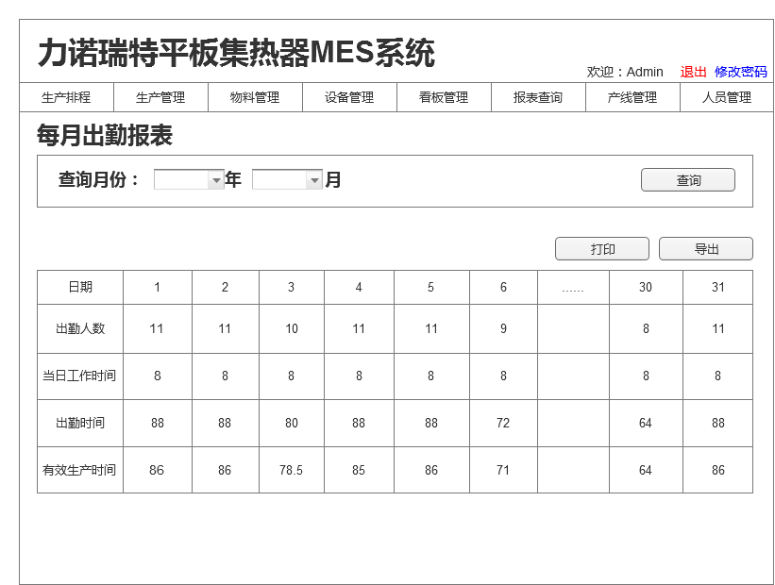

(2)页面功能描述

* 拥有每月出勤报表查询权限的账号方可进入该页面；
* 提供查询月份的筛选查询；
* 点击“查询”按钮，根据筛选条件显示相应每月出勤报表；
* 每月出勤报表提供出勤人数、当日工作时间、出勤时间及有效生产时间的信息显示；
* 每月出勤报表根据所选月份，汇总该月每日的出勤人数、当日工作时间、出勤时间及有效生产时间；
* 提供打印及导出按钮，实现报表打印及Excel格式文档导出；

(3)页面参数列表

|  |  |  |  |
| --- | --- | --- | --- |
| 参数 | 样式 | 值 | 备注 |
| 查询日期年 | 下拉框 | 2017、2018……2117 | 默认系统当年年份； |
| 查询日期月 | 下拉框 | 1、2、3、4、5、6、7、8、9、10、11、12 | 默认系统当月月份； |
| 查询 | 按钮 |  | 根据筛选条件显示相应物料拉动报表 |
| 每月出勤报表 | 表格 | 提供出勤人数、当日工作时间、出勤时间及有效生产时间的信息显示 | 根据所选月份，汇总该月每日的出勤人数、当日工作时间、出勤时间及有效生产时间；相关数据主要根据5.5.12每日出勤管理页面获取； |
| 打印 | 按钮 |  | 实现报表打印 |
| 导出 | 按钮 |  | 实现Excel格式文档导出 |

5.8.8 人员产能报表

(1)页面示意图

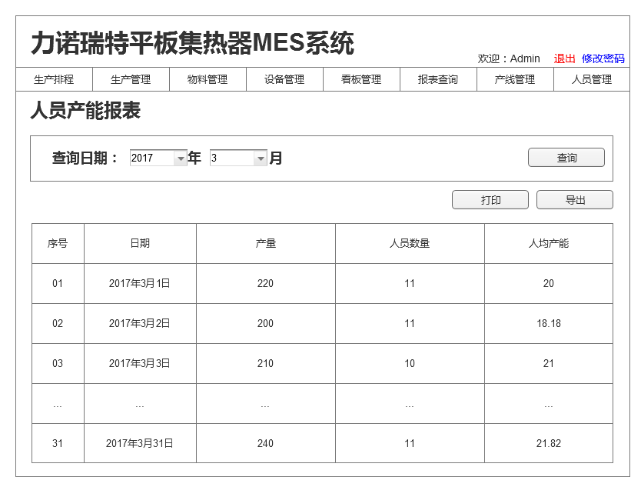

(2)页面功能描述

* 拥有人员产能报表查询权限的账号方可进入该页面；
* 提供查询日期(年/月)的筛选查询；
* 月筛选框额外提供“全年”选择项，选择该项，生成如下样式的全年各月人员产能对比报表：

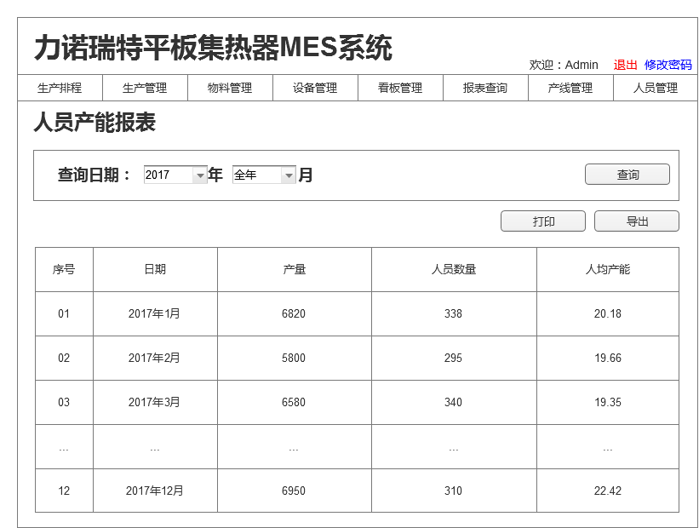

* 年筛选框额外提供“历年”选择项，选择该项则月筛选框不可用，生成如下样式的历年人员产能对比报表：

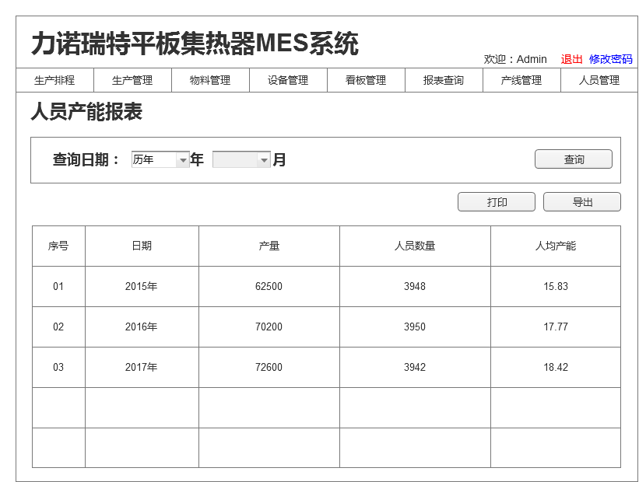

* 点击“查询”按钮，根据筛选条件显示相应人员产能报表；
* 人员产能报表提供序号、日期、产量、人员数量及人均产能的信息显示；
* 提供打印及导出按钮，实现报表打印及Excel格式文档导出；

(3)页面参数列表

|  |  |  |  |
| --- | --- | --- | --- |
| 参数 | 样式 | 值 | 备注 |
| 查询日期年 | 下拉框 | 历年、2017、2018……2117 | 默认系统当年年份；选择“历年”，月筛选框不可用，生成历年人员产能对比报表 |
| 查询日期月 | 下拉框 | 全年、1、2、3、4、5、6、7、8、9、10、11、12 | 默认系统当月月份；选择“全年”，生成全年各月人员产能对比报表 |
| 查询 | 按钮 |  | 根据筛选条件显示相应人员产能报表 |
| 设备生产工艺报表 | 表格 | 提供序号、日期、产量、人员数量及人均产能的信息显示 | 人员数量根据5.5.12每日出勤管理页面获取 |
| 打印 | 按钮 |  | 实现报表打印 |
| 导出 | 按钮 |  | 实现Excel格式文档导出 |

5.8.9 每日生产完成率报表

(1)页面示意图

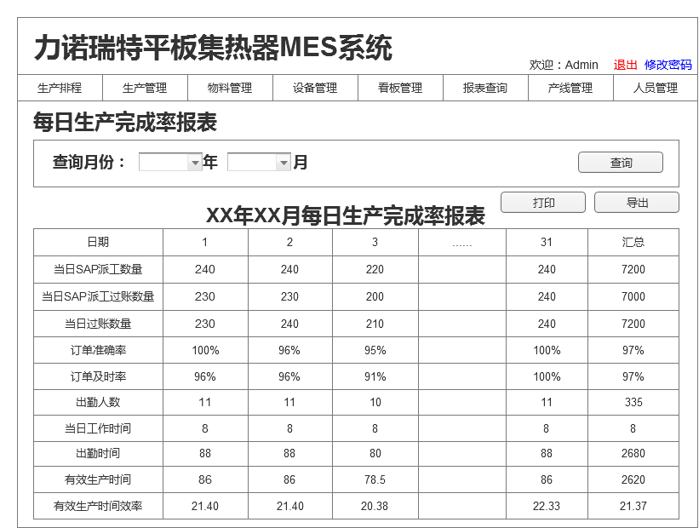

(2)页面功能描述

* 拥有每日生产完成率报表查询权限的账号方可进入该页面；
* 提供查询月份的筛选查询；
* 点击“查询”按钮，根据筛选条件显示相应每日生产完成率报表；
* 每日生产完成率报表提供日期、当日SAP派工数量、当日SAP派工过账数量、当日过账数量、订单准确率、订单及时率、出勤人数、当日工作时间、出勤时间、有效生产时间及有效生产时间效率的信息显示；
* 每日生产完成率报表根据所选月份，汇总该月每日的生产完成率情况；
* 提供打印及导出按钮，实现报表打印及Excel格式文档导出；

(3)页面参数列表

|  |  |  |  |
| --- | --- | --- | --- |
| 参数 | 样式 | 值 | 备注 |
| 查询日期年 | 下拉框 | 2017、2018……2117 | 默认系统当年年份； |
| 查询日期月 | 下拉框 | 1、2、3、4、5、6、7、8、9、10、11、12 | 默认系统当月月份； |
| 查询 | 按钮 |  | 根据筛选条件显示相应每月生产完成率报表 |
| 每月生产完成率报表 | 表格 | 提供日期、当日SAP派工数量、当日SAP派工过账数量、当日过账数量、订单准确率、订单及时率、出勤人数、当日工作时间、出勤时间、有效生产时间及有效生产时间效率的信息显示 | 根据所选月份，汇总该月每日的生产完成率情况；订单准确率=当日SAP派工过账数量/当日过账数量；订单及时率=当天SAP派工过账数量/当日SAP派工数量；有效生产时间效率=当日SAP派工过账数量/有效生产时间*当日工作时间；出勤人数、当日工作时间、出勤时间及有效生产时间根据5.5.12每日出勤管理页面获取 |
| 打印 | 按钮 |  | 实现报表打印 |
| 导出 | 按钮 |  | 实现Excel格式文档导出 |

5.8.10 月度生产完成率报表

(1)页面示意图

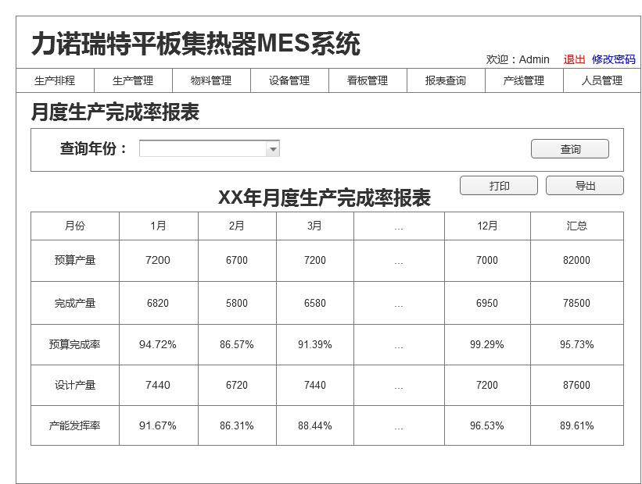

(2)页面功能描述

* 拥有月度生产完成率报表查询权限的账号方可进入该页面；
* 提供查询年份的筛选查询；
* 点击“查询”按钮，根据筛选条件显示相应月度生产完成率报表；
* 月度生产完成率报表提供所选年度每月预算产量、每月完成产量、预算完成率、设计产量及产能发挥率的信息显示；
* 月度生产完成率报表根据所选年度，汇总该年每月的生产完成率情况；
* 提供打印及导出按钮，实现报表打印及Excel格式文档导出；

(3)页面参数列表

|  |  |  |  |
| --- | --- | --- | --- |
| 参数 | 样式 | 值 | 备注 |
| 查询年份 | 下拉框 | 2017、2018……2117 | 默认系统当年年份； |
| 查询 | 按钮 |  | 根据筛选条件显示相应月度生产完成率报表 |
| 月度生产完成率报表 | 表格 | 提供所选年度每月预算产量、每月完成产量、预算完成率、设计产能及产能发挥率的信息显示 | 根据所选年度，汇总该年每月的生产完成率情况；预算完成率=完成产量/预算产量；设计产量=设计产能*当月天数；产能发挥率=完成产量/设计产量；设计产能由5.2.1产线信息管理页面维护间根据5.5.12每日出勤管理页面获取 |
| 打印 | 按钮 |  | 实现报表打印 |
| 导出 | 按钮 |  | 实现Excel格式文档导出 |

5.8.11 年度产量对比报表

(1)页面示意图

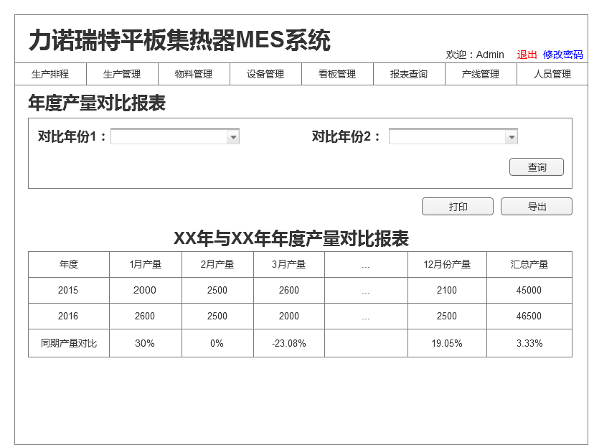

(2)页面功能描述

* 拥有年度产量对比报表查询权限的账号方可进入该页面；
* 提供对比年份的筛选查询；
* 点击“查询”按钮，根据筛选条件显示相应年度产量对比报表；
* 年度产量对比报表提供年度、对比年份每月产量及同期产量对比的信息显示；
* 年度产量对比报表根据所选对比年份，分别汇总对比年份每月产量，并进行对比；
* 提供打印及导出按钮，实现报表打印及Excel格式文档导出；

(3)页面参数列表

|  |  |  |  |
| --- | --- | --- | --- |
| 参数 | 样式 | 值 | 备注 |
| 对比年份1 | 下拉框 | 2017、2018……2117 | 默认系统当年年份-1； |
| 对比年份2 | 下拉框 | 2017、2018……2117 | 默认系统当年年份； |
| 查询 | 按钮 |  | 根据筛选条件显示相应年度产量对比报表 |
| 年度产量对比报表 | 表格 | 提供年度、对比年份每月产量及同期产量对比的信息显示 | 根据所选对比年份，分别汇总对比年份每月产量，并进行对比；同期产量对比=(对比年份2月产量-对比年份1月产量)/对比年份1月产量 |
| 打印 | 按钮 |  | 实现报表打印 |
| 导出 | 按钮 |  | 实现Excel格式文档导出 |

5.8.12 生产统计报表

(1)页面示意图

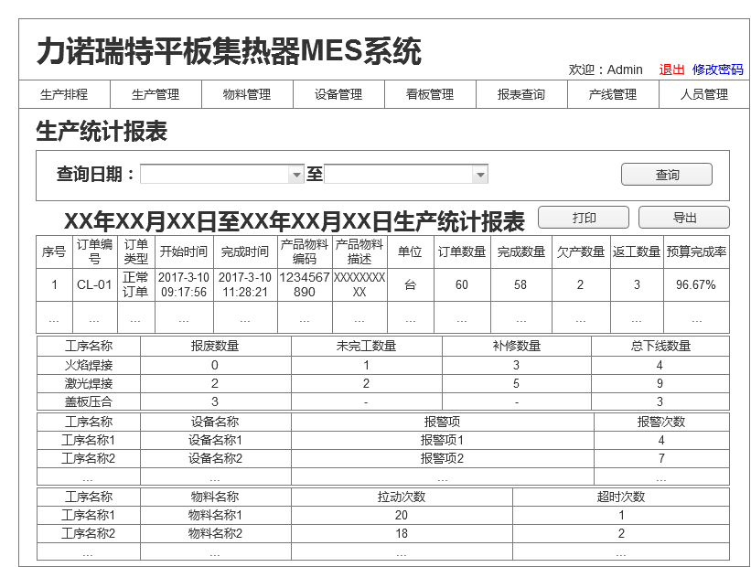

(2)页面功能描述

* 拥有生产统计报表查询权限的账号方可进入该页面；
* 提供查询日期的筛选查询；
* 点击“查询”按钮，根据筛选条件显示相应生产统计报表；
* 生产统计报表提供查询日期段内订单生产情况列表、下线情况列表、设备报警情况列表及物料拉动情况列表的汇总显示；
* 订单生产情况列表提供序号、订单编号、订单类型、开始时间、完成时间、产品物料编码、产品物料描述、单位、订单数量、完成数量、欠产数量、返工数量级预算完成率的信息显示；
* 下线情况列表提供工序名称、报废数量、未完工数量、补修数量及总下线数量的汇总显示；
* 设备报警情况列表提供工序名称、设备名称、报警项及报警次数的汇总显示；
* 物料拉动情况列表提供工序名称、物料名称、拉动次数及超时次数的汇总显示；
* 提供打印及导出按钮，实现报表打印及Excel格式文档导出；

(3)页面参数列表

|  |  |  |  |
| --- | --- | --- | --- |
| 参数 | 样式 | 值 | 备注 |
| 查询日期 | 日期格式下拉框 |  | 精确到天 |
| 查询 | 按钮 |  | 根据筛选条件显示相应生产统计报表 |
| 生产统计报表 | 表格 | 提供查询日期段内订单生产情况、下线情况、设备报警情况及物料拉动情况的汇总显示 |  |
| 订单生产情况列表 | 表格 | 提供序号、订单编号、订单类型、开始时间、完成时间、产品物料编码、产品物料描述、单位、订单数量、完成数量、欠产数量、返工数量级预算完成率的信息显示 | 欠产数量=报废+未完工；返工数量=补修数量；预算完成率=完成数量/订单数量；相关数据主要根据5.6.1生产排程管理页面获取 |
| 下线情况列表 | 表格 | 提供工序名称、报废数量、未完工数量、补修数量及总下线数量的汇总显示 | 目前产线规划仅有三处下线点，对应操作工序依次为火焰焊接、激光焊接、盖板压合，仅在此三处操作会产生不良产品(报废、未完工及补修)，其中盖板压合仅产生未完工；总下线数量= 报废数量+未完工数量+补修数量；相关数据主要根据5.5.7产品下线管理页面获取 |
| 设备报警情况列表 | 表格 | 提供工序名称、设备名称、报警项及报警次数的汇总显示 | 相关数据主要根据5.4.10设备报警管理页面获取 |
| 物料拉动情况列表 | 表格 | 提供工序名称、物料名称、拉动次数及超时次数的汇总显示 | 相关数据主要根据5.7.2物料拉动管理页面获取 |
| 打印 | 按钮 |  | 实现报表打印 |
| 导出 | 按钮 |  | 实现Excel格式文档导出 |

5.8.13 产品直通率报表

(1)页面示意图

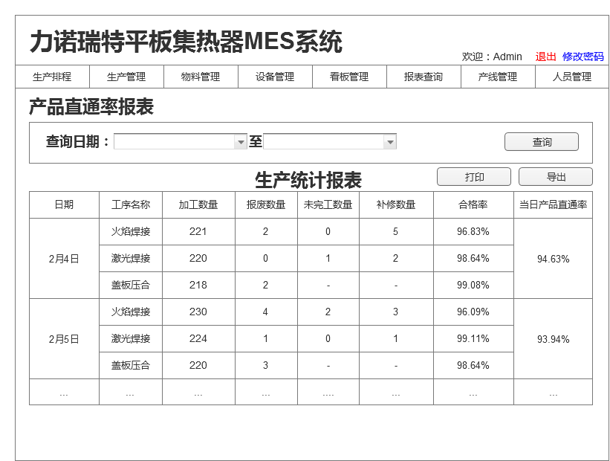

(2)页面功能描述

* 拥有产品直通率报表查询权限的账号方可进入该页面；
* 提供查询日期段的筛选查询；
* 点击“查询”按钮，根据筛选条件显示相应产品直通率报表；
* 目前产线仅规划三处下线点，对应操作工序依次为火焰焊接、激光焊接、盖板压合，仅在此三处操作会产生不良产品(报废、未完工及补修)；产品直通率报表仅对该此三处工序进行统计；
* 产品直通率报表提供所选日期段内每日三处操作各自加工数量、报废数量、未完工数量、补修数量、合格率及当日产品直通率的信息显示；
* 提供打印及导出按钮，实现报表打印及Excel格式文档导出；

(3)页面参数列表

|  |  |  |  |
| --- | --- | --- | --- |
| 参数 | 样式 | 值 | 备注 |
| 查询日期 | 日期格式下拉框 |  | 精确到日 |
| 查询 | 按钮 |  | 根据筛选条件显示相应产品直通率报表 |
| 产品直通率报表 | 表格 | 提供所选日期段内每日三处操作各自加工数量、报废数量、未完工数量、补修数量、合格率及当日产品直通率的信息显示 | 目前产线规划仅有三处下线点，对应操作工序依次为火焰焊接、激光焊接、盖板压合，仅在此三处操作会产生不良产品(报废、未完工及补修)，其中盖板压合仅产生未完工；产品直通率报表仅对该此三处工序进行统计；  合格率=(工序计数-报废数量-未完工数量-补修数量)/加工数量；当日产品直通率=当日火焰焊接合格率*当日激光焊接合格率*当日盖板压合合格率 |
| 打印 | 按钮 |  | 实现报表打印 |
| 导出 | 按钮 |  | 实现Excel格式文档导出 |

5.8.14 生产溯源报表

(1)页面示意图

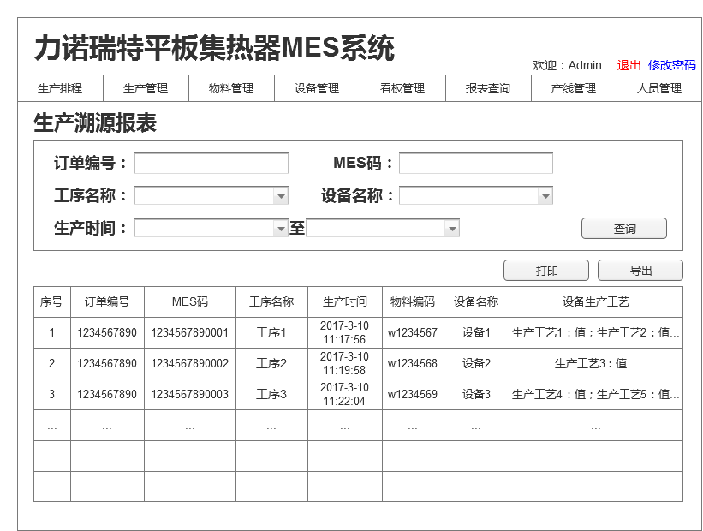

(2)页面功能描述

* 拥有生产溯源报表查询权限的账号方可进入该页面；
* 提供订单编号、MES码、工序名称、设备名称及生产时间的筛选查询；
* 点击“查询”按钮，根据筛选条件显示相应生产溯源报表；
* 年度产量对比报表提供序号、订单编号、MES码、工序名称、生产时间、物料编码、设备名称及设备生产工艺的信息显示；
* 提供打印及导出按钮，实现报表打印及Excel格式文档导出；

(3)页面参数列表

|  |  |  |  |
| --- | --- | --- | --- |
| 参数 | 样式 | 值 | 备注 |
| 订单编号 | 文本框 |  | 提供模糊查询 |
| MES码 | 文本框 |  | 提供模糊查询 |
| 工序名称 | 下拉框 | 绑定5.2.2工序信息管理页面已创建工序名称； |  |
| 设备名称 | 下拉框 | 绑定5.4.1设备信息管理页面已创建设备名称； |  |
| 生产时间 | 时间格式下拉框 |  | 精确到分钟 |
| 查询 | 按钮 |  | 根据筛选条件显示相应生产溯源报表 |
| 生产溯源报表 | 表格 | 提供序号、订单编号、MES码、工序名称、生产时间、物料编码、设备名称及设备生产工艺的信息显示 | 设备生产工艺项在系统上线前，由电气工程师提供 |
| 打印 | 按钮 |  | 实现报表打印 |
| 导出 | 按钮 |  | 实现Excel格式文档导出 |

6.附件

6.1.附件1：柔性参数派发实现过程

柔性参数派发实现过程

PLC由两个寄存器存储执行指令，A寄存器：当前执行的指令寄存器；B寄存器：待执行的指令寄存器。

参数派发分两种情况：

1、未生产过的产品参数派发：此种情况需在设备上进行参数调试，并确认参数。确认后记录下来进行审核流程，之后将数据存储与MES数据库中，当再生产此种型号时则定义为情况2。

2、已生产过的产品参数派发：

整体过程如流程图所示



需说明的是：

（1）B寄存器覆盖A寄存器后，其值需清空，同时将计数器置零，并重新开始计数。

（2）每次派发参数，不允许重启启动机器（为延长设备的使用寿命）。

（3）关机或断电情况下，A、B两寄存器中的参数仍需存储，在启动后，无须再重新进行参数派发。

（4）参数的临时修改在plc触摸屏上直接操作；永久性参数修改，需在MES的数据库中进行。

（5）何时进行B寄存器的参数覆盖，需MES计算之后将信号传至PLC端，再进行确认，如果在应确认时未及时确认，设备须暂停执行，等待人员确认后再正常生产。

（6）在未进行提示前，现场人员无法进行参数的替换。